Қарағанды индустриялық университеті КеАҚ

ӘОЖ 669.046.56.004.86 Қолжазба құқығында

АЙТКЕНОВ НУРБЕК БОЛАТОВИЧ

Металдандырылған өнімді ала отырып, конвертерлік шлам мен шлак қоспасын қайта өңдеу технологиясын әзірлеу

6D070900 – Металлургия

Философия докторы (PhD)
дәрежесiн алу үшін дайындалған диссертация

Ғылыми кеңесшілер:
ҚарИУ «Металлургия және материалтану» кафедрасының профессоры,
техника ғылымдарының докторы,
ҚР ҰИА академигі
Тлеугабулов С.М.

«Қарағанды индустриялық университеті» КеАҚ-ң «Металлургия және машина жасау» факультетінің деканы,
техника ғылымдарының кандидаты, қауымдастырылған профессор (доцент)
Г.Г. Жабалова

Украина Мемлекеттік Ғылым және технологиялар университетінің ректоры,
техника ғылымдарының докторы
А.Г. Величко (Украина, Днепр қ.,)

Қазақстан Республикасы
Теміртау, 2023
МАЗМҰНЫ
НОРМАТИВТІК СІЛТЕМЕЛЕР |  | 4
АНЫҚТАМАЛАР |  | 5
БЕЛГІЛЕНУЛЕР МЕН ҚЫСҚАРТУЛАР |  | 6
КІРІСПЕ |  | 7
1 | ТАҢДАЛҒАН ЗЕРТТЕУ БАҒЫТЫНЫҢ НЕГІЗДЕМЕСІ | 13
1.1 | Металлургиялық өндірістің шлактарын өңдеудің қазіргі  тәсілдерін талдау | 17
1.2 | Конвертерлік шлакты және шламды өңдеу тиімділігін  жоғарлатудың мүмкін жолдары | 19
1.3 | Темір тотықтарының қатты фазалы тотықсыздануының  теориялық негіздері | 25
1.4 | Қалдықтарды қайта өңдеуді дамыту келешегі және қара  металлургияны дамыту бағыты | 26
 | 1 бөлім бойынша қорытынды және зерттеу міндеттерін белгілеу | 27
2 | КОНВЕРТЕРЛІК ШЛАК, ШЛАМ, ШҰБАРКӨЛ КӨМІРІНІҢ  ФИЗИКА-ХИМИЯЛЫҚ ҚАСИЕТТЕРІН ЗЕРТТЕУ | 29
2.1 | Зерттеу әдістері | 29
2.2 | Зерттеу нысаны | 42
 | 2 бөлім бойынша қорытынды | 53
3 | ЭКСПЕРИМЕНТТІК БӨЛІМ | 55
3.1 | Темірдің қатты фазалық тотықсыздану процестерін  термодинамикалық есептеу | 55
3.2 | Конвертерлік шлакқа және шламға тотықсыздандырғыш ретінде  көмір шламын қолданып, шекемтастар мен брикеттердің қажетті  беріктік қасиетін қамтамасыз ететін өңдеудің оңтайлы компоненттік құрамын және параметрлерін анықтау | 60
3.3 | Тотықсыздандырғыш ретінде Шұбаркөл көмірін қолданып,  брикеттің қажетті беріктік қасиетін қамтамасыз ететін өңдеудің  оңтайлы компонентік құрамын және параметрлерін анықтау | 65
3.4 | Тотықсыздандырғыш ретінде Шұбаркөл көмірін қолданып,  құрамында темірі бар қалдықтарды қатты фазалы металдандыру  (тотықсыздандыру) дәрежесіне әртүрлі факторлар әсерін анықтау | 66
3.5 | Тотықсыздандырғыш ретінде Шұбаркөл көмірін қолданып,  құрамында темірі бар қалдықтарды қатты фазалы металдандыру  (тотықсыздандыру) дәрежесіне әртүрлі факторлардың  әсерін анықтау | 78
3.6 | Конвертерлік шлактар мен шламдарды қатты фазалық  тотықсыздандырудың металдандырылған өнімдерінен  металл балқытудың ерекшеліктерін анықтау | 84
3.7 | Тәжірибелік зерттеу нәтижелері негізіндегі «АрселорМиттал Теміртау» АҚ металдандырылған өнім алумен темір құрамды конвертерлік шлак және шламын қайта өңдеудің технологиялық сұлбасын әзірлеу | 92
 | 3- бөлім бойынша қорытынды | 93
4 | БОЛЖАМДЫҚ ТЕХНИКА-ЭКОНОМИКАЛЫҚ ЕСЕПТЕУ | 96
4.1 | «АрселорМиттал Теміртау» АҚ конвертерлік шлактар мен  шламдар қоспасынан металданған өнім алу технологиясының  болжамдық техника - экономикалық есебі | 96
4.2 | Біржолғы шығындардың өтелу мерзімін есептеу | 100
 | 4 - бөлім бойынша қорытындылар | 100
 | ҚОРЫТЫНДЫ | 101
 | ҚОЛДАНЫЛҒАН ӘДЕБИЕТТЕР ТІЗІМІ | 105
 | ҚОСЫМША А – Зертханалық сынақтар жүргізу туралы Акт | 111
 | ҚОСЫМША Ә – Зертханалық сынақтар жүргізу туралы Акт | 113
 | ҚОСЫМША Б –АМТ АҚ алынған мәліметтер | 115
 | ҚОСЫМША В – Оқу процесіне ғылыми-зерттеу жұмысының нәтижелерін енгізуі туралы Акт | 117

НОРМАТИВТІК СІЛТЕМЕЛЕР

Осы диссертацияда келесі стандарттарға сілтемелер қолданылған:
Ғылыми дәрежелерді беру ережелері: ҚР БҒМ 2011 жылғы 31 наурыздағы №127 бұйрығымен бек.;
МемСТ 15137-77. Үйкеліске шекемтастар мен брикеттердің механикалық беріктігін анықтау.
МемСТ ISО/IEK 17025. Сынақ және калибрлеу зертханаларының құзыреттілігіне қойылатын жалпы талаптар
МемСТ 24104-88 – Жалпы мақсаттағы зертханалық және үлгілі таразылар.
МемСТ 15054-80 «Темір кендері, концентраттар, агломераттар және шекемтастар. Химиялық талдау үшін сынамаларды іріктеу және дайындау әдістері»
МемСТ 7.32-2001. Ақпарат, кітапхана және баспа жұмысы бойынша стандарттар жүйесі. Ғылыми-зерттеу жұмысы туралы есеп. Рәсімдеу құрылымы мен ережелері.
ҚР СТ МемСТ 15.011-2005 – Патенттік зерттеулер
Қазақстан Республикасының Мемлекеттік жалпыға міндетті білім беру стандарты. Жоғары оқу орнынан кейінгі білім. Докторантура. Негізгі ережелер.
МемСТ 7.12-93. Ақпарат, кітапхана және баспа жұмысы бойынша стандарттар жүйесі. Библиографиялық жазба. Орыс тіліндегі сөздерді қысқарту. Жалпы талаптар мен ережелер.

АНЫҚТАМАЛАР

Диссертацияда келесі анықтамалары бар мынадай терминдер қолданылады:
Техногендік шикізат – шикізатты өндіру көзін атқаратын металдарды алу және өңдеу сатыларында пайда болған қалдықтар, сондай-ақ құрамында түсті, сирек және асыл металдар бар тау-кен металлургия өндірістерінің қалдықтары (кедей кендердің үйінділері, байыту қалдықтары, шламдар, шаң, металл сынықтары, шлактар және т.б.).
Пирометаллургия – жоғары температурада жүретін металлургиялық процестердің жиынтығы. Бұл төмен температуралы процестерді кіретін гидрометаллургиядан айырмашылығы, жоғары температурада металдар мен металл қорытпаларын өндірумен және тазартумен байланысты металлургия саласы.
Тотықсыздандыру – атоммен, молекуламен немесе ионмен электрондарды қосып алу арқылы тотығу дәрежесін төмендететін процесс.
Темірді тікелей тотықсыздандыру – темір кендерінен немесе шекемтастардан темірді газдармен (СО, Н₂, NH₃), қатты көміртекпен, газдармен және қатты көміртекпен бірге тотықсыздандыру. Процесс шамамен 1000 °C температурада жүргізіледі, онда бос кен жынысы шлактануға әкелмейді, қоспалар (Si, Mn, P, S) тотықсызданбайды және металл таза болады.
Шлак – металлургияда үйіндіге шығарылатын бағалы компоненттердің қалдықтарынан тазартылған жанама өнім немесе металл өндіруден шыққан қалдықтар.
Шлам – доғалы болат балқыту, домна пештерінен, сондай-ақ шойын мен болат өндірісіне қатысатын басқа құрылғыларды газбен тазалаудың нәтижесі
Стехиометрия – элемент өлшеу, реагенттердің қажетті массасын және көлемін теориялық тұрғыдан өлшеу.
Тотықсыздандырғыш - металл қосылыстарынан оттегіні бөліп алуға қабілетті реагент.
Металдандыру – темірді металдық күйге толық ауыстырғанға дейінгі шекемтастарды тотықсыздандырып күйдіру.
Кесектеу – физикалық, химиялық, термиялық немесе бірікккен әсермен әртүрлі пішіндегі және өлшемдегі агрегаттарды кесектеумен кенді ұсақ заттарды немесе ұсақ ұнтақталған концентраттарды ірілендіру процесі.
Брикеттеу – байланыстырғыш заттар қосумен және байланыстырғыш қоспай, қоспаны қажетті өлшемдегі және пішіндегі брикеттерге престеумен кесектерді (брикеттерді) алу процесі.
БЕЛГІЛЕНУЛЕР МЕН ҚЫСҚАРТУЛАР

«АрселорМиттал Теміртау» АҚ | қазақстандық тік-интеграцияланған болат құятын және тау-кен өндіру компаниясы, Қарағанды ​​металлургиялық комбинатына иелік етеді (Теміртау, Қарағанды облысы), Қазақстанның ірі болат құюшы кәсіпорыны
ШҚТУ | Д.Серикбаев ат. Шығыс Қазақстан Техникалық университеті
ҚарИУ | Қарағанды индустриялық университеті
ҚарУ | Академик Е.А. Бөкетов атындағы Қарағанды университеті
ҚарТУ | Әбілқас Сағынов атындағы Қарағанды техникалық университеті
ККШ | Кенді көмірлі шекемтас
СУОЛ | кедергілі зертханалық пеші
ТГА | Термогравиметриялық талдау - бұл температураның өзгеру шамасына байланысты үлгінің массасы уақыт бойынша өлшенетін термиялық талдау әдісі.
е_{М} | шикізат бірлігінен металдың шығуы
g_{көм.ком.} | көміртекті компоненттер шығыны, кг/кг шихта
Fe_{мет} | бастапқы материалдағы металдық темірдің мөлшері, %
Fe_{жалпы} | бастапқы материалдағы жалпы темірдің мөлшері, %

КІРІСПЕ

Шешілуі тиіс ғылыми немесе ғылыми-техникалық проблеманың (міндеттің) замануи деңгейіне баға беру
Қара металлургияның негізгі қалдықтары шлактар мен шламдар жинала келіп, табиғат пен тағиғатағы тіршілік илеріне үлкен экологиялық қауіп төндіреді [1]. Жапония, Германия және Франция сияқты экономикалық дамыған елдер 100%-ға жуық қалдықтарды қайта пайдалану дәрежесін көрсетеді [2]. Шойын мен болат өндірістер қалдықтарын пайдаға жарату мәселесін шешудің әртүрлі тәсілдері бар. Бұл тәсілдерге негізінен темірді және басқа пайдалы компоненттерді бөліп алу және қалған бос жыныстарды құрылыс материалдарына қайта өңдеу жатқызылады [3]. Қалдықтарды қайта өңдеуге және табысты тәжірибеге бағытталған көптеген жұмыстарға қарамастан, болат балқыту қалдықтарының үлкен көлемінің негізгі себебі әлі де шешілген жоқ. Бұл «домна пеші - оттегі конвертері» болатты алудың дәстүрлі екі кезеңдік сұлбасы өзара қарама-қарсы екі процеске негізделгендігінде. Домна пешінде шойын алумен металл көміртектенеді, ал оттегі конвертерінде болат алу үшін артық көміртегінің тотығуы жүреді. Бұл екі процесте көп мөлшерде шлактар мен шламдардың пайда болуымен байланысты жүреді.
Тақырыпты әзірлеудің негіздемесі және бастапқы деректер
Қара металлургия қалдықтарын қайта өңдеу мәселелері, қайта өңдеу технологияларының біршама артта қалуына байланысты, Қытайға, ТМД-ның барлық елдеріне, жекелеп алғанда Қазақстанға да тән. 2017 жылы Қазақстанның Қарағанды облысындағы АрселорМиттал Теміртау қалдық қоймасында 20 миллион метрикалық тоннадан астам домна шлагы және 33 миллион метрикалық тонна конвертер шлагы болған [4]. Бүгінгі таңда болат балқыту өндірісінің қалдықтары қайта өңделмейді және қалдық қоймаларында жиналуда. Металды көміртексіздендірмей болат алудан тұратын металлургиялық шлактар мен шламдарды қайта өңдеу технологиясын әзірлеу мен енгізу металды көміртектендіру және кейін көміртексіздендіруден тұратын болат алудың дәстүрлі технологиясының қалдықтарын қалыптастыру мәселесін шешуге мүмкіндік береді. Осы бағыттағы қолданыстағы жұмыстарда осы бағыттың мүмкіндігі мен болашағы туралы айтылған [5]. Әдістің мәні темірді тотықсыздандыру және әрі қарай артық көміртексіз балқытудан тұрады. Нәтижесінде пайда болған қалдықтардың аз көлемінен басқа қайта өңдеуді қысқарту және материалдар мен энергияны сақтау есебінен алынған болат өте арзан [6].
Ғылыми-зерттеу жұмыстарын жүргізу қажеттілігін негіздеу
Ғылыми-зерттеу жұмысын жүргізу қажеттілігі Қазақстан Республикасының аумағында жиналып қалған және жаңадан шығатын қара металлургияның техногендік қалдықтарының үлкен көлемімен байланысты. Бұл бағыттағы жаңа тәсілдер қоршаған ортаға жүктемені азайтып, экономикалық негіздемеге ие болуы керек. Ғылыми-зерттеу жұмысы Қазақстандық ғылымның «минералды шикізатты кешенді және қалдықсыз пайдалану» және «өнеркәсіптік және тұрмыстық қалдықтарды кешенді қайта өңдеу және пайдаға жарату» сияқты басым бағыттарын дамыту үстінде.

Әзірлеменің жоспарланып отырған ғылыми-техникалық деңгейі, патенттік зерттеулер жөніндегі мәліметтер және олардың қорытындылары
Жұмыстың жоғары ғылыми-техникалық деңгейіне «домна пеші - оттегі конвертері» металлургиялық қайта өңдеудің техногендік қалдықтарындағы темір тотықтарын қажетсіз көміртектендірусіз тотықсыздандыру мәселесін зерттеу арқылы қол жеткізілді. Бұл темірді тотықсыздандыру үшін қажетті көміртектің нақты мөлшерін стехиометриялық есептеу арқылы қол жеткізіледі. Темір тотықтарының қатты фазалы тотықсыздануы техногендік қалдықтардағы фосфор тотығының тотықсызданбайтын температурада жүргізіледі. Әрі қарай алынған шикізат фосфор тотығын шлакқа өткізіп, болат алуға балқыту жүргізіледі. Жүргізілген зерттеулер «домна пеші - оттегі конвертері» металлургиялық қайта өңдеудің техногендік қалдықтарын болат алумен қайта өңдеу мүмкіндігін және болашақта темір кенінен болат алу әдістемесіне шойын алу кезеңінсіз бір кезеңге көшу мүмкіндігін көрсетеді.
Диссертацияның метрологиялық қамтылуы жөніндегі мәліметтер
Ғылыми-зерттеу жұмыстарының кешенін жүргізу кезінде тиісті нормативтік-әдістемелік материалдар мен аспаптар пайдаланылды. Зерттеу нәтижелерінің дұрыстығы аспаптар мен жабдықтарды жүйелі тексерумен қамтамасыз етілді. Ғылыми-зерттеу жұмыстары ҚарИУ (Теміртау қ., Қазақстан), Торайғыров университеті (Павлодар қ.), Академик Е.А. Бөкетов атындағы Қарағанды университеті, КеАҚ (Қарағанды қ., Қазақстан), Әбілқас Сағынов атындағы Қарағанды техникалық университеті, КеАҚ (Қарағанды қ., Қазақстан) және Д.Серікбаев атындағы ШҚТУ (Өскемен қ., Қазақстан) жағдайында орындалды.
Тақырыптың өзектілігі
Темір мен болатты жаппай өндірудің екі сатылы сұлбасы оның артықшылығы мен кемшілігі болып табылады, өйткені болат өндіру процесінде металды көміртектендіру мен көміртексіздендірудің қарама-қарсы бағытталған процестері туындайды, нәтижесінде болат жаппай өндірілген кезде темірдің мөлшері өте жоғары темір құрамды қалдықтардың үлкен көлемі шығады, жинақталады.
Жыл сайын шлактар, шламдар, отқабыршақтар, шаңдар және басқада өнімдер түрінде көптеген технологиялық қалдықтар пайда болады, мұндай қалдықтардың көлемі бастапқы темір өндірісінің 10% - дан астамына жетеді. Бұл қалдықтардың құрамында орта есеппен 20-50% темір болады, бұл кейде өндірілген темір кендерінің көп бөлігіндегі көміртегі, кальций тотығы және басқа да құнды компоненттерден біршама асып түседі.
Техногендік қалдықтарды дәстүрлі металлургиялық технологиялармен өңдеу күрделі және көбінесе мүмкін емес, өйткені қалдықтардың дисперстілігі мен ылғалдылығы жоғары, дәстүрлі емес элементтік құрамда, бұл оларды алдын-ала дайындықсыз пайдалануды қиындатады. Бүгінгі таңда болат балқыту қалдықтарының көп бөлігі тәжірибе жүзінде өңделмейді және қоймаларда жиналады, қоршаған ортаны улаумен экологиялық жағдайды нашарлатады.
Қалдықтары аз технологиялық процестерді құру, қалдықтарды пайдаға жарату әдістері, шикізатты кешенді пайдалану, сұлбаларды экономикалық бағалау, қалдықтарды қайта өңдеу режимдерін модельдеу және оңтайландыру саласындағы зерттеулер қазіргі уақытта қалдықтардың бір бөлігін тауарлық өнімге немесе өнеркәсіп үшін қайталама шикізатқа жеткізу мүмкіндігі бар екенін көрсетеді.
Берілген жұмыстың өзектілігі Қазақстанның және бүкіл әлемнің қара металлургиясына тән экологиялық және экономикалық тәуекелдерді шешумен байланысты. Жүргізілген зерттеулер болат өндірісі үшін шикізат ретінде конвертер өндірісінің техногендік қалдықтарын пайдаланудың орындылығы туралы қорытынды жасауға мүмкіндік береді және болат өндірісінің дамуына, көміртектендіру – көміртексіздендіру фазаларынсыз үлес қосады.
Тақырыптың жаңалығы
- конвертерлік шлам мен шлак қоспасынан алынған брикеттер мен шекемтастардың беріктігіне әртүрлі факторлардың әсерін сипаттайтын математикалық модельдері алынды
тотықсыздандырғыш ретінде көмір шламын қолданып:
У_{п.шл}=0,000347∙(-0,000013х₁²+ 0,018 х₁+1,62)∙(-0,000657х₂²-0,144х₂+21,96)∙
(-0,007х₃²+0,274х₃+4,863)∙(-0,004х₄⁴+0,241 х₄³-4,172 х₄²+29,41 х₄-62,72)∙(-4,84х₅³+21,27х₅²-27,39х₅+17,14)
тотықсыздандырғыш ретінде күйдірілмеген Шұбаркөл көмірін қолданып:
У_{п.уг.}=0,202∙(-0,000013х₁²+0,0183х₁+1,62)∙(-0,0015х₂²+0,0018х₂+14,90)
- брикеттің соққыға беріктігінің шлам/шлактің пайыздық қатынасынан тәуелділігі анықталды, қоспада шлак мөлшері неғұрлым жоғары болғанда, брикетті тастау кезінде ұсақтар соғұрлым көп пайда болады.
– брикеттің соққы беріктігінің қыздыру температурасынан тәуелділігі анықталды, температура неғұрлым жоғары болғанда, брикетті тастау кезінде ұсақтар пайда болуы соғұрлым аз болады.
–конвертерлік шлам мен шлак қоспасынан қатты фазалық тотықсыздандыру жолымен металдандырылған өнімнен болат алу анықталды және бағаланды.
Жұмыстың практикалық құндылығы
Теориялық және тәжірибелік зерттеулердің нәтижелері негізінде конвертерлік шламдар мен шлактардың қоспасын Шұбаркөл көмірін пайдаланумен металдандырылған өнім алудың технологиялық сұлбасы әзірленді.
«Металлургиялық өндірістің техногенді қалдықтарын қайта өңдеу» пәні бойынша 6В07206 – «Қара металдар металлургиясы» бағытында студенттерді даярлауға және 7М07203 – «Қара және түсті металдар металлургиясы» бағыты бойынша магистранттардың «Қара және түсті металлургияның шикізат ресурстарын қайта өңдеудің инновациялық технологиялары» пәні бойынша ҚарИУ «Қарағанды индустриалды университетінің» оқу үрдісіне әзірленді және енгізілді.
Жұмыстың өзге ғылыми-зерттеу жұмыстарымен байланысы
Диссертациялық жұмыс «Қазақстан-2050» Стратегиясын, Тұңғыш Президенттің 2017 жылғы 31 қаңтардағы «Қазақстанның Үшінші жаңғыруы: жаһандық бәсекеге қабілеттілік» атты Жолдауын іске асыруға бағытталған
Диссертациялық жұмыстың мақсаты болатты балқыту үшін металдандырылған өнімді ала отырып, конвертер өндірісінің қалдықтарын – шлак пен шламды өңдеу технологиясын әзірлеу.
Конвертерлік шлак пен шлам, Шұбаркөл көмірінің, көмір шламының физикалық-химиялық сипаттамаларын зерттеу.
Зерттеу нысаны – «АрселорМиттал Теміртау» АҚ конвертерлік шлак және шламы, «АрселорМиттал Теміртау» АҚ коксхимия цехының көмір шламы, Шұбаркөл көмірі.
Зерттеу пәндері –зерттеу нысандарының физика-химиялық қасиеттері мен құрамы; «АрселорМиттал Теміртау» АҚ конвертерлік шлак пен шламды қатты фазалы тотықсыздандыру жолымен болатты алу, әріқарай балқыту және пирометаллургиялық қайта өңдеудің технологиялық регламенттері.
Зерттеу міндеттері және олардың ғылыми-зерттеу жұмысын орындаудағы орны
Диссертациялық жұмыстың негізгі міндеттері:
– «АрселорМиттал Теміртау» АҚ темір құрамды конвертерлік шлак және шламдарының химиялық және фазалық құрамын анықтау;
– HSC Chemistry бағдарламалық жасақтама пакетінің көмегімен конвертерлік шлак пен шлам құрамына кіретін металдардың және зиянды қоспалардың қатты көміртегімен тікелей тотықсыздану мүмкіндіктерін бағалау;
– темір кенді шикізатын металдандыру процесінде көміртекті тотықсыздандырғыштардың әртүрлі түрлерінің (көмірдің әртүрлі түрлері) тотықсыздану қасиеттерін зерттеу;
– кен көмірлі шикізатын металдандыру және металдандырылған өнімдерден темір қорытпаларын балқыту процестерін зерттеу;
– темір құрамды қорытпа алу мақсатында «АрселорМиттал Теміртау» АҚ темір құрамды конвертерлік шлак пен шламды қайта өңдеудің технологиялық сұлбасын әзірлеу;
– «АрселорМиттал Теміртау» АҚ темір құрамды конвертерлік шлак және шламдарын темір құрамды қорытпа алумен қайта өңдеудің зертханалық сынақтарын жүргізу.
Зерттеудің әдістемелік базасы
Диссертациялық жұмысты орындау барысында қолданылатын зерттеулер мен талдаулардың негізгі әдістеріне мыналар жатады:
- патенттік-ақпараттық көздерді сыни талдау;
- темір құрамды қалдықтарды пирометаллургиялық өңдеу экспериментін ықтималдық-детерминирленген әдіспен жоспарлау;
–профессор В.П. Малышев әдісінің көмегімен қатты фазалы тотықсыздану кезінде конвертерлік шлам және шлак қоспасын металдандыру процесін математикалық жоспарлау.
–HSC Chemistry (Outokumpu, Финляндия) бағдарламалық жасақтамасын пайдаланумен тотықсыздандыру процестерін термодинамикалық модельдеу;
- металдандырылған брикеттер алумен СУОЛ-0,44/12-М2-У4 электрпешінде брикеттерді қатты фазалық тотықсыздандыру;
–Тамман электпешінде және GW-MF -25 индукциялық пеште темір құрамды қорытпаларды балқыту.
Бастапқы шихта материалдарының фазалық құрамдары мен құрылымын зерттеу және талдау үшін пайдаланылды:
– ДФС-71 вакуумды көп каналдық эмиссиялық спектрометрі;
–PANalytical фирмасының 2 сериядағы Empyrean рентгендік дифрактометрі;
–өрістік эмиссиялы катодты FEG SEM (TESCAN MIRA3) сканерлейтін электронды микроскобы;
–ТГА/ДСК2 (МЕТТЛЕР ТОЛЕДО, Швейцария) дифференциалды сканерлеуші калориметрі.
Қорғауға шығарылатын қағидалар:
- Panalytical фирмасының 2 сериядағы Empyrean рентгендік дифрактометрін қолданумен «АрселорМиттал Теміртау» АҚ темір құрамды конвертерлік шлак және шламдарының химиялық және фазалық құрамын анықтаудың нәтижелері;
- Гиббс энергиясын азайтуға негізделген HSC Chemistry бағдарламалық кешенінің equilibrium Compositions модулін қолданумен конвертерлік шлак пен шламның құрамына кіретін металдардың және зиянды қоспалардың қатты көміртегімен тікелей тотықсыздану мүмкіндіктерін бағалау нәтижелері;
- ТГА/ДСК2 (МЕТТЛЕР ТОЛЕДО, Швейцария) дифференциалды сканерлеуші калориметрін қолданумен темір кенді шикізатын металдандыру процесінде көміртекті тотықсыздандырғыштардың әртүрлі түрлерінің (көмірдің әртүрлі түрлері) тотықсыздану қасиеттерін зерттеу нәтижелері;
- – СУОЛ-0,44/12-М2-У4 электрпешінде кенді көмірлі шикізатты металдандыру және GW-MF -25 индукциялық пешінде металдандырылған өнімдерден темір қорытпаларын балқыту процестерін зерттеу нәтижелері;
- –төмен көміртекті болатты алу мақсатында «АрселорМиттал Теміртау» АҚ темір құрамды конвертерлік шлак пен шламды қайта өңдеудің технологиялық сұлбасын әзірлеу нәтижелері;
- – «АрселорМиттал Теміртау» АҚ темір құрамды конвертерлік шлак және шламдарын темір құрамды қорытпа алумен қайта өңдеудің зертханалық сынақтарын Тамман пешінде және GW-MF -25 индукциялық пешінде жүргізу нәтижелері.

Жұмысты апробациялау:
1. Tleubagulov S.M., Aitkenov N.B., Koishina G.M. and Tazhiev E.B. Technology Production of Ore Coal Pellets from Converter-Coal Slag Mix and Reduction Smelting of Steel. Steel in Translation, 2021, Vol. 51, No. 1, pp. 65–67. © Allerton Press, Inc., 2021. Russian Text © The Author(s), 2021, published in Stal’, 2021, No. 1, pp. 78–80.
2. Tleugabulov S.M., Nurumgaliev A.Kh., Koishina G. M. and Aitkenov N. B. Steel Production from Metal-Bearing Waste Steel in Translation, 2019, Vol. 49, No. 3, pp. 217–221. © Allerton Press, Inc., 2019. Russian Text © The Author(s), 2019, published in Stal’, 2019, No. 3, pp. 65–69.
3. Tleugabulov S.M., Velichko A.G., Aytkenov N.B., Zhabalova G.G., Ulyeva G.A. Metallurgicheskaya pererabotka konverternogo shlaka [Metallurgical processing of converter slag]. Kompleksnoe Ispol’zovanie Mineral’nogo Syr’a. = Complex Use of Mineral Resources = Mineraldik Shikisattardy Keshendi Paidalanu. - 2021. № 2 (317), pp. 40-49. (In Rus.).
4. Айткенов Н.Б., Смаилов С.А., Жабалова Г.Г., Монголхан О. Металлургия өндірісінің құрамында темір бар қалдықтарынан металданған өнімді алу// Университет еңбектері №4 (87) • 2022 80- 85 бет
5. Aitkenov N., Smailov S., Zhabalova G., Aitbayev N. Analysis of different types of carbonaceous reductants and methods of slag and sludge recovery at converter production// Университет еңбектері №1 (90) • 2023 73-78 бет.
Негізгі нәтижелер халықаралық конференцияда баяндалды:
«Цифрлық трансформация жағдайында зияткерлік капиталды қалыптастыру: тәжірибе, сын-тегеуріндер, перспективалар» Халықаралық ғылыми-практикалық конференциясы 14 –15 жетоқсан 2022 жыл, Қарағанды қ.
Диссертацияның құрылымы мен көлемі. Диссертация кіріспеден, 4 бөлімнен, қорытынды мен қосымшалардан тұрады. Жұмыс машиналы жазбамен 118 бетте баяндалған, 47 кестеден, 42 суреттен тұрады. Пайдаланылған әдебиеттер тізімі 81 атауды қамтиды.
1 ТАҢДАЛҒАН ЗЕРТТЕУ БАҒЫТЫНЫҢ НЕГІЗДЕМЕСІ

Техногендік қалдықтарды пайдаға жарату мәселесі бүкіл әлемде индустриялық дамудың қарама қайшы жағы болып табылады. Қазақстан үшін бұл мәселе барлық елдердегі сияқты өте өзекті болып табылады. Ресми ақпаратқа сәйкес бүгінгі күнге, Қазақстанда техногендік қалдықтардың мөлшері шамамен 31,6 млрд. тоннаны құрайды. Жыл сайын шамамен 1 млрд. тонна қалыптасады [7]. Қайта өңделген және пайдаға жаратылған өнеркәсіптік қалдықтардың үлесі 2020 жылғы 3 тоқсанда – 29,7% [7]. Қазақстанда техногендік қалдықтарды өндіретін негізгі көздер мұнай-химия, энергетика, түсті және қара металлургия кәсіпорындары табылады. Қара металлургия кәсіпорындары өндірілген болат көлемінің 30% дейін қалдықтар шығара алады. Олардың шамамен 80% шлактар, ал 20% шаң мен басқа қалдықтардан шығады [8]. Өнеркәсіптік дамыған елдерде қара металлургия қалдықтарын қайта өңдеу коэффициенті Жапонияда 98,4%, Еуропада 87,0% және АҚШ-та 84,4% құрайды [9]. Қазақстанда қара металлургияның техногендік қалдықтарын қайта өңдеу әсіресе Қазақстандағы ең ірі металлургиялық өндірісі Қарағанды облысында орналасқан «АрселорМиттал Теміртау» АҚ маңызды. 2017 жылғы жағдай бойынша «АрселорМиттал Теміртау» АҚ техногендік қалдықтардың жинақталған қорлары 200 млн. тоннаны құраған [10]. Бұл қалдықтардың негізгі құраушылары – шойынды «домна пеші–оттегі конвертері» сұлбасы бойынша қайта өңдегенде шығатын домналық және конвертерлік шлактар [11]. Шойын өндірісінде шыққан домна шлактарының құрамы табиғи силикаттардан айырмашылығы жоқ және жақсы түйіршіктеледі. Бұл шлактарды жол құрылысына пайдалануға мүмкіндік береді [12]. Болат өндіруге пайдаланылатын домна пешінде алынған шойын оттегі конвертерінде тотықтырып балқытылады. Оттекті конвертерінде 4,2 – 4,5% деңгейінде жоғары көміртегі болатын шойын қорытпасын тотықтырып балқыту металдағы көміртегі мөлшерін конструкциялық металл – болат құрамына сәйкес 0,2 – 0,5% деңгейіне дейін төмендету қажеттілігімен байланысты. Шойын құрамынан көміртекті шығару, шойын қорытпасын техникалық оттегімен үрлеумен жүргізіледі, мұнда 1 - реакцияға сәйкес шойында еріген көміртек газ түрінде СО + СО₂ қорытпадан атмосфераға шығады.

2С + 1,5О₂ = CO + CO₂, (1)

Шойын ваннасын оттегімен үрлегенде көміртегі ғана емес, сонымен қатар темір және басқа қоспалы легірлеуші металдардың көп бөлігі тотығады. Олар тотықтар түрінде үрленетін флюспен бірге шлак балқымасын құрайды, бұл конвертерлік шлакты білдіреді, конвертерлік шлактың бағалысы қазіргі шлактың құрамында ванадий сияқты бағалы металдың тотығы болғанда бағаланады [13].
«АрселорМиттал Теміртау» АҚ мәліметерімен конвертерлік шлам шығымы болаттың 1 тоннасына 300-320 кг құрайды, ал конвертерлік шлактағы темір мөлшері 25%-ке жетеді [14]. Бұдан басқа, конвертерлік шлакта бағалы элементтер марганец 4-5%, мырыш, хромның аз мөлшері және әк (CaO) болады. Сондай-ақ, шлакта Cr, Ni, Pb және т.б. сияқты басқа элементтер аз мөлшерде болуы мүмкін. [15]. «АрселорМиттал Теміртау» АҚ кейбір болат балқыту шлактарының құрамы кестеде 1.1 келтірілген.
Кесте 1.1 - «АрселорМиттал Теміртау» АҚ болат балқыту шлактарының химиялық құрамы [14]

Шлак | Компоненттер мөлшері
Шлак | CaO | SiO₂ | MgO | MnO | Al₂O₃ | FeO | Fe₂O₃ | P₂O₅
Конвертерлік:  аралық  соңғы | 36,94  44,68 | 15,53  7,48 | 8,48  4,55 | 6,93  - | 1,4  1,99 | 10,62  23,36 | 5,05  11,82 | 12,99  5,61

Осылайша, «АрселорМиттал Теміртау» АҚ өндірісінде 3,4 млн. тонна болат [16], тек 2021 жылы шамамен 1 млн. тонна конвертерлік шлак шығады (сурет 1.1). Демек, бір жылда өндірілген шлакта темір мөлшері шамамен 250 мың тоннаны құрауы мүмкін. Бұл конвертерлік шлакты өте тартымды темір шикізатына айналдырады.

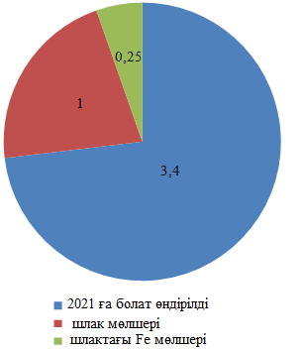

Сурет 1.1 – 2021 жылы «АрселорМиттал Теміртау» АҚ болат шығаруы және конвертерлік шлактағы темір құрамы млн. тоннаға

Алайда, құрамына қарап, металдың шлак массасының бірлігінен шығуын есепке алу керек е_{м} = 0,28 кг/кг. Бұл дегеніміз, 1 тонна металды балқытуға 3,57 тонна шлакты, яғни бос жынысты балқыту керектігін білдіреді. Сондықтан конвертерлік шлакты тікелей металлургиялық өңдеудің экономикалық тиімсіздігі анық. Осыған байланысты әдетте конвертерлік шлакты құрылыс материалдарына немесе жол жұмыстарына толтырғыш ретінде пайдалану ұсынылады [17]. Бұдан бұрын металл мен тотықтардың тамшылары және тотық түрінде болатын темірді алу керек, өйткені жол толтырғышында болғанда темір ылғалданады, бұл толтырғыштың қасиеттері нашарлайды. Әк сонымен қатар жол толтырғышының сапасына зиянды әсер етеді және әкті жою керек. Темірді бөліп алу үшін кейбір кәсіпорындарда (Ильич атындағы ММК) алдын ала ұсақталған конвертерлік шлакқа магниттік сепарация қолданылады. Осылай, металл фракциясының 8-ден 12% - на дейін алуға болады [12, 50 б.].
Шетелдік кәсіпорындар тәжірибесі (STEIN Injection Technology) шлактан темір және әкті жартылай бөліп алу мүмкіндігін көрсетеді. Шлакты салқындатудан кейін, алғашқы сұрыптау, темірді бөлу және қайта сұрыптау жүргізіледі. Салқындату бункерлерде жүргізілді. Алғашқы сұрыптау бұл металл скраптарын бөлуге дайындауды білдіреді. Шлактан темірді бөлуге магниттік сепараторлар қолданылады, ал бөлу нәтижесінде алынған темір өндіріс процесіне қайтарылады. Шлактың магниттік емес бөлігі (негізінен құрамында әк болатын) талаптарға сәйкес қосымша ұсақталады. Қайтарма әк белгілі бір мөлшерде жаңа әкпен араластырылғаннан кейін шойын мен болат өндіру процесінде қолданылады [18].
«EVRAZ ZSMK» АҚ кәсіпорнында процесті сәйкесінше реттеп, шлакты алдын ала өңдеусіз металл сынықтарымен бірге конвертерге 10-50% мөлшерінде тиеумен тәжірибе жүргізілді. Үйінді шлактарды қайта өңдеу кезінде темір құрамды өнімнің шлактан темір тотықтарын тотықсыздандыру процесінің технологиялық артықшылықтары анықталды [19].
Вагранкаларда күкіртті жою үшін болат балқыту өндірісінде жоғары негізді конвертерлік шлактарды пайдалану мүмкіндігі туралы жүргізілген зерттеулер белгілі. Зерттеулер «АрселорМиттал Теміртау» АҚ құю цехының 10 вагранкасында жүргізілді. Конвертерлік шлактар әктасты жартылай ауыстыру үшін қолданылған. Сынақтар сәтті өтті. Конвертерлік шлактарды флюс ретінде пайдалану технологиясы «АрселорМиттал Теміртау» АҚ сәтті енгізілді. Конвертерлік шлакты пайдалану вагранкаларда шойынның балқу тұрақтылығының жоғарылауына, сондай-ақ құймалар шығымының көбейуіне әкелді [20].
Бағалы компоненттерді бөліп алудан басқа, балқытылған шлакты жылу энергиясын алуға қолдануға болады. Алғашқылардың бірі болып 1980 жылдары Жапонияда ұлттық жоба аясында домна пешінің жылуын жаңғырту жүргізілді. Шлакты құрғақ түйіршіктеу процесіне балқытылған шлак цемент өндіруге жарамды бөлшектерді алу үшін айналмалы дискідегі центрифугалық күштердің әсерінен ауа ағынына шашылды [21]. Сонымен қатар, ыстық ауа шығарылды (500-600 ºC) оны кез-келген қажетті технологиялық мақсатта пайдалануға болады. Қазіргі технологиялар жылуды жаңғырту коэффициентін 30% жоғары қамтамасыз етеді [22]. Ылғалды түйіршіктегенде қолданылатын суды жылытумен жылуды жаңғыртуға болады [23].
Осылайша, металлургиялық кәсіпорындар шлактарды қайта өңдеу мәселесін шешуге ұмтылуда. Металлургиялық кәсіпорындарда конвертерлік шлакты қайта өңдеудің негізгі амалдары 1.2-суретте көрсетілген.

Сурет 1.2 –Металлургиялық кәсіпорындардағы конвертерлік шлакты
қайта өңдеудің негізгі жолдары

Дегенмен, металдың көп мөлшері әлі де қалдықтарға түседі. Бүгінде қолданылатын «АрселорМиттал Теміртау» АҚ конвертерлік шлакты қайта өңдеу сұлбасы тек металл скрабын шығарудан тұрады, ал тотық түріндегі шлак құрамды темірдің көп бөлігі үйіндіге шығады, сонымен қатар бірге зиянды қоспалардың көп мөлшері, мысалы, Р₂О₅ шлактағы құрамы 14% жетуі мүмкін [24]. Сондықтан конвертерлік шлактарын қайта өңдеу мәселесін шешу үшін процестің экономикалық тартымдылығын көбейтуге және зиянды қоспалардың қайта өңдеу өнімдеріне кіруін болдырмауға мүмкіндік беретін тәсілдер қажет. Техногендік шикізатты барынша толық пайдалануға әдіс кешенді өңдеуден тұруы тиіс.
Бүгін бұл бағытта көптеген зерттеулер бар. Жалпы алғанда, шлактардан бағалы компоненттерді алу сепарацияцияның физикалық бөлу әдістері (магниттік, гравитациялық және т.б.) [25], электримпульстік ыдырау [26] тотықсыздану процестері [27] және тотығумен [28] жүргізіледі. Әдетте, бірінші кезеңде материалды ұнтақтау және магниттік фракцияны алу жүргізіледі. Содан кейін алынатын элементтерге байланысты гидро және пирометаллургиялық әдістер қолданылады. Әрі қарай конвертерлік шлакты қайта өңдеудің қазіргі әдістері қарастырылады.

1.1 Металлургиялық өндірістің шлактарын өңдеудің қазіргі тәсілдерін талдау

Шлактардың күрделі химиялық және құрылымдық-фазалық құрамы металл компонентін алу әдістерін таңдауды анықтайды [29]. Темірді және басқа металдарды алуға алдын ала қатты фазалық және әріқарай сұйық фазалы пирометаллургиялық тотықсыздандыру әдістері қолданылады. Алдын ала магниттік бөлу және қатты фазалық тотықсыздану кейінгі сұйық фазалық тотықсыздануға энергия шығындарын азайтады [30]. Темір тотықтарын алдын ала пирометаллургиялық қатты фазалық тотықсыздандыру, шлакты өңдеу кезінде көптеген зерттеулер бар.
Осылайша, зерттеушілер ұсақталған алдын ала шлак магниттік сепарациядан өтетін әдісті ұсынды. Шлактың магниттік емес бөлігі бірден цемент өндіруге арналған. Бөлінген магниттік бөлік жалпы массаның 54,58% құрайтын CО, H₂ атмосферасында 900-1000 °C температура аралығында қыздырылған қайта ұсақтауға ұшырайды. Содан кейін ұсақтау және магниттік бөлу. Осы үрдістің арқасында 1 тонна шлактан 33 кг дейін темір, 150 кг жоғары темір материалы және 700 кг цемент алуға болады [31].
Келесі зерттеуде тотықсыздандырғыш ретінде 1000-1300°C температурада ұсақталған графит қолданылды, зерттеу 1200 °C температурада металл компоненті мөлшерінің көбейгенін көрсетті, бұл жағдайда металл негізінен қатты тотықсыздандырғышпен түйісетін аймақта тотықсызданады. Газ тәрізді СО 1300 °С температурада металды тотықсыздандырудың белсенді қатысушысы болады [32].
Сондай-ақ, балқытылған шлактардың су буымен әрекеттесуі арқылы газ және H₂ синтез жасауға мүмкіндік беретін әдіс ұсынылған. Су буымен реакциядан кейін шлак таңдалған параметрлерде бақыланатын кристалдануға ұшырады. Сутегімен өзара әрекеттесу арқылы магнетит мөлшерінің қалыптасуы мен мөлшерінің жоғарлауы орын алды, бұл оны магниттік сепарация арқылы шлактан тиімді бөлуге мүмкіндік берді [33]. Қалған шлакты цемент өнеркәсібіне құрылыс материалдарын немесе шикізатты өндіруге пайдалануға болады [34].
Магниттік сепарациядан кейінгі шлак материалы бастапқы шлакпен салыстырғанда жоғары магниттік қасиеттерге ие болған жағдайда, алдын ала қатты фазалық тотықсыздандырусыз тікелей сұйық фазалық тотықсыздану мүмкін болады. Тотықсыздандырғыш ретінде кокс 5/50 қатынаста атқарды. Тотықсыздандыру процесінің оңтайлы көрсеткіштеріне 1450 °С температурада және 30 мин уақытта қол жеткізілді [35].

Темір, марганец және хром тотықтарының қатты көміртегімен тотықсыздану механизмі мен кинетикасына жүргізілген көптеген зерттеулер тотықсыздану дәрежесі мен жылдамдығы температура мен процесс уақытына [36], құрамында осы тотықтар бар материалдың [37] фракциясы мен түріне [38] байланысты екенін көрсетті.
Осыған ұқсас мәліметтер ұсақ отқабыршақтың араласпайтын қабаттарында изотермиялық темірдің тотықсыздануында, сәйкес 1250, 1200 және 1020, 920 °С температурада кокс шаңымен магниттік концентратты күйдірде алынған. С.М. Тлеугабулов агломераттың, <1 мм фракцияларының кокс шаңымен араласқан фракцияларында және отқабыршағын және колошник шаңының қабатында темірді тотықсыздандыру процесінің кинетикасын зерттеді [36, 2 б.]. Тәжірибелердің нәтижелері бойынша колошник шаңын 620 - 1050 °С қыздыру температурасы аралығында 60 минут қыздырғанда 0,9 дәрежесіне дейін тотықсызданды. Ұсақ отқабыршақтың тотықсыздану дәрежесі, колошник шаңынан жоғары болғанымен, температура деңгейі, 800 - 1200 °С, 125 минут ішінде 1,0 тотықсыздану деңгейіне жетеді. 710 -1150 °C температура аралығында <1 мм фракциялық агломерат, ұсақ отқабыршақпен салыстырғанда баяу тотықсызданады. Температура жоғарлаған сайын газдың шығуы көбейеді, газда СО₂ мөлшері жоғарлайды. Осыған ұқсас мәліметтер темірдің ұсақ отқабыршақтың араласпайтын қабатында изотермиялық тотықсыздануында, сәйкес 1250, 1200 және 1020, 920 °С температурада кокс шаңымен магниттік концентратты күйдіргенде алынған.

Темір тотықтардың темірде еріген көміртегімен ең жоғары температурада әрекеттескенде жоғары жылдамдыққа жетуге болады, темір қатты тотықтардан газдармен баяу азаяды.

Темір тотықтармен қатты фазалы тотықсыздану кинетикасын зерттеуге арналған [39] жұмыстың мәліметтері бойынша 95-97% металдандыру дәрежесіне шихта 1000 ⁰С температурада 4-4,5 сағат ұстағанда жетуге болады, ал процестің шектеу сатысы FeO мөлшері табылады.

Тотықсыздандырғышқа ұнтақталған кокс қолданылды. Темір тотықтарымен қатты фазалы тотықсыздануы 900 ⁰С жоғары температурада басталады, бірақ жеткілікті жоғары температурада ғана, 1100 ⁰С және 1,5 сағ ұстау уақыты тотықсыздану дәрежесі 100% жетеді.
Сұйық фазалық тотықсыздануды зерттегенде сипатталған, мұнда конвертерлік шлактан темір тотықтарын алу үшін шлакты каолинмен және көмір ұсағымен қажетті пропорцияда араластырып, барынша үлкен қысымы 5 МПа болатын брикеттерге басып, 30 с ұстаған. Содан кейін брикетті графиттік тигельге салынды. Содан кейін брикет салынған графитті тигельді пеште қыздырылды. Қыздыру процесінде азот үздіксіз берілді, қыздыру жылдамдығы 5-8 °С/мин құрады.Пештегі температура 1500 °С жеткеннен кейін 30 минут ұсталды. Тотықсызданған темір тигель түбінде түйіршіктер түріндегі ауырлық күшінің әсерінен сұйық шлактан бөлінді. Темірді алу тиімділігі 95% астамға жеті. Сонымен қатар, қоспа негізділігінің төмендеуі балқыманың тұтқырлығын және суды салқындатқанда қалдықта болатын шыны тәрізді фазаның мөлшерін көбейтті. Қалдықтағы шыны тәрізді фазаның ең үлкен пайызы 95% асуы мүмкін. Тиісінше, реакциялық индексі жоғары болды, бұл темір алынғаннан кейін конвертерлік шлак пен қоспалар қоспасының қалдығын белсенді қосымша тұтқыр материал ретінде пайдалануға болатындығын көрсетті [40].
Гидрометаллургиялық әдістер шлактан түсті металдарды жою қажет болғанда қолданылады. Химиялық сілтісіздендіру шойын мен болат өндірісінің шлактарынан темірді қайта өңдеудің тағы бір тиімді тәсілі [41]. Әдетте, сілтісіздендіру процесінде рН бақылау әр компоненттің әртүрлі РН мәндеріндегі ерігіштік айырмашылығына тәуелді элементтерді шлактан сілтісіздендіру тізбегіне әсер етуі мүмкін [42]. CA, Mg және Cr, Ni, Pb және Zn сияқты шлактағы улы металдарды рН реттеумен сілтісіздендіруге болады, ал кек темір концентраты табылады [43]. Бұл сілтісіздендіру конвертерлік шлакты кешенді қайта өңдеуге пайдалануға болатынын көрсетеді.
Ұсынылған әдістердің көптігіне қарамастан, әдістердің барлығы тәжірибелік сипатқа ие болады және ірі өнеркәсіптік қолданысы жоқ. Мұны шлактардағы темірдің мөлшері 25-26% аспайтындығымен түсіндіруге болады. Бұл жағдай өндірістегі темірді алуға конвертерлік шлакты өңдеуге негізгі кедергі болуы мүмкін. Конвертерлік шлакты қайта өңдеу тиімділігін жоғарлату тәсілдерін іздеу қажет. Осындай амалдардың конвертерлік шлактарын темір мөлшері жоғары қалдықтарымен бірге қайта өңдеу болуы мүмкін. Мұндай қалдықтарға конвертерлік «сулы» газ тазартқыштардың шламы табылады.

1.2 Конвертерлік шлактарды және шламдарды қайта өңдеу тиімділігін жоғарлатудың мүмкін жолдары

Әрине, темірдің пайыздық мөлшерінің жоғарылауы конвертерлік шлакты өңдеудің тиімділігін жоғарлатуға әсер етуі керек. Осы мақсатта конвертерлік шлакқа қосымша ретінде конвертерлік шламды қолдануға болады.
Сулы газды тазарту шламның пайда болуының негізгі көзі болып табылады. Конвертерлік газ тазартқыш шламы темір құрамы бойынша әдетте бай шикізатқа жатады. Конвертерлік шлам құрамы негізгі компоненттер бойынша 1.2-кестеде келтірілген. Бұл шламдардың ылғалдылығы 50-60%, ал темір мөлшері 60% жетуі мүмкін.

Кесте 1.2 – Конвертерлік шлактағы элементтер мен қосылыстардың орташа мөлшері, (масс. %) [44]

Fe_{жал} | CaO | SiO₂ | Al₂O₃ | MgO | Р | S_{жал} | С_{жал} | Zn
40-65 | 1,5-12,9 | 1,4-2,8 | 0,1-0,3 | 0,3-1,5 | 0,04-0,15 | 0,16-0,25 | 0,9-3,2 | 0,2-1,5

Сулы газ тазартуда 1 тонна балқытылатын болатқа 10-30 кг шлам пайда болады (1 – 3%) [45]. Конвертерлік шламның дисперстігі өте жоғары (0,1-ден 10 мкм-ге дейін), дегенмен кейбір жағдайларда шламда үлкен бөлшектер болады. Конвертерлік шламның тығыздығы 3,5-5,0 г / см³ құрайды. [46]. Конвертерлік шламды қайта өңдеу бірқатар ерекшеліктермен байланысты. Газ тазарту шламын тікелей оттегі конвертерге қайтару үшін шламды алдын-ала өңдеу қажет. Бұған дейін шламды сусыздандыру қажет. Бұл кезең бірнеше себептерге байланысты қиын кезеңдердің бірі болып табылады. Бұл процеске бірнеше амалдар бар. Қолданыстағы қондырғылар әдетте қалақша немесе барабан түрінде болады және әдетте бумен қыздыруды пайдаланады, қазандықты орнатуды қажет етеді, бағасы жоғары және пайдалану шығындары бар.
Осы бағытта бірнеше жетілдірілген әзірлемелер ұсынылды. Осылайша, электр қыздыру элементімен қыздырылған және желдеткішпен айдалатын ыстық ауамен шламды кептіретін қондырғы жасалды. Қақпақтың бүйірінен сулы шлам беріледі, кептіруден кейін қарама-қарсы жақтан шығады. Шламды шығару бұрандалы шнекпен жүргізіледі. Буланатын ылғал корпустың жоғарғы бөлігімен шығарылады [47].
Келесі өнертабыс шламды жылулық кептіру әдісін ұсынады. Сулы шлам шламды кептіретін құрылғыға түседі, мұнда қазандықтың пайдаланылған ыстық газдары немесе ыстық ауа немесе шламды микротолқынды жылыту қолданылады. Өнертабысқа сәйкес термиялық кептіру әдісі мен шлам құрылғысы қарапайым құрылғыға ие болады, құрылыс бағасы төмен, энергияны үнемдеу және т.б. [48].
Келесі өнертабыс шламды қыздырумен қалақпен араластырумен сусыздандыру әдісін ұсынады. Сулы шламды қалақ механизміне салғаннан кейін, ойықты қалақшалармен қыздыру біліктері мен жылутасушы радиатормен шлам жанама түрде қызады. Қыздыру біліктері шламды қысып және шламды сығып айналады. Материалдар кептіріліп, түсіру есігіне қарай жылжиды. Кептіру процесінде буланған ылғал тасымалдайтын газбен жеткізеді және шығарады, ал тасымалдағыш газ тасымалдайтын газдың кіретін немесе шығатын тесігімен кіріп, шығатын тесіктен шығарылуы мүмкін. Эксикатордың қыздыру біліктері екі немесе төрт білік болуы мүмкін. Құрылғыдан шығатын сулы бөлік шаю мұнарасында жуылады, шаңсыздандырылады және дезодорацияланады. Өнертабыс энергияны төмен пайдалану сияқты, төмен техникалық қызмет көрсету, шағын жабдық алаңы және жабдыққа инвестиция, үлкен пайдалану икемділігі, тұрақты және сенімді жұмысы, аз мөлшерде шығарылатын шаң және материалдың азаюы сияқты сипаттамаларға ие [49].
Келесі жұмыста конвертерлік шлам мен қоңыр көмір пиролизінің қалдығы (жартылай кокс) араласқан. Қоңыр көмірлі жартылай кокс суды сіңіреді, алынған қоспаның жоғары төкпелігі бар, сонымен бірге кеуектерде адсорбцияланған ылғал байланысқан күйге көшеді және тотығу-тотықсыздану процестерінің белсенді қатысушысы болады. Тәжірибелер нәтижесінде Fe_{мет} ≈ 39% және С≈ 49% бар жаңа материал алынды. Жұмыста алынған нәтижелер домна және болат балқыту қондырғыларында салқындатқыш және тотықсыздандырғыш ретінде пайдалануға жарамды феррококсты алып, конвертерлік шламды пайдаға жаратудың тиімді технологиясын жасауға мүмкіндік берді. Ұсынылған технология күрделі механотермиялық сусыздандыру және байланыстырғышпен брикеттеусіз жасалады [50].
Келесі зерттеу конвертерлік шламды барабандағы кептіруді зерттеген. Төрт жұмыс параметрінің кептіру процесіне әсері зерттелген және кептіру процесінің қолайлы моделі талқыланды. Жұмыс параметрлеріне массасы (3,0/4,0/5,0/6,7/9,0 кг) шлам кіреді, болат шардың температурасы (бастапқы) (300/500 °C), болат шардың диаметрі (20/30/40 мм) және барабанның айналу жылдамдығы (1/3/5/7 айн/мин). Нәтижелер ұсынылған технологияның мүмкін және тиімді екенін көрсетеді. Тұнбаны кептіруді өңделетін тұнба массасын тиісті түрде азайту, болат шардың температурасын жоғарылату, болат шардың диаметрін үлкейту және барабанның тиісті айналу жылдамдығын таңдау есебінен тездетуге болады [51].
Шламды кептірудің әртүрлі параметрлерінің жоғарғы қабаттың жарылу жылдамдығына және шламның төменгі қабатының сусыздану жылдамдығына әсерін зерттеушілер тобымен зерттелді. Температураның қолайлы жағдайында 150°С ағынның жылдамдығы 1,5 м с⁻¹, 1-ші кептіру сатысында 9 минут, 200°С температура ағынның жылдамдығы 1,5 м с⁻¹, 2-ші сатыда 6 минут, үзіліс болмайды, түптегі сусыздану дәрежесі 88,81% жетеді. Бұл нәтижелер әріқарай алдын ала қыздыру мен тотықсыздану үрдісінің негізі ретінде пайдаланылуы мүмкін [52].
Шламды сусыздандырғаннан кейін шламды тұндыру мәселесі туындайды. Мұндай мәселені тәжірибеде жартылай сәтті шешуді Хирохаттағы жапондық «Fuda and Seitetsu» фирмасы мен «Bohumer Ferain» (Германия) мысалында келтіруге болады [53]. Алайда, шламды кесектеу мәселесі өте күрделі және әзірге әмбебап шешімі жоқ деп айтуға болады. Ұсақ дисперсті қалдықтарды жоюдың мол мүмкіндіктерін брикеттеу қамтамасыз етеді, ол металдандырылған өнімді алу тұрғысынан да келешегі бар, өйткені брикеттелетін шихтаның құрамына тотықсыздандырғыштар қосылуы мүмкін. Қатты көміртек немесе көміртек құрамды қатты тотықсыздандырғыш, газды тотықсыздандырғыштағы көміртектің тең мөлшерінен 935 есе аз көлемді алады. Бұл жағдайда қатты көміртегі темір тотықтырынан, газды тотықсыздандырғыштағы (СО₂) көміртекпен салыстырғанда 2,5 есе көп оттегін алады. Газды және қатты фазалық тотықсыздандырғыш (көміртек) арасында температураны реттеуде айырмашылық бар, оның орнын сыртқы көздер толтыруы керек. Брикеттердің тотықсыздандырылатын шекемтастармен салыстырғанда артықшылығы ашық кеуектіліктің төмен мәні табылады, нәтижесінде брикеттер атмосфералық ауада белсенді қайта тотықпайды [54]. Брикеттеу бұл агломерациямен немесе күйдірілген шекемтастармен салыстырғанда қалдықтарды пайдаға жаратудың арзан тәсілі. Ұсақ дисперстік қалдықтарды брикеттеу процестері басқа кесектеу әдістеріне қарағанда технологиялық болып табылады, өйткені брикеттердің сапасы бастапқы материалдың гранулометриялық құрамы мен ылғалдылығына тәуелділігі аз, ал обрикеттердің өлшемдері, пішіні мен химиялық құрамы матрица ұяшықтарының өлшемдері мен пішінін таңдау, байланыстырғыштарды таңдау және әртүрлі қоспаларды қосумен үлкен көлемде реттелуі мүмкін. Брикеттеудің артықшылығы, бұл әдіс әртүрлі химиялық құрамдағы және қасиеттердегі қалдықтардан өлшемдері реттелетін және технологиялық қасиеттері болатын кондициялық өнімдерді алуға, төкпелі материалдардың тығыздығын көбейтуге, бункерлер мен мөлшерлеу жабдықтарындағы ұсақ дисперстік қалдықтардың тұрып қалуын және тапталуын болдырмауға, тасымалдау және пайдалану процестерінде шаңды азайтуға мүмкіндік береді. Брикеттер құрамында пайдалы компоненттерді пайдалану тиімділігі басқа күйге қарағанда көп жоғары (ұсақ немесе полидисперсті фракцияда, сұрыпталған түрінде). Темір құрамды қалдықтарды агломерациялау және домалатумен салыстырғанда брикеттеудің бірқатар артықшылықтары бар:
- брикеттер бірдей пішінмен және салмаққа ие, жоғары темір мөлшерімен, тығыздығымен және беріктігімен, жақсы тасымалдану қабылетімен сипатталады;
- агломерация кезінде айналымдағы өнім мөлшері жалпы шихтаның 20 ÷ 25% немесе шихтаның жалпы көлемінен көп мөлшеріне жетуі мүмкін, ал брикет фабрикасында тек 2 ÷ 6% болады;
- брикеттегі барлық оттегі белсенді болады, ал агломератта ол байланысқан күйде (силикаттар түрінде), бұл әсіресе домна өндірісі үшін өте маңызды;
- брикеттеудің экологиялық қауіпсіздігі: қалдықсыз, өндіруде жоғары температураның болмауы;
-брикетте металлургиялық пештегі процестерді белсендіру үшін көміртегі құрамды толтырғыштың кез келген қатынасында қолдану мүмкіндігі (карбюризатор, тотықсыздандырғыш, энергия тасымалдаушы);
- металлургиялық өндірістің дисперсті қалдықтарының барлық түрлерін пайдаға жарату мүмкіндігі.
“Северсталь” ААҚ конвертер өндірісінің темір құрамды қалдықтарының (шламдардың) шламын алдын-ала дайындау мәселесін брикеттеумен байланыстырғыш ретінде сұйық натрий шынысын қолдану арқылы шешілді.
Брикеттердің шығарылуы мен беріктігінің ең жақсы арақатынасы М сұйық шынның мәні = 2,7...2,9 және тығыздығы с = 1,45 г/см³, массалық үлестің 1,5-тен 2,5% - на дейінгі мөлшерде екендігі анықталды. Құрғақ компоненттерді араластыру ұзақтығы 1,5...2 мин құрайды, содан кейін құрғақ шихтаның біртекті массасына натрий негізіндегі сұйық шыны қосу және алынған қоспаны 3 мин араластыру [55]. Бірқатар жұмыстарда «АрселорМиттал Теміртау» АҚ конвертер шламын қайта өңдеу мүмкіндіктері зерттелді. Осылайша конвертерлік шлам және көмір шламының қоспасы дайындалды (1кг/0,2 кг), кен көмірлі шекемтастарды алынды (Ø8мм және Ø16мм 350 °С температурада кептірілген), металдандыру (1000°С температурада), балқыту (1600°С температурада) және ПС болат 10 алынды [56].
Келесі зерттеуде Шұбаркөл көмірін «АрселорМиттал Теміртау» АҚ конвертерлік шламын өңдеу үшін пайдалану мүмкіндігі зерттелді. Конвертерлік шлам мен көмір қоспасы дайындалды (1 кг/0,177 кг), кенді көмір шекемтастары алынды (400 °С температурада кептірілген), металдандыру (1000°С температурада), балқыту (1600°С температурада) жүргізілді және төмен көміртекті болат алынды [57]. «АрселорМиттал Теміртау» АҚ конвертерлік шламының ерекшелігі (1.2-кесте) шламдағы фосфордың жоғары мөлшерін ескеру қажет. Бұл әктің жоғары шығынымен фосфорлы шойынның қайта өңдеумен байланысты. Сондықтан фосфор мен күкірт кальций – СaO тотығымен берік байланысқан. Осы берік қосылыстың ішінен фосфор мен күкірт темірді металдандыру температурасында 1000 °C тотықсызданбайды, бірақ 1200 °C-тан жоғары температурада фосфор кальций фосфатынан тотықсыздануы мүмкін. Сондықтан металдандырылған өнімді екі жағдайда да артық көміртексіз, яғни бейтарап атмосферада балқытылды.
Алайда, жоғарыда аталған бірқатар мысалдарға қарамастан, жоғары дисперстілігіне байланысты шламдар негізінен жеке шикізат ретінде қолданылмайды, бірақ агломерацияның бүкіл технологиялық процесіне оң нәтиже берететін агломерациялық шихтаға қосымша ретінде қоюландырылған, сусыздандырылған және кептірілген жартылай өнім түрінде қолданылады. Бұл шламда СаО, MgO және MnO [58] көп болуымен түсіндіріледі. Сондай-ақ, конвертерлік шламды металлургия өндірісінің әртүрлі жартылай өнімдеріне қоспалар ретінде пайдалану мысалдары бар. «International Milservice» кәсіпорны прокат отқабыршағынан, шаңнан, болат балқыту шламдарынан және байланыстырғыш қоспалары бар кокс ұсақтарынан шикі шекемтастар алады, олар жаймалаумен табиғи қатаюға ұшырайды [59]. Құрғақ әк шаңын әк-күйдіру учаскесін және ылғалды конвертерлік шламды бірге дайындағанда алынған әк-шлам қоспасы аглопроцестің барлық көрсеткіштерін жақсартады [58, 8 б.]. Аглоөндірістегі оттекті-конвертер цехының темір құрамды барлық қалдықтарды: шламдарды, әк шаңын, аспирациялық жүйелердің шаңын, әк пен әктас қалдықтарын, сондай-ақ түйіршіктелген конвертерлік шлакты пайдалану бойынша технологиялық шешімдер бар [60].
Конвертерлік шлак пен шлам қоспасын өңдеудің жеңілдетілген сұлбасы 1.3-суретте көрсетілген.

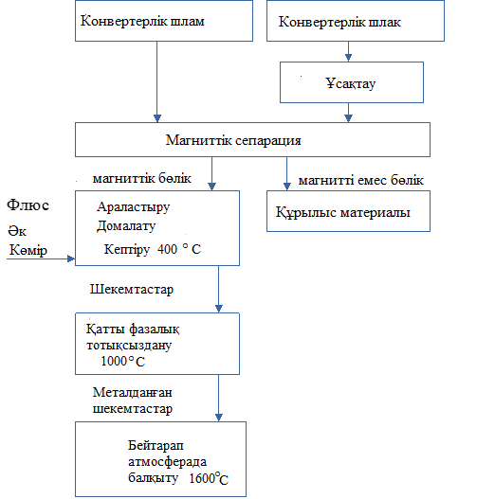

Сурет 1.3 –Металлургиялық кәсіпорындарда конвертерлік
шлакты қайта өңдеудің негізгі амалдары

Осылайша, болат балқыту өндірісінің әртүрлі техногендік қалдықтарын араластырумен конвертерлік шламды пайдаланудың жақсы тәжірибесі бар. Демек, бұл тәсілді конвертерлік шлакты және шламды бірге өңдеуге қолдануға болады. Конвертерлік шлакты және шламды белгілі бір пропорцияда араластырғанда темірдің орта мөлшері 50-55% болатын қоспаны алуға болады, бұл оны металлургиялық өңдеудің орындылығына сәйкес келеді және конвертерлік шлакты және шламды қайта өңдеудің алғышартын жасайды. Мұндай қоспаны өңдеу кезеңдері шлакты немесе шламды жеке сыналған, дәлелденген әдістерден тұруы керек.
Бірінші кезеңде конвертерлік шлакты ұсақтау және магниттік сепарациямен конвертерлік шлакты және шламды жеке байыту кезеңі жүреді. Магниттік емес бөлік бөлінеді және құрылыс материалдарын өндіру үшін жұмсалады. Конвертерлік шлак пен шламның байытылған магниттік бөлігі қатты тотықсыздандырғыш, флюс және байланыстырғыш материалдар қосылған белгілі бір пропорцияда араласады.
Содан кейін алынған шикізатты кесектеу кезеңі домалату немесе брикеттеу және кептірумен жүреді. Алынған шекемтастар (брикеттер) пешке түседі және металдандыру температурасына дейін қыздырылады. Металдандырылған шекемтастар (брикеттер) балқыту пешіне салынып, балқу температурасына дейін қызады. Балқыту бейтарап атмосферада (азот немесе аргон) және артық көміртегісіз жүреді, оның қосылысынан фосфордың тотықсыздануын болдырмайды және төмен көміртекті болатты алу жүреді.
Жоғарыда ұсынылған жеңілдетілген сұлбада шекемтастардың металдандырылуы жүретін темір тотықтарының қатты фазалық тотықсыздану кезеңі ең маңыздыларының бірі болып табылады. Осыған байланысты осы процесте болатын негізгі химиялық реакцияларға толығырақ тоқталу қажет.

1.3 Темір тотықтарының қатты фазалық тотықсыздануының теориялық негіздері

Егер алғашқы заттар мен өнімдер арасында кемінде бір қатты зат болса, мұндай химиялық реакция қатты фазалық деп аталады. Бүгінгі металл тотықтарын тотықсыздандыру механизмдері туралы ең көп таралған идея 1.2 теңдеуімен ұсынылған сұлбамен екі сатылы тотықсыздану табылады.

МеО_{(қат)} +CO_{(газ)} = Ме _{(қат)}+CO_{2(газ)},
С _{(қат)}+СО_{2(газ)}= 2СО _{(газ)}
МеО_{(қат)} + С_{(қат)}= Ме_{(қат)}+ СО_{(газ)} (1.2)

Тотықтың тотықсыздануының бірінші кезеңі қатты фазалардағы реагенттердің диффузиясымен қатты көміртегімен түйісу шекарасында тікелей жүреді. Әрі қарай, тотық бетінде реакция өнімдерінің пайда болуынан реакция баяулайды. Содан кейін тотықсыздану процесі негізінен көміртекті газдандыру кинетикасымен байланысты газ фазасымен жүреді. Көміртекті газдандыру өз кезегінде процестің температурасына және тотықтырғыш мөлшеріне тәуелді. Темір тотықтарының тотықсыздандыру механизмі келесідей:
T > 570 °С кезінде, Fe₂O₃→Fe₃O₄→FeO→Fe;
T<570 °С кезінде, Fe₂O₃→Fe₃O₄→Fe.
Кейбір зерттеушілер гематиттің төмен температуралы тотықсыздану процесінің механизмінде фазалық бөліну шекараларымен диффузияларға маңызды жұмыс атқаратындығын айтады. Темірді тотықтардан тотықсыздандырудың әр кезеңі үшін кинетикалық параметрлер туралы ақпарат, сондай-ақ ғылыми-техникалық әдебиеттердегі металдандыру дәрежесі әр түрлі, бұл тотықтар мен тотықсыздандырғыштардың әр түріне байланысты, тәжірибелер жүргізу әдістері мен металдандыру дәрежесін анықтау әдістері де ерекшеленеді. Мысалға, көміртегімен [61] электрлі болат балқыту өндірісінің шламдарын қатты фазалы тотықсыздандыру процесінде 600-ден 620 °C-қа дейінгі температурада Fe₃O₄→FeO ауысуы байқалды. Әрі қарай, көміртектену кезінде Fe₃С түзіледі. ≈ 900°C температурада Fe₃C+CO₂ = 3Fe + 2 CO реакциясы жүреді. Әр түрлі темір құрамды шламдар мен тотықсыздандырғыштар үшін реакциялардың өту температурасы әр түрлі болады. Сонымен, темір тотықтарын (Fe₂O₃) графитпен тотықсыздандыру бойынша зерттеулердің нәтижелері [62], температураның өзгеруінің келесі аралықтарын көрсетті
T 480 -тан 820° C дейін болғанда, 6Fe₂O₃ +C→4Fe₃O₄ + CO₂,
T 820 -дан 1000° C дейін болғанда, Fe₃O₄ +C→3FeO + CO (CO₂),
T 1000 -тан 1185° C дейін болғанда, FeO + C→Fe + CO (CO₂).
Бірыңғай тәуелділіктің болмауы темір тотықтарын көміртегімен тотықсыздандыру кинетикасының сапалық жағынан әр түрлі түрлерінің болуын дәлелдейді. Мысалға, 1000-1200 °C температурада пайда болған темір қағы, басқа температураларда пайда болған темір қағының тотықсыздану жылдамдығынан 2-4 есе жылдамдықпен тотықсызданады [63]. Осылайша, ұсынылған деректер металдандыру процесінің кинетикасы, тотықсыздану процесінің температуралық және уақыттық параметрлері бойынша тәжірибелік зерттеулердің үлкен айырмашылықтарын дәлелдейді.
Темірдің көміртектенуі процесіне келетін болсақ, көміртектену темірде көміртектің қатты ерітінділердің түзілуі есебінен тотықтарды тотықсыздандыру процесінің басынан басталатынын көрсетеді. Бұдан кейін артық көміртек карбид түрінде бөлінеді. Температураның жоғарылауымен көміртектену жылдамдығы мен дәрежесі көбейеді, ал ұстау уақытының ұзаруы тотықсызданған темірдегі байланысқан көміртегі мөлшерінің көбеюіне әкеледі. Демек, құрамында темір құрамды шикізаттың әртүрлі түрлерін тотықсыздандыру процестерін зерттеудегі кемшіліктерді азайту үшін осы бағытта зерттеулер жүргізу, әртүрлі тотықсыздандырғыштармен әртүрлі темірден тұратын шламдарды тотықсыздандырудың кинетикалық ерекшеліктерін зерттеу қажет.

1.4 Қалдықтарды қайта өңдеуді дамыту келешегі және қара металлургияны дамыту бағыты

Қара металлургияның жинақталған және жаңадан пайда болған темір құрамды қалдықтарын, мысалы, шлактар мен шламдарды қайта өңдеу сөзсіз маңызды.
Алайда, «домна пеші – оттегі конвертері» болатты алудың дәстүрлі схемасы әр түрлі қалдықтардың болмай қоймайтын жиналуымен қатар жүреді. Бұл домна пешіндегі кокстың көміртегімен темірді тотықсыздандыру процесі шығарылған темірді көміртектендірумен және шойын шығарумен аяқталады [64]. Әрі қарай, болат алу үшін металды оттегі конвертерінде көміртексіздендіру процесін жүргізу қажет. Осындай өзара қарама-қарсы процестерді ұйымдастыру энергияның, материалдардың үлкен шығындарына [65] және көптеген қалдықтардың пайда болуына әкеледі. Осылайша, темір мен қалдықтардағы басқа компоненттер өндіріс айналымына жартылай қайтарылса да, жаңа қалдықтардың түзілуі қайтымсыз [66]. Шойын құрамындағы көміртегі арқылы қалдықтардағы темір тотықтарынан темірді тотықсыздандыру мүмкіндігі туралы зерттеулер бар [67]. Дегенмен, темірді көміртектендіру кезеңінсіз болат өндірісін ұйымдастырудың жаңа тәсілі қажет.
Негізінде, көміртектендіру және көміртексіздендіру процестеріне қарама-қарсы мәселе шешіледі. Оның шешімін дисперсті конвертерлік шламды қайта өңдеуге қатысты тотықсыздандырып балқыту технологиясын ұйымдастыру мысалында көрсетуге болады. Мұндай зерттеулер металдардың тотықсыздандыруға балқытудағы артық қатты көміртекті болдырмайтын процестерді ұйымдастырумен байланысты. Кокс металлургиясында қатты көміртектің артық болмай қойматындықтан, кокссыз металлургия процесін ұйымдастыру туралы сенімді түрде айтуға болады. Сонымен қатар, тотықсыздандырып балқыту процесінде кокс саптамасының жұмысын металдандыру және металдандырылған өнімдерді балқыту үшін қатарынан орналасқан екі агрегатта тотықсыздандырып балқыту процесін ұйымдастыру арқылы толтыруға болады [68]. Бұл сұлбада кокстың жұмысын кокстағы сияқты қатты көміртек құрамды көмір атқара алады. Кокс пен көмірдің көміртегісі бірдей тотықсыздану потенциалына ие. Сондықтан көмірді шихтаның тотықсыздандырғыш компоненті ретінде пайдалану металл тотықтары мен қатты көміртегі арасындағы массалық қатынасты реттеудің жаңа мүмкіндіктерін ашады. Кесек немесе кесектелген кен мен кокстан тұратын шихтаны ұсақ кендерден немесе дисперсті металл қалдықтары мен көмірден тұратын шихта алмастыра алады. Шихтаның массалық арақатынасын реттеуге болады, бұл металды көміртектендіру үшін қажет көмірдің артық мөлшерін жоюға мүмкіндік береді.
Тотықсыздандырып балқыту процесінде металды көміртектендірмеу дәстүрлі технологияны түбегейлі өзгертеді деп айтуға болады: біріншіден, металды көміртексіздендіру мәселесімен байланысты металлургиялық қайта өңдеудің барлық екінші кезеңі жоғалады; екіншіден, тотығуға өңдеуде құрамында металл құрамды шлактар мен шламдардың үлкен мөлшерінің пайда болу мүмкіндігі жойылады; үшіншіден, осындай тотықсыздандырып балқыту нәтижесінде жоғары сапалы соңғы металл өнімі қалыптасады және шығарылады. Барлық бағалы легірлеуші қоспалы металдар бастапқы шикізаттан жоғалмай, металл өнімі болып табылатын түпкілікті өнімнің құрамына көшеді. Мұндай өндірісті ұйымдастыру үшін конвертерлік шлактар мен шламдардың қоспасын қолдануға болады.

1 бөлім бойынша қорытынды және зерттеу міндеттерін белгілеу

Қазақстан үшін болат металлургиясының қалдықтарын пайдалану мәселесі әсіресе жоғары тиімді қайта өңдеу технологияларының болмауынан өзекті болып табылады. Дәстүрлі «домна пеші - оттегі конвертері» сұлбасы бойынша болат өндірісіндегі қалдықтардың көп мөлшері бірінші кезеңде көміртектену, содан кейін металды көміртектенсіздендіру кезінде технологияның ерекшеліктерімен байланысты. Конвертерлік шлакты өңдеудің төмен деңгейі темірдің салыстырмалы түрде төмен мөлшерімен 20-25% және зиянды қоспалардың (P₂O₅) жоғары болуымен байланысты. Темірді алу үшін конвертерлік шлакты өңдеудің тартымдылығын жоғарлату, мұны конвертерлік шламы болып табылатын темір мөлшері жоғары материалдарын қосумен жасауға болады. Демек, жоғары темір мөлшері жоғары шламды конвертерлік шлакты қайта өңдеу технологиясын әзілеу оларды қайта өңдеу мәселесін шешуі мүмкін. Мұны істеу үшін бірінші кезеңде шлак пен шлам қоспасынан кенді көмірлі брикеттер немесе шекемтастар дайындау керек. Алынған жартылай өнім дәстүрлі технология бойынша қайта өңделмейді, бірақ қатты фазалық тотықсыздандырылып, әрі қарай балқытуға ұшырайды. Қатты фазалы тотықсыздандыру технологиясы, содан кейін Р₂О₅ тотықсыздануы және темірдің көміртектенуі болмайтын шартында балқыту «АрселорМиттал Теміртау» АҚ-ның болат балқыту қалдықтарын қайта өңдеу мәселесін домналық және конвертерлік қайта өңдеуді болдырмау есебінен шешуге мүмкіндік береді.
Шығару кезінде темір құрамды қорытпа алуға болады. Минералды шикізат үшін мұндай технологияны одан әрі дамыту экологиялық тәуекелдерді біршама төмендетіп, болат өндірісінің рентабельділігін жоғарлатады. Ол үшін кейбір міндеттерді шешу қажет:
– «АрселорМиттал Теміртау» АҚ темір құрамды конвертерлік шлак және шламдардың химиялық және фазалық құрамын анықтау;
– конвертерлік шлак пен шламның, тотықсыздандырғыштың және әктің қоспасының оңтайлы құрамын анықтау;
– HSC Chemistry бағдарламалық жасақтама пакетінің көмегімен конвертерлік шлак пен шламның құрамына кіретін металдардың және зиянды қоспалардың қатты көміртегімен тікелей тотықсыздану мүмкіндіктерін бағалау;
–темір кенді шикізатын металдандыру процесінде көміртекті тотықсыздандырғыштардың әртүрлі түрлерінің (көмірдің әртүрлі түрлері) тотықсыздану қасиеттерін зерттеу;
–кенді көмірлі шикізатты металдандыру және металдандырылған өнімдерден темір қорытпаларын балқыту процестерін зерттеу;
– Темір құрамды қорытпа алу мақсатында «АрселорМиттал Теміртау» АҚ құрамында темір құрамды конвертерлік шлак пен шламды қайта өңдеудің технологиялық сұлбасын әзірлеу;
– «АрселорМиттал Теміртау» АҚ темір құрамды конвертерлік шлак және шламдарын темір құрамды қорытпа алумен қайта өңдеудің зертханалық сынақтарын жүргізу.

2 КОНВЕРТЕРЛІК ШЛАКТЫҢ, ШЛАМНЫҢ, ШҰБАРКӨЛ КӨМІРІНІҢ ФИЗИКА-ХИМИЯЛЫҚ ҚАСИЕТТЕРІН ЗЕРТТЕУ

Конвертерлік шлактың, шламының және Шұбаркөл көмірінің және көмір шламының физика-химиялық қасиеттерін зерттеу талдаудың физика-химиялық әдістерін қолданумен жүргізілді.

2.1 Зерттеу әдістері

Шлактың сапалы және сандық фазалық талдауын жүргізу үшін Panalytical фирмасының 2 сериялы Empyrean рентгендік дифрактометрі пайдаланылды (2.1-сурет).

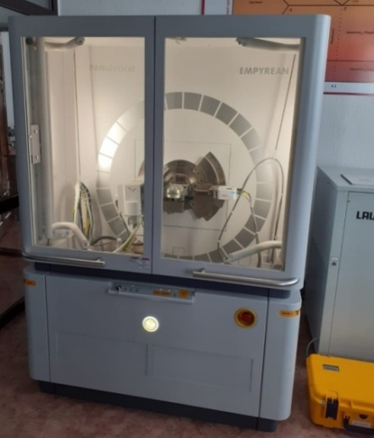

Сурет 2.1 –Panalytical фирмасының 2 сериялы
Empyrean рентгендік дифрактометрі

Сынамалар мен үлгілер бетінің топографиясы мен микроқұрылымын зерттеу (оның ішінде диэлектриктер – төмен вакуум режимінде), нүктелік аймақтағы сапалы және сандық элементтік микроталдауы ҚарМУ базасында TESCAN Mira 3 сканерлеуші электронды микроскоптың көмегімен жүргізілді (2.2-сурет).

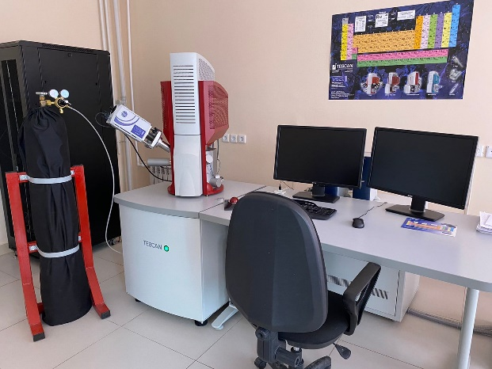

Сурет 2.2 –TESCAN Mira 3 сканерлеуші электронды микроскобы

Спектрлік әдістермен химиялық элементтер мөлшерін анықтау үшін Қарағанды қ. А. Сағынов ат. ҚарТУ базасындағы ДФС-71 вакуумды көп арналы эмиссиялық спектрометрді қолдандық (2.3-сурет).

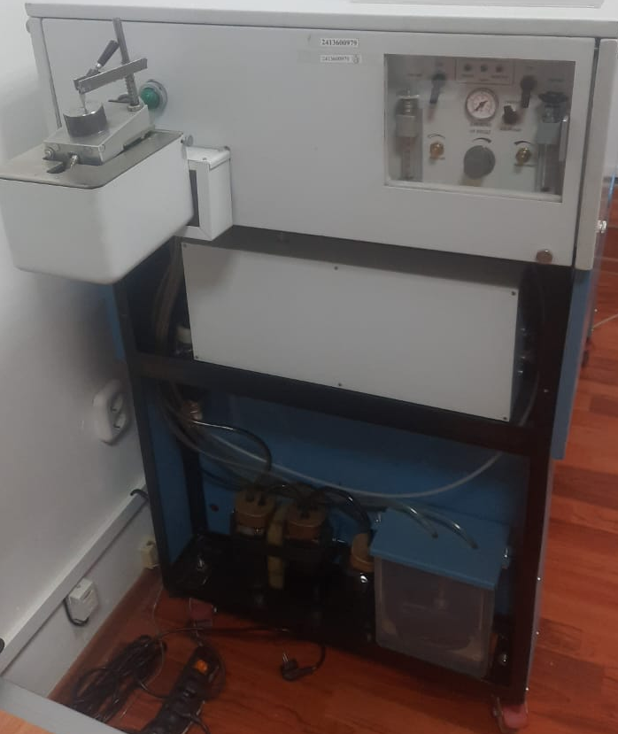

Сурет 2.3 –ДФС-71 вакуумды көп арналы эмиссиялық спектрометрі

Шұбаркөл көмірі, конвертерлік шлактың, конвертерлік шламның, көмір шламының және көмірдің гранулометриялық құрамын електі талдау әдісімен анықтау МемСТ 27562-87 «Темір кендері, концентраттар, агломераттар және шекемтастар.
Шекемтастар дайындау үшін ҚарИУдің «Металлургия және материалтану» кафедрасының тәжірибелік-өнеркәсіптік зертханасының түйіршіктегіш қондырғысы қолданылды (сурет 2.4).

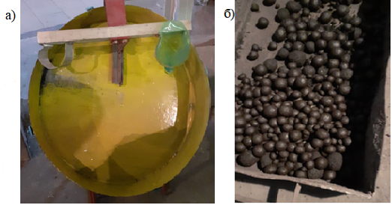

а) қондырғы б) шекемтастар

Сурет 2.4 – Шекемтастар алу
Брикеттер жасау үшін «Физприбор» мектепке арналған гидравликалық пресс қолданылды (сурет 2.5).

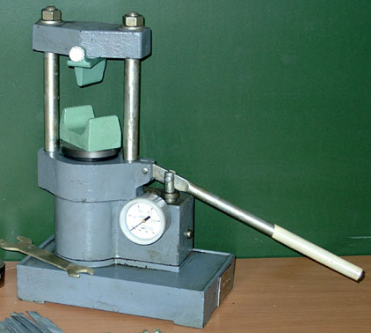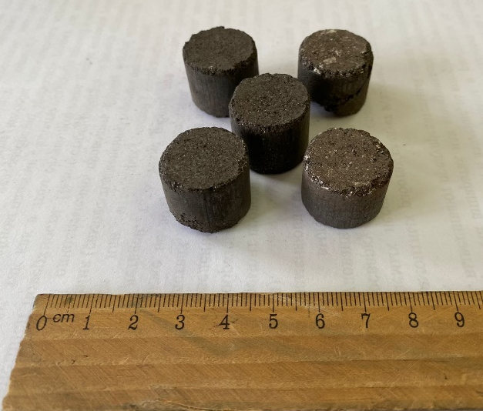
а) қондырғы б) брикеттер

Сурет 2.5 –Брикеттерді алу
Тотықсыздандырғыштарды ТGА/DSC2 талдауды жүргізу үшін (сурет 2.6) Д.Серикбаев ат. ШКТУ базасында (МЕТТЛЕР ТОЛЕДО, Швейцария) қондырғысы пайдаланылды.

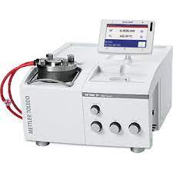

Сурет 2.6 – ТGА/DSC2 дифференциалдық сканерлеуші калориметрі

Конвертерлік шламды зерттеу жүргізуге дайындау үшін (сулы шлам пульпасы, шамамен Н₂О-90%,) құрғақ газ тазалағыш қап тәрізді сүзгісін пайдаланып, оны сусыздандыру жүргізілді. Қап тәрізді сүзгі ұзындығы - 6 м. Сүзгінің бір ұшын тартып байланады. Құйғышың көмегімен шлам (V = 6000 см³) сүзгіге 1 құйылды, көлденең орналасқан 20÷45° бұрышпен көлденең орналасқан бөлшектелген штабельге 3, 9,6 сағатқа салынды (сурет 2.7).

1- шлам толтырылған сүзгі; 2- қабылдаушы астау;
3- ұзын бойынан жырықтары бөліктелген штабель;

Сурет 2.7 –Шламды сусыздандыруды ұйымдастыру

Су ағып қабылдау науасына 2 түседі. Судан арылған шламды бөлме температурасында кептірдік. Конвертерлік шлакты шихтаның дисперстігін қамтамасыз ету үшін конвертерлік шлактың кесектері жақты ұсатқышта 2 мм-ден кіші өлшемдерге ұсақталды. Конвертерлік шлактан әрі қарай өлшемі < 1 мм материалды алуға 75Т-ДРМ дірілді ұнтақтағышта ұсақталды (сурет 2.8).

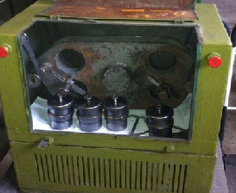

Сурет 2.8 – Дірілді ұнтақтағыш

Алынған металл өнімінде темірдің мөлшерін жоғарлату үшін конвертерлік шлакты және конвертерлік шламды магниттік сепаратормен байытылды (сурет 2.10).

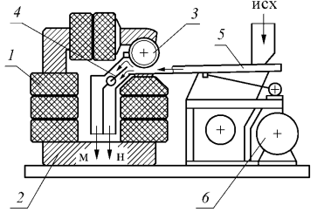

СЭ-138Т роликті сепаратор: 1 – құйындатқыш орамалар; 2 – магнитті сым; 3 – ролик; 4 – шибер; 5 – дірілдегіш астау; 6 – электрлі жетек

Сурет 2.9 – Магниттік сепаратор

Көмір шламын дайындау. Көмір шламының құрамында шлак қалыптастырушы тотықтар мөлшері өте көп (SiO₂, Al₂O₃, CaO, MgO). Тотықтарды жою үшін арнайы газ өткізумен сығылған ауа ағынымен үрлеу арқылы шламды гравитациялық байыту жүргізілді. Шлам бөлшектері екінші контейнерге шаң жинағышта жиналды. Ұсталған шаңда негізінен көміртегі бөлшектері бар (сурет 2.10).

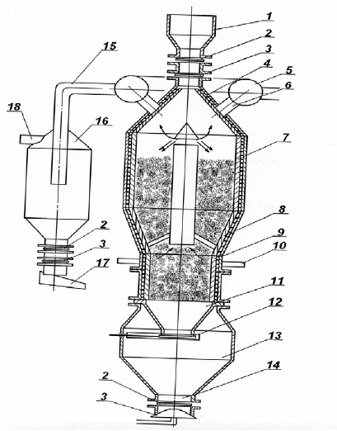

1–шахталық пеш; 2–газ құбыры; 3– айналым аймағы; 4–көтергіш; 5–тығыз қабатты концентраты; 6–қорғаушы конустың көтергіші; 7–газөткізгіш; 8– концентратты түсіретін құбыр; 9 – қайтарылатын концентратты шығаратын қысқа құбыр
Сурет 2.10 –Аэродинамикалық құбыр [36]

Көміртекті тотықсыздандырғыштың стехиометриялық шығынын анықтау. Металдарды тотықсыздандыру процесін ұйымдастыру үшін қатты көміртектің стехиометриялық мөлшері конвертерлік шлам мен шлак қоспасына қосылды. Тотықсыздандырғыш ретінде көмір шламы пайдаланылды. Көмір шламында көміртегі 65%. Сонымен қатар қатты көміртегі С_{қат}=47,30%, күлділігі 1,90% және ұшпа 45,70% күйдірілмеген Шұбаркөл көмірі пайдаланылды. Металдарды — темір және марганец толық тотықсыздандыруға керекті тотықсыздандырғыштың стехиометрлік шығынын, төмендегі теңдеумен анықталды [37, Б.144],

g_{c} = 0,75 ⋅ [0,333Fe_{общ} – 0,086FeO + 0,169MnO]/С, кг/кг. (2.1)

мұндағы С — тотықсыздандырғыштағы қатты көміртегі мөлшері (%).

Теңдеуде (2.1) қатты көміртегімен тікелей тотықсызданғанда СО және СО₂ газдардың бөлінуімен фазалық ауысуға қатысатын темір тотықтарындағы оттегінің газдануын есепке алып, металдарды тотықсыздандыруға көміртегінің стехиометриялық шығыны анықталды. Темір тотықтары оның фазалары бойынша тікелей тотықсыздануын есептеу тек СО газ түзумен, нәтижесінде артық көміртегі беріліп металды көміртектендіреді. Шынында, оттегінің үлкен бөлігі, әсіресе темірдің жоғары фазаларында қатты көміртегімен әрекеттесіп, СО₂ газын шығарады, яғни бір көміртек атомы бірден екі оттегі атомын газдандырады. Fe_{жалпы}, FeO, MnO тиісті мәндерін 2.1 теңдеуге салып, темір мен марганецтің толық тотықсыздануына қатты көміртегінің стехиометриялық шығыны анықталады. Кен және көміртек бөліктерінің алынған массалық үлестерімен теңдеу бойынша кенді көмірлі қоспасының орташа химиялық құрамы төмендегі теңдеумен анықталады:

Е_{ср}= γ_{р} ⋅ Е_{pi} + γ_{y} ⋅ Е_{yi}, (2.2)

мұндағы Е_{орт} — i элементтің орташа концентрациясы, %; Е_{pi}, Е_{yi} —i шламдағы және көмірдегі элементінің концентрациясы, %.
Көмірде темір мен марганец тотықтары болмағандықтан, олардың қоспадағы концентрациясы көп төмендейді, бірақ сонымен қоса көмірдің массалық үлесіне сәйкес қатты көміртектің концентрациясы қосымша пайда болады
С = γ_{y} ⋅ С_{y}, (2.3)

мұндағы С_{y} —көмірдегі және шламдағы көміртегінің концентрациясы, %.

Кенді көмірлі шекемтастары мен брикеттерді 300-350°С температурада кептіру әріқарай металдандыру ҚарИУ базасындағы СУОЛ-0,44/12-М2-У4 пеші пайдаланылды. Металдандыру үшін кенді көмірлі шекемтастары (брикеттер) диаметрі 40 мм кварц түтігінен жасалған, қымтаулы резеңке тығынмен жабылған герметикалық зертханалық ұяшыққа салынды, түтіктің бір басы газ есептегішіне қосылды. СУОЛ-0,44/12-М2-У4 пешіне орналастырылды, температураны бақылауға термопара сымдары кіргізілді (2.11-сурет). Пешті шамамен 400-450 ⁰С температураға дейін қыздырылды және реакция түтігінің ішін шамамен 4-5 мин таза аргонмен 2 л/мин жылдамдықпен үрленді. Пештің реакция аймағы 10 °С/мин жылдамдықпен 600 °С дейін қыздырылды, осы кезде газдың — СО, СО₂ шығуы басталады.

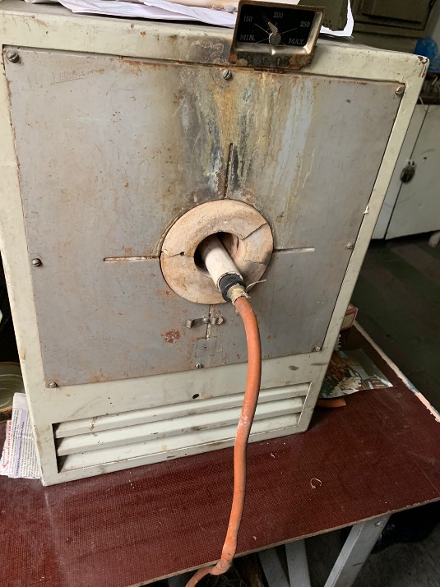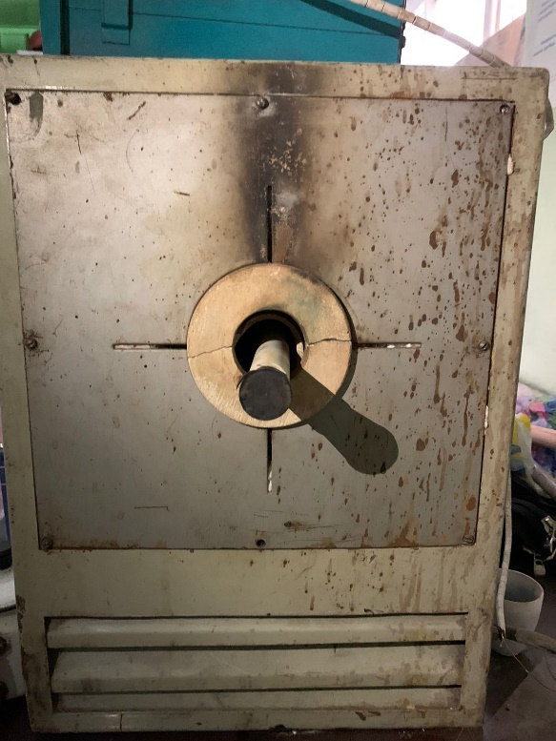

Сурет 2.11 – СУОЛ-44/12-М2-У4.2 кедергілі пеші

Тәжірибе кезеңінде шықан газдың мөлшері, процестің температурасы мен уақыты жазылды, СО және СО₂ құрамындағы газдары талданды. Пешті қыздыруды жалғастырдық және газ шығуының басталу температурасы тіркелді, ол 600-650 °C құрады. Бөлінетін газдар газ камерасында жиналды, сол жерден тәжірибеде белгілі бір уақыттан кейін талдауға сынама алынды. Әріқарай газ камерадан газ есептегішпен шығарылды. Осылайша, реакцияның газдың құрамы мен мөлшері үздіксіз бақыланды. Темірдің қатты көміртегімен тікелей тотықсыздануы беткі қабаттан емес, шекемтас (брикет) көлемінде жүретіндіктен, металдың тотықсыздану жылдамдығын әріқарай жоғарылату шекемтастарды бұзады. Сондықтан шихтаның қыздыру жылдамдығын 5 - 6 °С/мин дейін төмендетік, бұл кезде тасымалдаудың диффузиялық режимінде шекемтастардан СО және СО₂ реакция өнімдерінен газ баяу бөліне бастады. Қыздыру режимінің мұндай реттелуі ΔRFe = 0,35 темірдің тотықсыздану дәрежесімен шектелді, онда барлық жоғары Fe₂O₃ және Fe₃O₄ тотықтары жоғалып, жүйеде FeO қалады және металл темір қалыптасады, ал бөлшектердің кішіреюі және байланыстырушы металл темірдің пайда болуынан шекемтастардың кеуектілігі мен беріктігі жоғарлады. Осы қыздыру режимінен тотықсызданатын ККШ күйі тұрақтанады, жүйенің қыздыру жылдамдығын бұдан әрі жоғарлатуға болады.

Әрі қарай, қыздыру жылдамдығы 12-15 °С/мин аралықта 1100 °С дейін орнатылды, бұл кезде жүйе темір толық тотықсызданғанға дейін ұсталды. ККШ алынатын негізгі металл темір болғандықтан, ол 1000 °C температурада қатты көміртегімен жеткілікті тотықсызданады, ал MnO көміртегімен тотықсыздандыру мүмкін емес, СО және СО₂ шығаратын газдар тек темірдің тотықсыздануын сипаттайды. Тәжірибелер газдың бөлінуін тоқтағанша жалғасты, бұл берілген температурада темір мен басқа элементтердің, марганец тотықтарынан өзге толық тотықсыздануын білдірді. Гадың шығуы тоқтағаннан кейін жүйеге таза аргон берілді, қақпақтағы алынбайтын құбыр өлшеу жүйесінен алынды. Келте құбырмен аргон атмосфераға шығарылды. Реакция түтігі пештен шығарылып, аргон астында бөлме температурасына дейін сутылды.

Шығарылған газ мөлшері мен құрамы 2.4 және 2.5 формулаларымен белгілі бір уақыт аралығында СО₂ және СО түріндегі газдандырылған шихтадағы оттегі мөлшері анықталды:

ΔО_{(СО2)}= 1,4285*10⁻²*СО₂*V_{г}, (2.4)
ΔО_{(СО)}= 0,7142*10⁻²*СО*V_{г}, (2.5)

мұндағы V_{г} – бөлінген газдың мөлшері, кг;

СО₂ және СО – сәйкесінше шыққан газдағы СО₂ және СО мөлшері, %.
Темірдің конвертерлік шламы мен конвертерлік шлак қоспасынан тотықсыздандыру дәрежесі 2.6 формуламен анықталды:

R= ΔО/О_{ш}, (2.6)

Процестің өту жылдамдығы 2.7 өрнек бойынша анықталды:

W_{в}= ΔR/Δτ, (2.7)

мұндағы Δτ- уақыт өсімі, ΔR=R_{i+1}-R_{i}, мин. тотықсыздану дәрежесінің өзгеруіне сәйкес.
Кенді көмірлі шекемтастарды балқыту және құйма түріндегі зертханалық үлгілерді алу ҚарИУ базасында «Тамман» балқыту пешінде жүргізілді (2.12 б-сурет). Кенді көмір шекемтастарды (брикеттер) алунд тигеліне салынды (2.12а суреті). Пешті 15-20 °С/мин жылдамдықпен 1600 °С температураға дейін қыздырылды. Металданған шекемтастардың қайта тотықпауы үшін тигел үстін бейтарап газ аргонмен 10 сек кенді көмірлі шекемтастарды 90А кезінде және 100 А тоқта үрледік. Реакциялық тигельдің ішкі температурасын ВР5/20 вольфрам/вольфрам-ренийлік термопарамен бақылауда ұстадық. «Тамман» пешінен шыққан газдар құрамын зерттеу үшін ҚарИУ базасында Кристаллюкс 4000м газды хроматограф пайдаланылды (сурет 2.13).

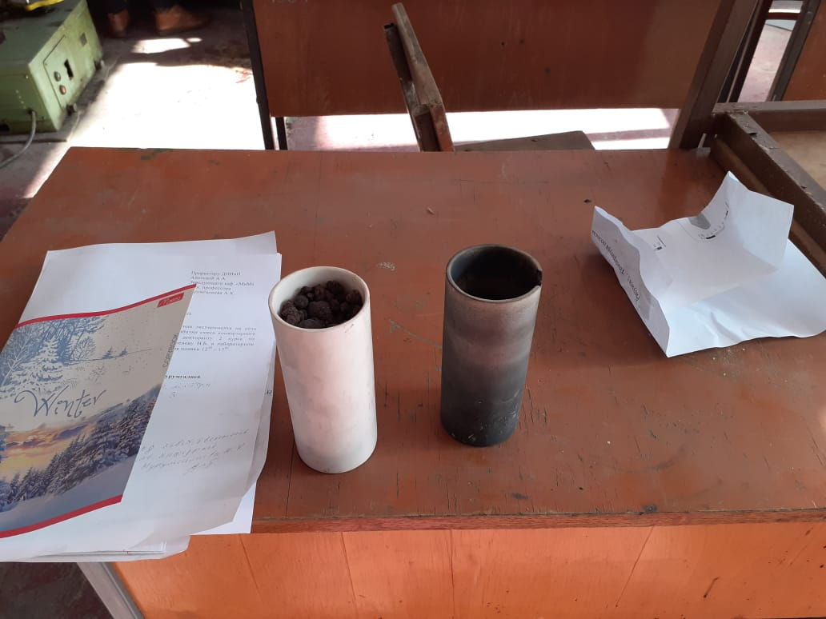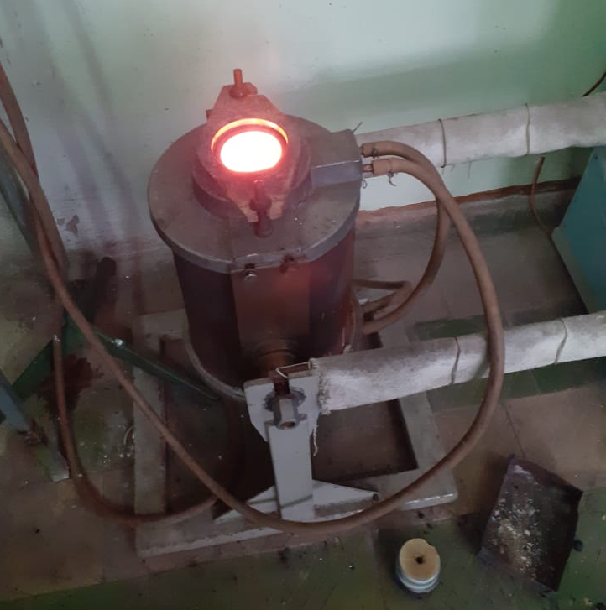

а) алунд тигелі б) Тамман пеші

Сурет 2.12 – Кенді көмірлі шекемтастарды балқытуға арналған жабдық
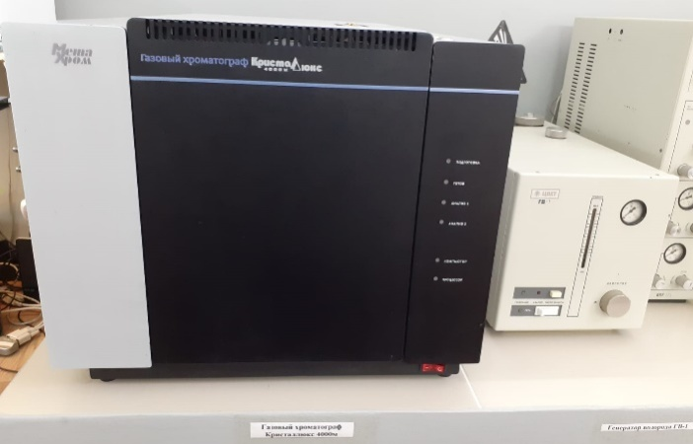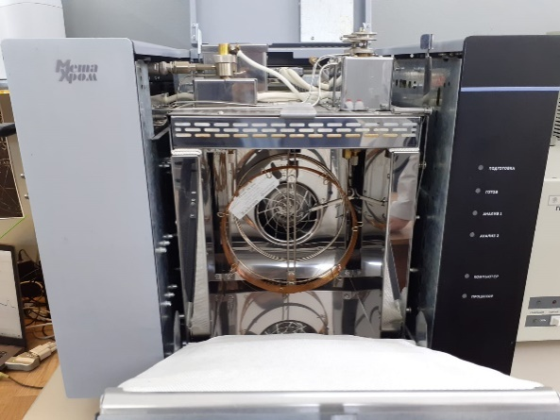
Сурет 2.13 – Шығатын газдар құрамын зерттеуге арналған жабдық

Сонымен қоса, металданған шекемтастар мен брикеттерді Торайгыров Университетінің базасында GW-MF-25 индукциялық пеште балқыту мүмкіндігі зерделенді (сурет 2.14).

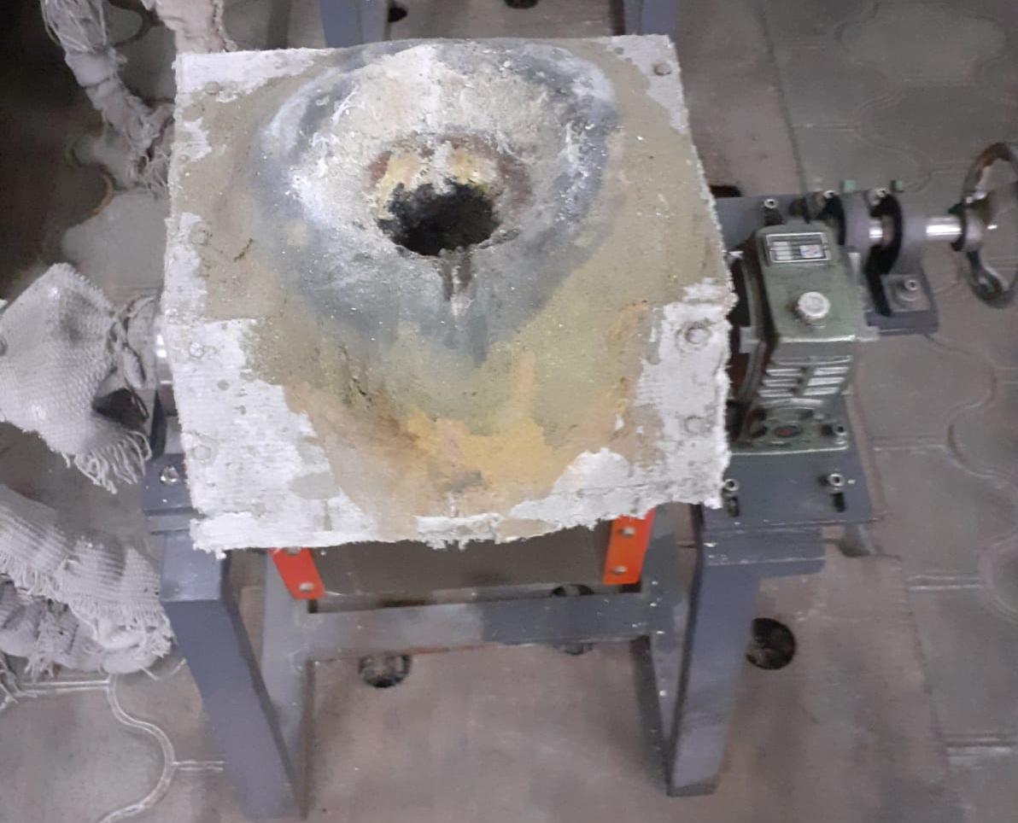

Сурет 2.14 –Кенді көмірлі шекемтастарды балқытуға арналған
GW-MF -25 индукциялық пеші

Қатты фазалық тотықсызданғанда конвертерлік шлам және шлак қоспасын металдандыру процесін математикалық жоспарлау В.П. Малышев әдісімен жүргізілді. Әр түрлі факторлар әсерін зерттеуге бес деңгейлі, бес факторлы тәжірибелік жоспары құрылды: х₁ – қыздыру температурасы (°С), х₂ –конвертерлік шлак және конвертерлік шлам қатынасы, х₃ – көміртек мөлшері, х₄ – әк мөлшері, х₅ – сұйық шыны мөлшері.
Тәжірибені жоспарлау матрицасы келесі түрде құрылды (кесте 2.1)

Кесте 2.1 - Тәжірибені жоспарлау матрицасы [69]

№ | Х₁ | Х₂ | Х₃ | Х₄ | Х₅
1 | 1 | 1 | 1 | 1 | 1
2 | 2 | 1 | 3 | 3 | 3
3 | 3 | 1 | 2 | 2 | 2
4 | 4 | 1 | 5 | 5 | 5
5 | 5 | 1 | 4 | 4 | 4
6 | 6 | 3 | 1 | 3 | 2
7 | 7 | 3 | 3 | 2 | 5
8 | 8 | 3 | 2 | 5 | 4
9 | 9 | 3 | 5 | 4 | 1
10 | 10 | 3 | 4 | 1 | 3
11 | 11 | 2 | 1 | 2 | 4
12 | 12 | 2 | 3 | 5 | 1
13 | 13 | 2 | 2 | 4 | 3
14 | 14 | 2 | 5 | 1 | 2
15 | 15 | 2 | 4 | 3 | 5
16 | 16 | 5 | 1 | 5 | 3
17 | 17 | 5 | 3 | 4 | 2
18 | 18 | 5 | 2 | 1 | 5
19 | 19 | 5 | 5 | 3 | 4
20 | 20 | 5 | 4 | 2 | 1
21 | 21 | 4 | 1 | 4 | 5
22 | 22 | 4 | 3 | 1 | 4
23 | 23 | 4 | 2 | 3 | 1
24 | 24 | 4 | 5 | 2 | 3
25 | 25 | 4 | 4 | 5 | 2

Тәуелділіктің нақтылығын 2.8 формуласымен сызықтық емес бірнеше корреляция коэффициентімен тексерілді.

R = $1-\sqrt{\frac{(n-1)\sum_{i=1}^{n}{{(y_{эi -}y_{τi })}^{2} }}{ (n-k-1)\sum_{i=1}^{n}{{(y_{эi -}y_{ср })}^{2} }}}$ (2.8)

мұндағы n – сипатталатын нүктелер саны;
k –әсер етуші факторлар саны (жеке тәуелділіктер бірлікке тең);
y_{эi} – нәтиженің тәжірибелік мәні;
y_{тi} – теориялық (есептік мән);
y_{орт} – орташа тәжірибелік мәні [16, б. 14].
Корреляция коэффициентінің, демек, тексерілетін тәуелділіктің мәні [16, 14 б.]. 2.9 формуламен анықталады:
t_{R} = $\frac{R\sqrt{n-k-1}}{1-R^{2}}>2$ (2.9)

Жеке тәуелділіктер Протодьяконов теңдеуімен біріктірілді (2.10), мұндағы жеке функциялар көбейткіштер ретінде біріктіріледі
y_{п} = $\frac{П_{i=1}^{k}y_{i}}{y_{ср}^{k-1}}$ (2.10)

Химиялық әрекеттесу мен термодинамикалық есептеулерді модельдеуге HSC Chemistry бағдарламалық жасақтама пакеті қолданылды.
Шекемтастар мен брикеттердің тозуға механикалық беріктігін анықтау (МеМСТ 15137-77) қондырғысында (сурет 2.15) өткізілді, қондырғыда брикеттің барабан қабырғасына ең көп үйкеленуін беретін ішкі жағында тесіктері болатын темір барабаны болады. Қондырғы электрқозғалтқышпен қосылады. Айналу моменттің әсерінен барабан кіндік бойында айналады, ал брикет екі бағытта 45° кіндік бойында алдыға-артқа қозғалады.
Брикетті барабанға салу алдында шекемтастар және брикеттер 0,001 граммға дейін өлшеп және тәжірибеден кейін тағы өлшеу керек. Тәжірибе 5-7 минут ішінде жүргізілу керек.

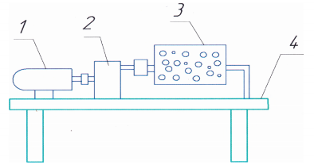

1– электрқозғалтқыш; 2 – редуктор; 3 – барабан; 4 – үстел.

Сурет 2.15 –Шекемтастар мен брикеттердің қажалуын сынауға арналған қондырғы

Пайыздық қатынас формула 2.11 бойынша есептеледі.

(2.11)

мұндағы М_{т.к.}- тәжірибеден кейінгі сынама массасы;
М_{т.д.}- тәжірибеге дейінгі сынама массасы
Тозу шегі 0,01-ден 1% - ға дейін болуы керек.
Соққы беріктігін анықтау үшін брикет металл плитаға 1,5–2 м биіктіктен тасталды (сурет 2.16) және алынған ұсақтардың шығуы бойынша (брикеттердің мөлшеріне байланысты 5, 10 немесе 25 мм-ден аз мөлшердегі класс) брикеттің беріктігі анықталды. Үлкен брикеттер (ең үлкен мөлшері ~100 мм) тек 1-2 рет, ал кіші брикеттер (~25-30 мм) кем дегенде 4-5 рет тасталды. Брикеттер, егер ұсақтар мөлшері 5-10% аспайтын болса, төгуге төзімділік шартын қанағаттандырады.

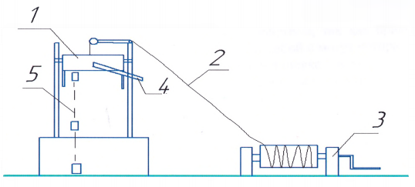

1-себет; 2- сым темір; 3-себетті көтеретін шығыр;
4-себетті ашатын тетік; 5- брикетті құлату қашықтығы
Сурет 2.16 – Беріктікті анықтайтын қондырғы

2.2 Зерттеу нысаны. «АрселорМиттал Теміртау» АҚ конвертерлік шламдарының химиялық және фазалық құрамын зерттеу. «АрселорМиттал Теміртау» АҚ «домна пеші – оттегі конвертер» металлургиялық қайта өңдеу жұмысында темір тотықтары мен бағалы металл қоспалары мөлшері жоғары болатын шламдар жиналады. Конвертерлік шлак және конвертерлік шлам қоспасын дайындау мен қайта өңдеудің тәжірибелік зерттеулері жүргізілді. Тәжірибеге «АрселорМиттал Теміртау» АҚ конвертерлік шлам сынамалары алынды: радиалды қоюландырғыштан сулы-шлам пульпасы түрінде бір сынама, конвертерлік цехтан сулы мұздатылған кесектер түрінде бір сынама (сурет 2.17).

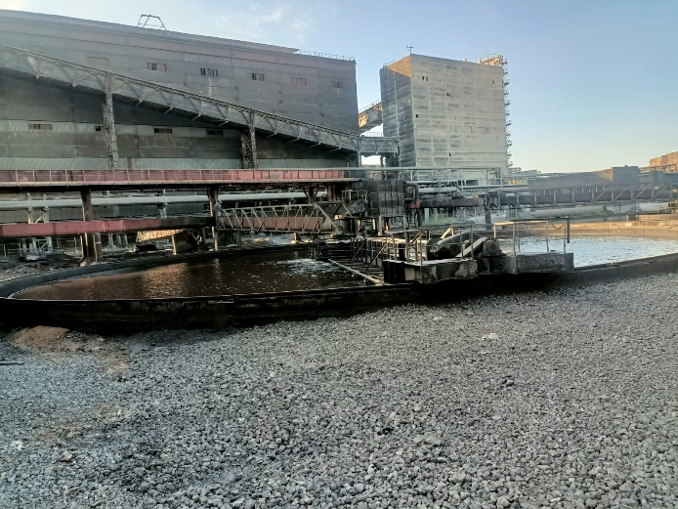

Сурет 2.17 - «АрселорМиттал Теміртау» АҚ
шлам тұндырғышы

Тәжірибеге 6000 г шламның қатты бөлігімен 20 литр сулы-шлам алынды. Тұндыру уақыт бойынша және энергия шығынының қолайлы әдісін таңдау үшін бірнеше жолмен зерттеу жүргізілді.
Бірінші тәсіл - шламды 30 литрлік пластикалық ыдысқа тұндырудан тұрады. Толық тұндыру уақыты 6 сағат 40 минутты құрады, яғни тұндыру жылдамдығы - 50 г/мин. Ылғал ыдыстың жоғарғы жағынан ағызылды (сурет 2.18). Әріқарай алынған шламды кептіру кептіру шкафында, 100 °C температурада жүргізілді. Кептіру уақыты 26 минутты құрады.

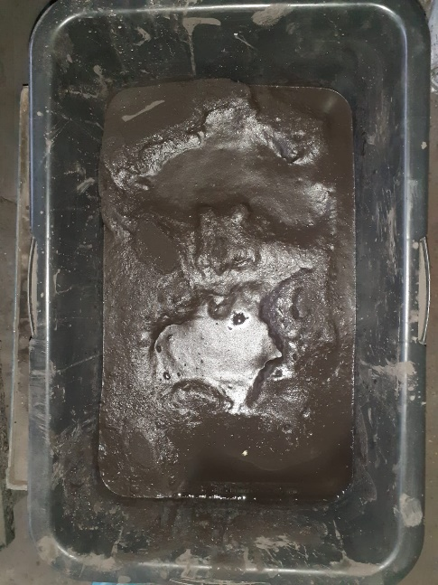

Сурет 2.18 – Шламды тұндыру

Екінші тәсіл конвертер цехынан алынған сулы мұздатылған шлам кесектерін кептіру ҚарИУ «Б» корпусының зертханасында бөлме температурасында жүргізілді. Үш тәуліктен кейін конвертерлік шламның ылғалдылығы 0,8% дейін, 5 және 10 тәуліктен кейін сәйкес 0,3% дейін және нольге дейін төмендеді.
Үшінші тәсіл 9,6 сағат ішінде арнайы құрастырылған қондырғыда конвертерлік шламды сүзуден тұрады (2.7-сурет). Ылғал шлам кептіру шкафында кептірілді, температурасы 100 °C. Кептіру уақыты 26 минутты құрады. Кептіру ұзақтығының одан әрі ұзарту зерттелетін үлгінің ылғалдылығының төмендеуіне әкелмейді. Конвертерлік шламының кептірілген сынамасының негізгі көрсеткіштері 2.2 кестеде көрсетілген.
Сусыздандыру мен бөлме температурасында кептіруден кейін конвертерлік шламдардың жалпы көрінісі 2.19 суретте көрсетілген.

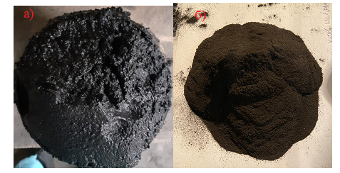

Сурет 2.19 - Арселор Миттал Теміртау өндірісінің конвертерлік шламы

Конвертерлік шламның химиялық құрамы шламның фракциялық құрамымен өзгереді. Темірдің ең жоғары мөлшері ұсақ фракцияларда байқалады (2.3-кесте).

Кесте 2.3 – Конвертерлік шламдар фракциясының химиялық құрамы

Фракция | % | Fe_{жал} | FeO | SiO₂ | CaO | MgO | MnO | Р | Al₂O₃ | Cu | Zn | Pb
+1 | 7,4 | 42,2 | 43,07 | 6,02 | 27,56 | 4,3 | 0,96 | 0,36 | 0,86 | 0,021 | 1,2 | 0,068
0,63–1 | 3,6 | 46,88 | 55,38 | 6,41 | 28,25 | 7,25 | 1,46 | 0,65 | 0,74 | 0,019 | 0,42 | 0,014
0,4–0,63 | 3,8 | 56,03 | 68,7 | 6,54 | 22,44 | 6,31 | 1,26 | 0,56 | 0,59 | 0,022 | 0,23 | 0,007
0,315 –0,4 | 8,5 | 59,97 | 72,34 | 4,90 | 19,81 | 6,98 | 1,43 | 0,47 | 0,86 | 0,023 | 0,20 | 0,007
0,16 –0,315 | 6,9 | 67,65 | 83,28 | 3,24 | 12,96 | 4,01 | 0,8 | 0,4 | 0,4 | 0,028 | 0,20 | 0,008
0,1–0,16 | 4,0 | 66,96 | 78,97 | 2,82 | 12,95 | 3,83 | 0,72 | 0,39 | 0,38 | 0,030 | 0,34 | 0,013
0,05–0,1 | 1,9 | 68,04 | 78,7 | 2,67 | 10,11 | 3,91 | 0,6 | 0,31 | 0,87 | 0,067 | 0,44 | 0,020
0–0,05 | 9,0 | 47,26 | 46,85 | 1,96 | 20,63 | 6,38 | 0,65 | 0,18 | 0,37 | 0,030 | 1,07 | 0,057

Конвертерлік шламның орташа химиялық құрамы 15,18% дейін жоғары СaО концентрациясын көрсетті, ал SiO₂ концентрациясы 3,66% құрады. Шлак құраушылардың мұндай жоғары негізділігі фосфордың калций фосфатында тұрақты қосылысқа айналдырумен байланысты. Осыған байланысты құрғақ түрдегі ұсақ дисперсті конвертерлік шламнан кальций қосылыстарын бөлу үшін магниттік сепарациядан өткізілді, нәтижесінде конвертерлік шлам құрамының екінші нұсқасы алынды. Бастапқы (№1 құрам) және байытылған конвертерлік шламдардың (№2 құрам) орта химиялық құрамы 2.4-кестеде келтірілген.

Кесте 2.4 – Конвертерлік шламның химиялық құрамы (%, масс)

 | Химиялық құрам,%
 | Fe | FeO | MnO | SiO₂ | MgO | S | P | Al₂O₃ | Zn | СaO | C
№1 құрам | 63,77 | 71,23 | 4,64 | 3,309 | 4,64 | 0,36 | 0,406 | 0,535 | 0,18 | 13,1 | 1,6
№2 құрам | 69,25 | 80,8 | 5,0 | 4,0 | 3,1 | 0,23 | 0,26 | 0,58 | 0,7 | 5,32 | 1,5

Үлгінің сапалық құрамын анықтау үшін конвертерлік шламға рентгенфазалық талдау жүргізілді (№1 құрам). Конвертерлік шлам үлгісінің рентгендік фазалық талдауы (2.19-сурет) металл темір, магнетит, франкленит, кальций, темір (II) тотығы және аз мөлшерде гематиттің (2.5-кесте), сондай-ақ сульфидті және кальций ортофосфатының болуын көрсетті.

Кесте 2.5 – Конвертерлік шламның фазалық құрамы

Конвертерлік шлам сынамасындағы темір мөлшері (масс,%)
тотықтар | интерметаллидтер | металдық | жалпы
69,86 | 2,13 | 4,6 | 62,8

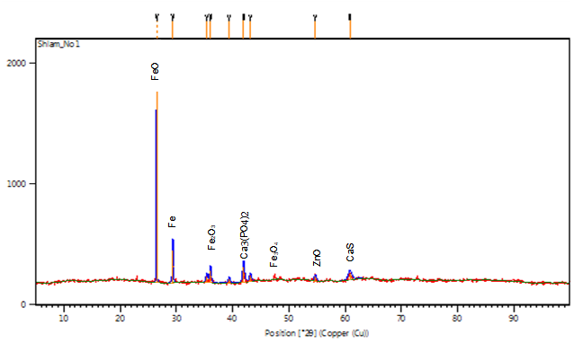

Сурет 2.19 –Конвертерлік шлам сынамасының дифрактограммасы

Алынған мәліметтер әдебиет көздерімен [54, 79 б.] корреляцияланады. TESCAN Mira 3 сканерлеуші электронды микроскобымен алынған, конвертерлік шламның бөлшектер пішіндерін, өлшемдерін зерттеу нәтижесі металдық кірінділердің көп мөлшері (2.20а сурет) өлшемдері 244–829 мкм (2.20б сурет) бөлшектер дұрыс шарлы пішінде болатындығын көрсетті.

Бөлшектердің шарлы пішіндегі (а) және өлшемдері 244–829 мкм (б) металдық кірінділер

Сурет 2.20 –Конвертерлік шлам сынамасында көп сандық сфера түріндегі металдық кірінділер

Суреттерді талдауда нүктелік аймақта сапалы және сандық элементтік микроталдау жүргізілді: ЭДС – спектр (сурет 2.21) және ЭДС картаға түсіру (сурет 2.22) конвертерлік шлам сынамасы үлгілерінде темір, кальций, кремний, марганец және фософордың болуын растайды. Бұл мәліметтер бұған дейін жүргізілген зерттеу нәтижелерімен корреляцияланады.

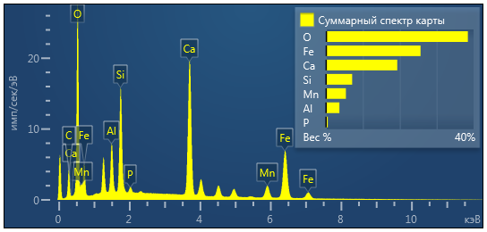

Сурет 2.21 –Конвертерлік шлам сынамасының ЭДС-спектр үлгісі

Сурет 2.22 –Конвертерлік шлам сынамасының үлгісін ЭДС-картаға түсіру

Конвертерлік шлактардың фракциялық және химиялық құрамын зерттеу.
Оттегі конвертерінде шойын қорытпасын көміртексіздендіру негізгі құрылымдық материал болат өндіру қажеттілігімен байланысты. Металды көміртексіздендірумен қатар қайта өңдеу негізінен үйінділерде жиналатын шлак түрінде темір құрамды қалдықтардың үлкен көлемін шығарады. Конвертерлік шлакты қайта өңдеу мүмкіндігін зерттеуге - 100 кг конвертерлік шлак сынамасы алынды (2.23 а-сурет) және фракциялық, химиялық және фазалық құрамды зерттеуге ұсақталды (2.23 б-сурет).

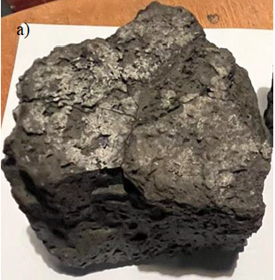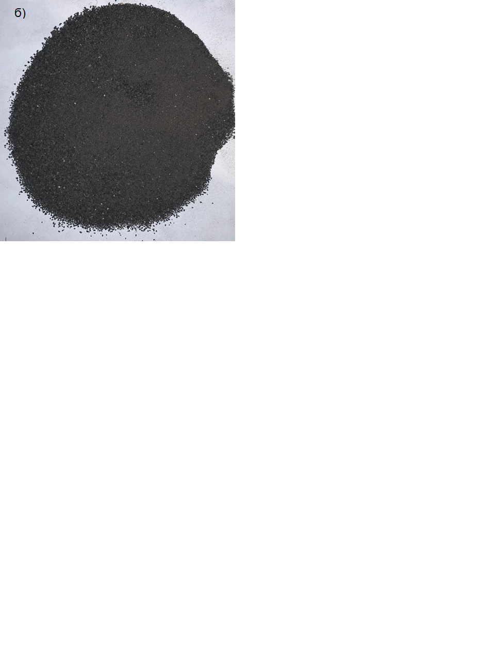

(а) ұсақтауға дейінгі; (б) ұсатылған

Сурет 2.23 - Арселор Миттал Теміртау өндірісінің конвертерлік шлагы

Материалдардың химиялық құрамын анықтауға арналған сынамалар МЕСТ 15054-80 «Темір кендері, концентраттар, агломераттар және шекемтастар. Химиялық талдау үшін сынамаларды іріктеу және дайындау әдістері».
Конвертерлік шлактың орталанған үлгісінің химиялық талдауы 2.6-кестеде келтірілген.

Кесте 2.6 – Конвертерлік шлак сынамасының орталанған құрамы (%, масс)

Компонент | Fe | FeO | MnO | SiO₂ | Al₂O₃ | CaO | MgO | P | S
Конвертерлік шлак | 21,29 | 15,16 | 5,31 | 11,56 | 0,99 | 44,61 | 4,64 | 1,497 | 0,156

Үлгінің сапалық құрамын анықтау үшін конвертерлік шлактың рентгендік фазалық талдауы жүргізілді. Конвертерлік шлак үлгісінің рентгендік фазалық талдауы (2.24-сурет) металл темір, магнетит, франкленит, кальций, темір (II) тотығы және аз мөлшердегі гематиттің (2.3-кесте), сондай-ақ сульфид пен кальций ортофосфатың болуын көрсетті.

Сурет 2.24 –Конвертерлік шлак сынамасының дифрактограммасы

Суреттерді талдауда нүктелік аймақта сапалы және сандық элементтік микроталдау жүргізілді: ЭҚК спектрі (2.25-сурет) және ЭҚК картаға түсіру (2.26-сурет) конвертерлік шлак сынамасында темір, кальций, кремний және марганецтің болуын растайды. Бұл жағдайда фосфордың болуы конвертерлік шламмен салыстырғанда көп мөлшерде болатындығы байқалды.

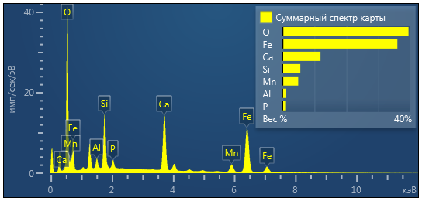

Сурет 2.25–Конвертерлік шлак сынамасының ЭДС-спектр үлгісі

Сурет 2.26 – Конвертер шлак сынамасының ЭДС картаға түсіру

Бөлшектердің пішінін, өлшемдерін, конвертерлік шлак сынамасын зерттеу нәтижелері көрсеткендей (2.26 а-сурет) шлактағы бірнеше металл қосындылары ≈ 20-дан 140 мкм-ге дейінгі бөлшектердің дұрыс шар пішініне ие болады (2.26 б-сурет).
Бұл мәліметтер бұрын жүргізілген зерттеу нәтижелерімен сәйкес келеді [70]. Белгілі бір фракцияны өңдеудің экономикалық орындылығын анықтауға конвертерлік шлактың қасиеттеріне гранулометриялық құрамның әсерін зерттеу жүргізілді. 2.7 кестеде шлактың әртүрлі түрлерінің шашыраңқы 40-80, 40-20, 20-10, 10-5 мм фракцияларында химиялық құрамын талдау келтірілген. Бастапқы конвертерлік шлакта темір мөлшерінің төмендеуі және фосфордың жоғарылауы байқалады. Ағымдағы өндірістегі аралас-бастапқы және қайталама конвертерлік шлакта темір 8-10 % және фосфор бес тотығының 2-3% аз мөлшері бар. Осылайша, конвертер өндірісінің шлагы техногендік қалдық болып табылады, шлак темір құрамды бөлігінің дисперстілігі әртүрлі аз мөлшерде ең ұсақ металл тамшылар түрінде көрсетілген.

Сурет 2.27 –Конвертерлік шлак сынамасындағы металды кірінділер

Алынған нәтижелер сұйық конвертерлік шлакты салқындату және қату процесінде қабатталу жүретіндігінің растайды.

Кесте 2.7– Конвертерлік шлак фракцияларының химиялық құрамы

Шлак түрі | Фракция, мм | Мөлшері, %
Шлак түрі | Фракция, мм | Fe_{общ} | FeO | CaO | MgO | SiO₂ | Al₂O₃ | MnO | S | P₂O₅ | TiO₂
Конвертерлік бастапқы | 40–80 | 15,82 | 15,9 | 42,21 | 6,50 | 12,76 | 1,71 | 4,55 | 0,1 | 9,58 | 0,248
Конвертерлік бастапқы | 20–40 | 16,77 | 13,69 | 42,68 | 6,50 | 13,80 | 2,03 | Н.о. | 0,1 | 8,66 | 0,254
Конвертерлік бастапқы | 10–20 | 16,38 | 11,09 | 40,33 | 6,50 | 13,53 | 2,11 | 4,18 | 0,1 | 7,38 | 0,244
Конвертерлік бастапқы | 5–10 | 17,10 | 9,05 | 39,40 | 7,19 | 13,17 | 2,29 | 4,25 | 0,1 | 7,69 | 0,246
Конвертерлік бастапқы | 0–5 | 15,93 | 8,02 | 40,33 | 10,0 | 12,45 | 2,23 | 3,92 | 0,1 | 7,61 | 0,231
Конвертерлік  аралас | 40–80 | 24,45 | 21,01 | 41,90 | 5,59 | 8,90 | 2,10 | Н.о. | 0,2 | 6,88 | 0,193
Конвертерлік  аралас | 20–40 | 23,17 | 19,99 | 40,33 | 6,60 | 9,42 | 1,83 | 3,94 | 0,1 | 6,62 | 0,186
Конвертерлік  аралас | 5–10 | 20,87 | 17,30 | 42,21 | 5,92 | 10,84 | 2,15 | 3,62 | 0,1 | 5,70 | 0,201
Үйіндідегі | +80 | 20,70 | 18,10 | 40,35 | 6,50 | 12,57 | 3,66 | 5,35 | 0,1 | 4,64 | 0,220
Үйіндідегі | 40–80 | 21,68 | 18,37 | 42,21 | 5,34 | 10,33 | 2,43 | 4,30 | 0,0 | 5,98 | 0,183
Үйіндідегі | 0–5 | 17,82 | 7,47 | 38,46 | 60,3 | 13,37 | 2,47 | 3,34 | 0,1 | 4,97 | 0,202

Шұбаркөл көмірінің фракциялық және химиялық құрамын зерттеу. Шұбаркөл көмірінің негізгі қасиеттері кесте 2.8 келтірілген. Шұбаркөл көмірі жоғары тотықсыздандыру қабілетімен және күкірттің аз мөлшерімен сипатталады [71].

Кесте 2.8 – Шұбаркөл көмірінің сипаттамасы

Көрсеткіш | Орта мәні
Ірілік класы, мм | 10 – 50
Ылғалдылық, % | 12,8
Күлділік, % | 2,66
Ұшпа, % | 44,2
Көміртегі мөлшері С, % | 53,22
Күкірт мөлшері, % | 0,4

Шұбаркөл төмен күлді көмірін ауасыз, күйдіруден кейін қатты көміртегі 82 %, күл 6,2% және ұшпа 1,8% деңгейіндегі мөлшерде болды.
Сурет 2.28 Шұбаркөл көмірінің өлшендісін қыздырғанда болатын жылу әсерлері көрсетілген – массаның өзгеруі және жылу ағыны термогравиметрия қондырғысы (ТGА) / және DSС2 дифференциалды калориметриялық талдаумен (Меттлер ТОЛЕДО, Швейцария) өлшенеді.
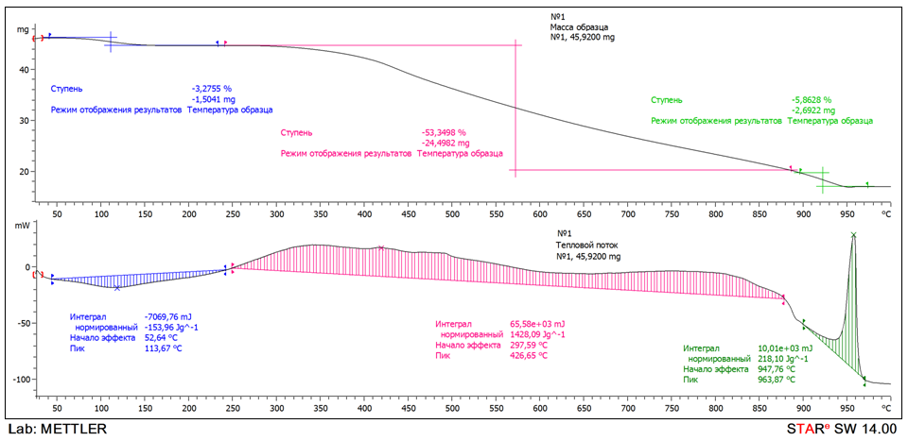
Сурет 2.28 - Шұбаркөл көмірінің өлшендісін ТGА/ DSС2 талдау

Көмірді қыздыру процесі β, 10, 20 және 30 °C мин⁻¹ қыздыру жылдамдығымен жүргізіледі. Тәжірибе көрсеткендей, барлық қыздыру жылдамдығына тән салмағының жоғалу аймақтары бар, аймақтарды шартты түрде үш бөлікке бөлеміз. 1-кезеңде барлық қыздыру жылдамдықтарында көмір үлгісі салмағының азаюы 48 °С-тан 241 °С-қа дейінгі температурада байқалады, салмақтың азаюы ≈ 3,27%. Бұл температурада көмірдегі гигроскопиялық ылғал буланады. Екінші кезеңде 241°C пен 880 °C аралығындағы салмағының азаюы 53,34% құрайды. Реакция экзотермиялық, шыңы 426,65 °C. Мұндай салмақтың көп жоғалуы осы температурада көмірдің ыдырау реакциялары ұшпа ыдырауымен жүретіндігімен түсіндіріледі [71, 2 б.]. Әрі қарай, үшінші кезеңде 880 °C пен 970 °C аралығындағы массаның азаюы 5,9 % құрайды. Реакция 963 °С шыңымен экзотермиялық.
Әрі қарай көмір шламын қыздырғанда жылу әсерлерін зерттеу жүргізілді. Көмір шламының орталанған сипаттамалары 2.9 кестеде келтірілген.

Кесте 2.9 – Көмір шламының сипаттамалары, %

Материал аты | Шекті жұмыс ылғалдылығы, W_{P} | Құрғақ массаға күлділігі, А_{C} | Жағар массаға ұшпа шығымы, V_{Г} | Күкірт мөлшері | Көміртегі мөлшері С,
Көмір шламы | 6,0 | 13,7 | 1,3 | 0,6 | 65

2.29 суретте көмір өлшендісін қыздырғанда болатын жылу әсерлері көрсетілген – қыздыру процесінің көмір салмағының өзгеруі және жылу ағыны β қыздыру жылдамдығымен 10, 20 және 30 °C мин⁻¹ тең болды. Көмір шламында аз мөлшерде ылғал болуынан және ұшпа заттардың болмауынан, бірінші кезеңде 66 °C-тан 570 °C-қа дейінгі температурада, салмақтың азаюы 2,66% құрайды. Осы температурада эндотермиялық реакция байқалады. Графиктен үлгі салмағының көп мөлшерде азаюы тек екінші кезеңде ≈ 580 °C температурадан басталады 580 °C-тан 610 °C-қа дейін, салмағының азаюы ≈ 10%. Экзотермиялық реакция бар. Үшінші кезең 750-ден 1000-ға дейінгі температурада, эндотермиялық реакция байқалады. Көмір өлшендісінің салмағының азаюы ≈ 20 %. Алдын ала күйдірілген Шұбаркөл көмірі өлшендісінің ТGА/DSС2 талдауы көмір шламымен қасиеттерінің ұқсастығын көрсетті, өйткені күйдірілген көмірде ылғал мен ұшпа заттар жоқ. Осылайша, Шұбаркөл көмірін күйдірмей тотықсыздандыру қасиеттері ұшпа көмірдің көп болуына байланысты жоғары болады деп болжауға болады.

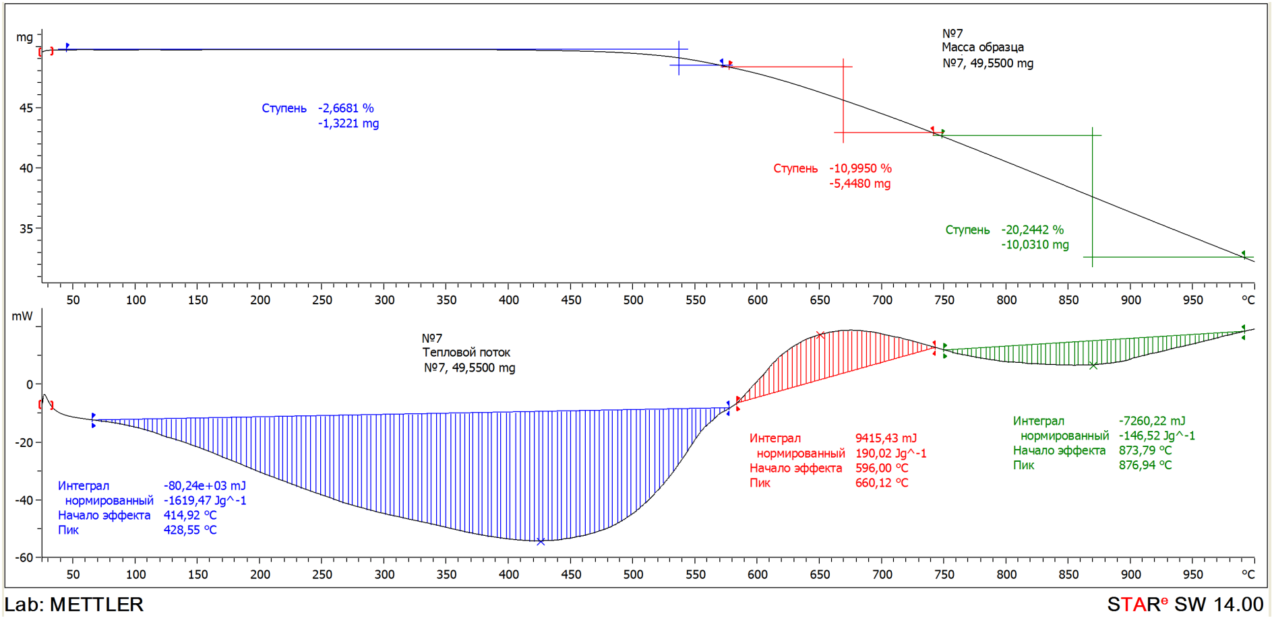

Сурет 2.29 - Көмір шламы өлшендісінің ТGА/DSС2 талдау
2 бөлім бойынша қорытынды

Конвертерлік шламының физикалық-химиялық талдауы бойынша, конвертерлік шлам темір құрамды шикізатқа бай деп айтуға болады. Темір негізінен тотықтар түрінде болады (≈ 70 %). Темірдің бір бөлігі металл түрінде болады (≈ 4,6%). Сонымен қатар, шламда тотықтар түрінде марганец (≈ 5%) және 13% дейін CaO болады. Фосфор мен күкірттің мөлшері сәйкесінше ≈ 0,3% және 0,4% құрайды. Агломерация процесінде конвертерлік шламды пайдалану тиімсіз, біріншіден, шикізат құрамында шламның үлесінің аздығымен, екіншіден, конвертерлік шламның химиялық құрамы металл өнімін алуды ұйымдастыруға мүмкіндік береді [46, 1 б.].
Конвертерлік шламның екі нұсқасын талдаудан, темір мөлшері бойынша конвертерлік шламды темір кенді концентратпен салыстыруға болады. Сонымен қатар, конвертерлік шлам құрамында пайдалы қоспа марганец тотығы болады, бұл қолданылатын шламға құндылық береді. Сонымен қатар, конвертерлік шламда күкірт және фосфор сияқты зиянды қоспалар болады, бұл қоспалар мөлшері рұқсат етілген шектен жоғары (0,02-0,03 %). Алайда, конвертерлік шламының қалыптасуы шартында күкірт пен фосфор CaS және Ca₃(РO₄)₂ түріндегі кальций тотығымен толық тығыз байланыста екенін ескереміз, тотықсыздандырып балқытуда күкірт тотықсызданбайды, ал фосфор 1200 °C-дан жоғары температурада тотықсыздауы басталады [46, 1б.]. Сондықтан фосфорды тотықсыздандырмай және металдың құрамына өтпеуі үшін конвертерлік шламнан дайындалған шикізатты тотықсыздандырып балқытудың температуралық-жылу режимін қамтамасыз ету қажет. Көріп отырғандай, конвертерлік шлам құрамында шлак қалыптастыратын тотықтардың көп мөлшері СaО үлесіне жатады. Шлак қалыптастырушылардың жалпы мөлшері шамамен 30 % құрайды. Кептіруден кейін конвертерлік шламға магниттік сепарация жүргізіледі. Бастапқы конвертерлік шлам мөлшерінің магниттік емес фракцияға 12% алынды. Байытылған фракцияларды қайта химиялық талдау шлак қалыптастыратын тотықтарды жоюмен темір мөлшерінің көп жоғарылағанын көрсетті [46, 1 б.].
Конвертерлік шлак қоспасына жүргізілген физика-химиялық талдау нәтижелері бойынша шлак салыстырмалы түрде темір мөлшері төмен темір шикізаты деп айтуға болады. Темір негізінен тотықтар түрінде болады (≈ 15 %), темірдің жалпы мөлшері ≈ 21%. Сонымен қатар, конвертерлік шлак құрамында тотықтар түрінде марганец (≈ 5%) және CaO 45% дейін болады. Фосфор мен күкірт мөлшері сәйкесінше ≈ 1,497% және 0,156% құрайды. Шлактың құрамында темір құрамды шикізатқа пайдалану темір мөлшерінің аздығы мен зиянды қоспалардың көп болуымен экономикалық қызығушылық тудырмайды. Алайда, конвертерлік шлак пен шлам қоспасын белгілі бір пропорцияда қосумен оң нәтижеге қол жеткізуге болады.
Көміртектің шектеулі мөлшерін қолданумен, барынша фосфор тотығының тотықсыздануын болдырмайды. Осы мақсатта көміртегі мөлшері 65 % болатын көмір шламын қолдануға болады. Тотықсыздандырып балқыту процесін жүргізу үшін, ең алдымен, кенді көмірлі шекемтастарды және брикеттерді дайындау қажет. Шұбаркөл көмірі фосфор мен күкіртті тотықсыздандырмай, темір тотықтарының тотықсыздану жағдайларын қамтамасыз ете алады. Көмір қасиеттеріне жүргізілген зерттеулер көптеген ұшпалардың болуын көрсетті, бұл күйдірілмеген көмірді бағалы тотықсыздандырғыш етеді. Шұбаркөл көмірін алдын ала күйдіргеннен кейін олардың тотықсыздандыру қасиеттері ұшпалардың аз болуына байланысты көмір шламының қасиеттеріне жақын болады. Демек, Шұбаркөл көмірін күйдірмей пайдаланғанда темір тотықтарын тотықсыздандыру процесіне оң әсер етеді деп болжауға болады.

3 ТӘЖІРИБЕЛІК БӨЛІМ

Диссертация тақырыбы аясында домналық процессіз, болатты тікелей тотықсыздандыру арқылы алу үшін ең тиімді құрамды таңдау мақсатында гидратталған ізбестің, тотықсыздандырғыштардың және темір құрамды шикізат қоспаларынан кенді көмірлі шекемтастарды (ККШ) мен брикеттерді жасау мүмкіндігін зерттеу туралы шешім қабылданды. Алынған шекемтастар мен брикеттер пеште бейтарап атмосферада тотықсызданып, 2-бөлімде келтірілген әдістемеге сәйкес тамман пешінде және индукциялық пеште балқытылды. Брикеттердің қажетті технологиялық қасиеттерінің (беріктігінің) тәжірибе жүргізу шартына тәуелділігін анықтау үшін тәжірибелік ықтималды-детерминирленген жоспарлау әдістемесі қолданылды. Термодинамикалық көрсеткіштерді алдын-ала бағалау мақсатымен темірді тотықсыздандыру процестерін модельдеу үшін бағдарламалық кешенінің equilibrium Compositions модулі қолданылды. Тәжірибе сұлбасы төменде 3.1-суретте келтірілген.

3.1 - Тәжірибе жүргізу сұлбасы

3.1 Темірдің қатты фазалық тотықсыздану процесін термодинамикалық есептеу

Темір тотықтарының көміртегімен тікелей тотықсыздану процесі 600 °C –тан төмен температурада сұлба 3.1 бойынша жүретіні белгілі [72]

Fe₂O₃ → Fe₃O₄ → Fe (3.1)

Температура 600 °C –тан жоғары болғанда темір тотықтарының көміртегімен тікелей тотықсыздану реакциясы [69, 3 б.] сұлба 3.2 бойынша жүреді

Fe₂O₃ → Fe₃O₄ → FeO → Fe (3.2)

3Fe₂O₃ + C = 2Fe₃O₄ + CO (3.2.1)

Fe₃O₄ + C = 3FeO + CO (3.2.2)

FeO + C = Fe + CO (3.2.3)

Темір тотықтарының 600°C –тан жоғары температурада тотықтардан көміртегінің бір тотығымен тотықсыздануы төмендегі реакцияларға сәйкес жүреді [73]:

3Fe₂O₃ + CO = 2Fe₃O₄ + CO₂ (3.3)

Fe₃O₄ + CO = 3FeO + CO₂ (3.3.1)

FeO + CO = Fe + CO₂ (3.3.2)

Температура 600°C-тан төмен болғанда тотықсыздану реакциясы келесі түрде жүреді (3.4)

0,25Fe₃O₄ + CO = 0,75Fe + CO₂ (3.4)

Біздің зерттеуіміздің міндеті темір тотықтарының көміртегімен тікелей қатты фазалы тотықсыздануын жүргізу болғандықтан, мұндай процестің жүруі үшін термодинамикалық тұрғыдан оңтайлы жағдайларды білу қажет. Ол үшін HSC Chemistry бағдарламалық жасақтама қолданылды. Термодинамикалық есептеумен темір тотықтарының көміртегімен және көміртегінің бір тотығымен тотықсыздануы болатын реакциялардың термодинамикалық сипаттамалары анықталды 3.1.1- кестеде 3.2.1 реакциясының негізгі термодинамикалық сипаттамалары көрсетілді. Гематиттің қатты көміртегімен тікелей тотықсыздану реакциясы теориялық тұрғыдан 400 °C (ΔG = -18 kJ) температурада өздігінен жүре алатынын көруге болады. Әрі қарай 3.1.2-кестеде гематиттің көміртегінің бір тотығымен тотықсыздану реакциясының негізгі термодинамикалық сипаттамалары көрсетілген (3.3).

Кесте 3.1.1 - 3.2.1 реакциясының термодинамикалық сипаттамалары
3Fe₂O₃ + C(s) = 2Fe₃O₄ + CO(g)
T | ΔH | ΔS | ΔG | K | Log K
°C | kJ | J/K | kJ
100,000 | 133,868 | 225,179 | 49,842 | 1,053E-007 | -6,978
200,000 | 134,841 | 227,536 | 27,183 | 9,973E-004 | -3,001
300,000 | 135,232 | 228,285 | 4,391 | 3,979E-001 | -0,400
400,000 | 136,586 | 230,420 | -18,521 | 2,737E+001 | 1,437
500,000 | 141,102 | 236,606 | -41,829 | 6,703E+002 | 2,826
600,000 | 147,512 | 244,518 | -65,988 | 8,871E+003 | 3,948
700,000 | 141,015 | 237,502 | -90,110 | 6,873E+004 | 4,837
800,000 | 140,111 | 236,611 | -113,809 | 3,467E+005 | 5,540
900,000 | 138,878 | 235,520 | -137,423 | 1,316E+006 | 6,119
1000,000 | 136,775 | 233,804 | -160,892 | 3,996E+006 | 6,602

3.1.2 - кестеден тотықсыздану реакциясының басталуы теориялық тұрғыдан 0 °C (ΔG = -52,237 kJ) мүмкін екендігін көреміз.

Кесте 3.1.2 - 3.3 реакциясының термодинамикалық сипаттамалары

3Fe₂O₃ + CО(g) = 2Fe₃O₄ + CO₂(g)
T | ΔH | ΔS | ΔG | K | Log K
°C | kJ | J/K | kJ
0,000 | -39,614 | 46,212 | -52,237 | 9,776E+009 | 9,990
100,000 | -39,293 | 47,135 | -56,882 | 9,187E+007 | 7,963
200,000 | -38,763 | 48,414 | -61,670 | 6,439E+006 | 6,809
300,000 | -38,340 | 49,211 | -66,546 | 1,162E+006 | 6,065
400,000 | -36,608 | 51,949 | -71,577 | 3,587E+005 | 5,555
500,000 | -31,474 | 58,987 | -77,080 | 1,614E+005 | 5,208
600,000 | -24,281 | 67,849 | -83,524 | 9,933E+004 | 4,997
700,000 | -29,874 | 61,814 | -90,028 | 6,804E+004 | 4,833
800,000 | -29,780 | 61,899 | -96,207 | 4,821E+004 | 4,683
900,000 | -29,948 | 61,756 | -102,397 | 3,628E+004 | 4,560
1000,000 | -30,939 | 60,949 | -108,536 | 2,840E+004 | 4,453

Магнетиттің қатты көміртегімен тікелей тотықсыздану реакциясы (3.2.2) теориялық тұрғыдан 700 °C температурадан өтуі мүмкін (кесте 3.1.3; ΔG = -2,616 kJ). Олай болса магнетиттің көміртегінің бір тотығымен тотықсыздану реакциясы 600 °C мүмкін болады (кесте 3.1.4; ΔG = -0,437 kJ).

Кесте 3.1.3 –3.2.2 реакциясының термодинамикалық сипаттамалары

Fe₃O₄ + C(s) = 3FeO + CO(g)
T | ΔH | ΔS | ΔG | K | Log K
°C | kJ | J/K | kJ
200,000 | 209,583 | 225,156 | 103,050 | 4,193E-012 | -11,377
300,000 | 207,838 | 221,844 | 80,688 | 4,423E-008 | -7,354
400,000 | 204,614 | 216,701 | 58,742 | 2,763E-005 | -4,559
500,000 | 198,824 | 208,732 | 37,443 | 2,952E-003 | -2,530
600,000 | 190,836 | 198,977 | 17,099 | 9,485E-002 | -1,023
700,000 | 187,822 | 195,692 | -2,616 | 1,382E+000 | 0,140
800,000 | 186,243 | 194,139 | -22,097 | 1,190E+001 | 1,076
900,000 | 185,582 | 193,546 | -41,476 | 7,028E+001 | 1,847
1000,000 | 185,513 | 193,486 | -60,824 | 3,131E+002 | 2,496

Кесте 3.1.4 – 3.3.1 реакциясының термодинамикалық сипаттамалары

Fe₃O₄ + CO(g)= 3FeO + CO₂(g)
T | ΔH | ΔS | ΔG | K | Log K
°C | kJ | J/K | kJ
100,000 | 37,186 | 48,877 | 18,947 | 2,226E-003 | -2,653
200,000 | 35,978 | 46,034 | 14,197 | 2,707E-002 | -1,567
300,000 | 34,265 | 42,770 | 9,752 | 1,292E-001 | -0,889
400,000 | 31,420 | 38,230 | 5,685 | 3,621E-001 | -0,441
500,000 | 26,247 | 31,113 | 2,192 | 7,110E-001 | -0,148
600,000 | 19,042 | 22,309 | -0,437 | 1,062E+000 | 0,026
700,000 | 16,933 | 20,004 | -2,534 | 1,368E+000 | 0,136
800,000 | 16,353 | 19,426 | -4,495 | 1,655E+000 | 0,219
900,000 | 16,757 | 19,781 | -6,450 | 1,937E+000 | 0,287
1000,000 | 17,799 | 20,631 | -8,468 | 2,226E+000 | 0,347

Темір тотығының көміртегімен тотықсыздану реакциясы (3.2.3) теориялық тұрғыдан 800 °C өтуі мүмкін (кесте 3.1.5; ΔG = -12,349 kJ).

Кесте 3.1.5 - 3.2.3 реакциясының термодинамикалық сипаттамалары

FeO + C(s) = Fe + CO(g)
T | ΔH | ΔS | ΔG | K | Log K
°C | kJ | J/K | kJ
700,000 | 150,224 | 151,463 | 2,828 | 7,050E-001 | -0,152
800,000 | 150,789 | 152,018 | -12,349 | 3,992E+000 | 0,601
900,000 | 150,327 | 151,611 | -27,535 | 1,683E+001 | 1,226
1000,000 | 149,861 | 151,258 | -42,714 | 5,657E+001 | 1,753

Темір тотығының көміртегінің бір тотығымен тотықсыздану реакциясы (3.3.2) теориялық тұрғыдан 0 °C басталуы мүмкін (кесте 3.1.6; ΔG = -13,407 kJ).

Кесте 3.1.6 - 3.3.2 реакциясының термодинамикалық сипаттамалары

Fe₃O₄ + CO(g)= 3FeO + CO₂(g)
T | ΔH | ΔS | ΔG | K | Log K
°C | kJ | J/K | kJ
0,000 | -17,474 | -14,887 | -13,407 | 3,665E+002 | 2,564
100,000 | -19,061 | -19,875 | -11,645 | 4,268E+001 | 1,630
200,000 | -20,256 | -22,729 | -9,502 | 1,120E+001 | 1,049
300,000 | -21,120 | -24,394 | -7,138 | 4,473E+000 | 0,651
400,000 | -21,656 | -25,263 | -4,650 | 2,295E+000 | 0,361
500,000 | -21,829 | -25,509 | -2,106 | 1,388E+000 | 0,142
600,000 | -21,560 | -25,189 | 0,434 | 9,420E-001 | -0,026
700,000 | -20,665 | -24,226 | 2,910 | 6,979E-001 | -0,156
800,000 | -19,102 | -22,694 | 5,253 | 5,550E-001 | -0,256
900,000 | -18,499 | -22,154 | 7,491 | 4,639E-001 | -0,334
1000,000 | -17,853 | -21,597 | 9,642 | 4,021E-001 | -0,396

Конвертерлік шлам (2.4-кесте) және шлак (кесте 2.7) күкірт және фосфор сияқты зиянды қоспалардан тұрады, күкірт пен фосфор мөлшері рұқсат етілген шектерден жоғары. Алайда, Р₂О₅ шлакта бос күйінде болмайды, өйткені ол жоғары температурада тұрақсыз, фосфор көміртегімен, марганецпен және тіпті темірдің өзімен оңай тотықсызданады (3.5).

(Р₂О₅) + 5 [Fe] ↔ 2 [Р] + 5 (FeO) (3.5)

Р₂О₅ мен ең берік қосылысты CaO береді (3.6).

4 (CaO) + (Р₂О₅) = (4 CaO × Р₂О₅) (3.6)

Бұдан фосфорды жоюдың жалпы реакциясын былайша көрсетуге болады (3.7):

2[Р] + 5(FeO) + 4(CaO) = (4CaO × Р₂О₅) (3.7)

Cондай-ақ Са₃(РО₄)₂ қосылысы пайда болуы мүмкін, бұл қосылыс 1200°C жоғары температурада тотықсыздана бастайды.
Күкірт СаS түрінде (СаО) кальций тотығымен толықтай берік байланысқан (3.8), тотықсыздандырып балқытқанда күкірт тотықсызданбайды, бұл термодинамикалық есептеулермен расталады (кесте 3.1.7).

(FeS) + (СаО) ↔ (FeO) + (СаS) (3.8)

Кесте 3.1.7 - 3.8 - реакциясының термодинамикалық сипаттамалары

(FeS) + (СаО) ↔ (FeO) + (СаS)
T | ΔH | ΔS | ΔG | K | Log K
°C | kJ | J/K | kJ
0,000 | -14,976 | 6,744 | -16,819 | 1,646E+003 | 3,217
100,000 | -15,310 | 5,960 | -17,534 | 2,849E+002 | 2,455
200,000 | -19,324 | -3,739 | -17,554 | 8,672E+001 | 1,938
300,000 | -21,096 | -7,142 | -17,003 | 3,546E+001 | 1,550
400,000 | -22,263 | -9,077 | -16,152 | 1,792E+001 | 1,253
500,000 | -22,408 | -9,285 | -15,230 | 1,069E+001 | 1,029
600,000 | -22,276 | -9,126 | -14,307 | 7,178E+000 | 0,856
700,000 | -21,972 | -8,798 | -13,410 | 5,246E+000 | 0,720
800,000 | -21,596 | -8,430 | -12,549 | 4,082E+000 | 0,611
900,000 | -21,263 | -8,133 | -11,722 | 3,326E+000 | 0,522
1000,000 | -21,078 | -7,981 | -10,917 | 2,805E+000 | 0,448
1100,000 | -12,032 | 0,235 | -12,355 | 2,951E+000 | 0,470

3.2 Конвертерлік шлакқа және шламға тотықсыздандырғыш ретінде көмір шламын қолданып, шекемтастар мен брикеттердің қажетті беріктік қасиеттерін беретін өңдеудің оңтайлы компоненттік құрамын және параметрлерін анықтау

Зерттеу міндеті темір көміртекті брикеттерді оңтайлы химиялық және технологиялық қасиеттермен, ең төменгі бағасымен және механикалық беріктікке қойылатын талаптарға сәйкестікті қамтамасыз ететін оңтайлы компоненттік құрамды анықтау. Жекелеп алғанда, шекемтастар мен брикеттер пешке түскенде жылусоққысынан сынбауы, пеш атмосферасымен темірдің қайта тотығуын азайтатын жоғары жұмсару мен шөгуге ие болуы керек. Шекемтастар мен брикеттердің қажетті технологиялық қасиеттерінің (беріктігінің) тәуелділігін анықтауға тәжірибе жүргізу шартына келесі факторларды қиыстыру қолданылды X₁-T, x₂-шлам/шлак қатынасы, X₃-қатты көміртегі мөлшері, X₄-әк мөлшері, X₅-сұйық шыны мөлшері. Конвертерлік шлак және шлам қоспасынан металды тотықсыздандыру процесі үшін зерттелетін факторлар деңгейлері кесте 3.2.1 келтірілген. Брикеттеу үшін қысым бұрын жүргізілген зерттеулер негізінде таңдалды және барлық жағдайлар үшін 200 кг/см² (200 бар) болады.

Кесте 3.2.1 – Факторлар деңгейлері

Факторлар |  | Деңгейлер
 |  | 1 | 2 | 3 | 4 | 5
х₁ | T, ^{о}С | 800 | 900 | 1000 | 1050 | 1100
х₂ | шлам/шлак, % | 65/35 | 75/25 | 85/15 | 90/10 | 95/5
х₃ | С, % | 10 | 13 | 16 | 19 | 22
х₄ | CaO, % | 5 | 9 | 13 | 16 | 20
х₅ | Na₂O(SiO₂)n, % | 0,5 | 1 | 1,5 | 2 | 2,5
Ықтималды-детерминирленген әдісті пайдаланғанда алдыңғы мәндерді келесі деңгейлерде қайта пайдалануға болады. Нәтижелерді өңдегеннен кейін тәжірибелерді жоспарлау матрицасы алынды, мұндағы У_{бер.}- брикеттің беріктігі (%) (3.2-кесте).

Кесте 3.2.2 –Тәжірибелерді жоспарлау матрицасы

№ | Х₁ | Х₂ | Х₃ | Х₄ | Х₅ | У_{тв.}
1 | 800 | 65/35 | 10 | 5 | 0,5 | 12,1
2 | 800 | 85/15 | 16 | 13 | 1,5 | 8,9
3 | 800 | 75/25 | 13 | 9 | 1 | 11,6
4 | 800 | 95/5 | 22 | 20 | 2,5 | 4,1
5 | 800 | 90/10 | 19 | 16 | 2 | 4,3
6 | 1000 | 65/35 | 16 | 9 | 2,5 | 11,7
7 | 1000 | 85/15 | 13 | 20 | 2 | 7,7
8 | 1000 | 75/25 | 22 | 16 | 0,5 | 11,0
9 | 1000 | 95/5 | 19 | 5 | 1,5 | 3,1
10 | 1000 | 90/10 | 10 | 13 | 1 | 3,7
11 | 900 | 65/35 | 13 | 16 | 2 | 11,9
12 | 900 | 85/15 | 22 | 5 | 0,5 | 8,2
13 | 900 | 75/25 | 19 | 13 | 1,5 | 11,2
14 | 900 | 95/5 | 10 | 9 | 1 | 3,6
15 | 900 | 90/10 | 16 | 20 | 2,5 | 3,9
16 | 1100 | 65/35 | 22 | 20 | 2 | 10,5
17 | 1100 | 85/15 | 19 | 16 | 0,5 | 6,9
18 | 1100 | 75/25 | 13 | 5 | 1,5 | 10,2
19 | 1100 | 95/5 | 16 | 13 | 1 | 2,1
20 | 1100 | 90/10 | 10 | 9 | 2,5 | 2,6
21 | 1050 | 65/35 | 19 | 9 | 1 | 11,1
22 | 1050 | 85/15 | 10 | 20 | 2,5 | 7,3
23 | 1050 | 75/25 | 16 | 16 | 2 | 10,4
24 | 1050 | 95/5 | 13 | 5 | 0,5 | 2,3
25 | 1050 | 90/10 | 22 | 13 | 1,5 | 2,7

Факторлар деңгейінің орта көрсеткіштерін қолдананып, жеке функциялардың тәжірибелік мәліметтерімен кесте құрылды (кесте 3.3).
Кесте 3.2 ұсынылған нәтижелерден іріктеу осылайша жүргізілді. Бірінші фактор (х₁) үшін бірінші деңгей 1-5 тәжірибе нәтижелері; екінші деңгей 11-15 тәжірибе нәтижелері; үшінші деңгей 5-10 тәжірибе нәтижелері; төртінші деңгей 21-25 тәжірибе нәтижелері және бесінші деңгей 16-20 тәжірибе нәтижелері болады. Әр деңгейдегі тәжірибелердің нәтижелері қосылады және беске бөлінеді. Екінші фактор үшін (x₂) бірінші деңгей 1-6-11-16-21 тәжірибелерінің нәтижелері болады; екінші деңгей 3-8-13-18-23 тәжірибелерінің нәтижелері болады. Осылайша факторлардың қалған мәндері табылады. Әр деңгейдегі тәжірибелердің нәтижелері қосылады және беске бөлінеді.
Кесте 3.2.3 –Жеке функциялардың тәжірибелік мәліметтері

Функция | Деңгейлер |  |  |  |  | Жиынтық | Жеке  орташа | Жалпы  орташа
Функция | 1 | 2 | 3 | 4 | 5 | Жиынтық | Жеке  орташа | Жалпы  орташа
У₁ | 8,2 | 7,76 | 7,44 | 6,76 | 6,46 | 36,62 | 7,324 | 7,324
У₂ | 11,46 | 10,88 | 7,8 | 3,44 | 3,04 | 36,62 | 7,324 | 7,324
У₃ | 5,86 | 8,74 | 7,4 | 7,32 | 7,3 | 36,62 | 7,324 | 7,324
У₄ | 7,18 | 8,12 | 5,72 | 8,9 | 6,7 | 36,62 | 7,324 | 7,324
У₅ | 8,1 | 6,42 | 7,22 | 8,96 | 5,92 | 36,62 | 7,324 | 7,324

Әрі қарай, осы мәліметтер бойынша Microsoft Excel бағдарламасын қолдананып, жеке функциялардың нүктелік графиктері салынды. Сурет 3.2 х₁-ден жеке функцияның графигі мен теңдеуі көрсетілген. Жеке функция теңдеуі соққы беріктігінің қыздыру температурасына тәуелділігін көрсетеді, температура неғұрлым жоғары болса, брикетті тастағанда ұсақтар соғұрлым аз пайда болады.

Сурет 3.2 –Х₁ –ден жеке функция

Сурет 3.3 Х₂-ден жеке функцияның графигі мен теңдеуі көрсетілген. Жеке функция теңдеуі брикеттің соққы беріктігінің шлам/шлак қатынасына пайызбен тәуелділігін көрсетеді, қоспадағы шлак мөлшері жоғары болса, брикетті тастағанда көп ұсақ заттар пайда болады.

Сурет 3.3 –Х₂ -ден жеке функция

Сурет 3.4 Х₃-тен жеке функцияның графигі мен теңдеуі көрсетілген. Жеке функция теңдеуі соққы беріктігінің көміртегі мөлшерінің пайызына тәуелділігін көрсетеді.

Сурет 3.4 – Х₃ -тен жеке функция

Сурет 3.5 Х₄ - тен алынған жеке функцияның графигі мен теңдеуі көрсетілген. Әк мөлшерінен тәуелді металдандырудан кейінгі брикеттің беріктік мәні (CaO).

Сурет 3.5 –Х₄-тен жеке функция

Сурет 3.6 Х₅ -тен алынған нақты функцияның графигі мен теңдеуі көрсетілген. Сұйық шыны мөлшеріне тәуелді металдандырудан кейінгі брикеттің беріктік мәні.

Сурет 3.6 – Х₅-тен жеке функция

Microsoft Excel бағдарламасымен алынған жеке функциялардың теңдеулерін Протодьяконов теңдеуіне қойып, келесі 3.1 өрнегін аламыз.

У_{п}= 0,000347∙(-0,000013х₁²+ 0,018 х₁+1,62)∙(-0,000657х₂²-0,144х₂+21,96)∙
(-0,007х₃²+0,274х₃+4,863)∙( -0,004 х₄⁴ +0,241 х₄³ -4,172 х₄² +29,41 х₄ -62,72)∙
(-4,84 х₅³ +21,27 х₅² -27,39 х₅ +17,14) (3.1)

Алынған модельдерді тексеру үшін 3.1 теңдеуіне 3.2.4 кестеде көрсетілген мәндер қойылды. Бұдан кейін осы параметрлермен брикеттер дайындаудың тәжірибелері жүргізілді. Бұл жағдайда X₄ (CaO,%) және X₅ (Na₂O(SiO₂)n,%) факторлары сәйкесінше 12% және 0,8% тең болады. Тәжірибелік мәліметтер мен есептелген мәліметтердің алшақтығы ≈ 5% құрады. 3.1-теңдеуімен көрсетілген, модельдің корреляция коэффициенті R = 0,816; корреляция коэффициентінің мәні t_{R} = 9,91 › 2.

Кесте 3.2.4 – Тәжірибелік мәліметтер тәжірибе жоспарынан айырмашылығы бар

Есептік мәндер |  |  |  | Тәжірибелік мәліметтер
X₁ | X₂ | X₃ | У_{п} | X₁ | X₂ | X₃ | У_{п}
1150 | 95 | 10 | 4,52 | 1150 | 95 | 10 | 4,64
1150 | 90 | 10 | 7,1 | 1150 | 90 | 10 | 7,33
1150 | 85 | 10 | 9,6 | 1150 | 85 | 10 | 9,95

Жүргізілген зерттеу нәтижесінде брикеттердің беріктік көрсеткіштеріне ең үлкен әсерді күйдіру температурасы мен шлам/шлак қатынасы көрсететіндігі анықталды. Сонымен бірге көміртегінің беріктікке қандайда бір әсері бар.
Шлам/шлак+көмір шламы қоспасынан жасалған шекемтастардың үйкеліс беріктігіне жүргізілген зерттеуі 3.2.1-кестеде көрсетілген факторлардың деңгейімен ұқсас тәуелділіктерді көрсетті. Демек, 3.1- математикалық моделі брикеттерге және шлам/шлак+көмір шламы қоспасынан жасалған шекемтастарға қолдануға болады.
Әрі қарай тотықсыздандырғыш ретінде алдын ала күйдірілген Шұбаркөл көмірін пайдаланып, брикеттер мен шекемтастардың оңтайлы беріктік қасиеттерін қамтамасыз ететін оңтайлы компонентік құрамын және өңдеу параметрлерін анықтауға зерттеу жүргізілді. Тотықсыздандырғыш ретінде күйдірілген Шұбаркөл көмірін пайдаланғанда алынған брикеттер мен шекемтастардың беріктік сипаттамаларының барлық параметрлері көмір шламын қолданумен бірдей болды, сондықтан процестің оңтайлы сипаттамасын көмір шламымен жүргізілген тәжірибеден аламыз.

3.3 Шұбаркөл көмірін тотықсыздандырғыш ретінде қолданып, брикеттің оңтайлы беріктік қасиеттерін беретін өңдеудің оңтайлы компонентік құрамын және параметрлерін анықтау

Шекемтастар мен брикеттердің оңтайлы технологиялық қасиеттерінің (беріктік) тәжірибе жүргізу шарттарына тәуелділігін анықтау үшін келесі факторларды қиыстыру қолданылды х₁-T, x₂-шлам/шлак қатынасы, х₃-қатты көміртегі мөлшері, х₄-әк мөлшері, х₅-сұйық шыны мөлшері. Конвертерлік шлак, конвертерлік шлам және Шұбаркөл көмірі қоспасынан металды тотықсыздандыру процесі үшін зерттелетін факторлар деңгейі 3.2-бөлімде көрсетілгенге ұқсас болады (кесте 3.2.1). Брикеттер мен шекемтастар беріктігіне әртүрлі факторлар әсерін сипаттайтын математикалық моделі 3.2 теңдеуімен ұсынылған.

У_{п}=0,202∙(-0,000013х₁²+0,0183х₁+1,62)∙(-0,0015х₂²+0,0018х₂+14,90) (3.2)

Алынған модельдерді тексеру үшін 3.2-теңдеуіне кесте 3.2.5 көрсетілген мәндер қойылды. Әріқарай осы параметрлермен брикеттер мен шекемтастар жасау бойынша тәжірибе жүргізілді. Бұл жағдайда X₄ (CaO, %) және X5 (Na₂O(SiO₂)n, %) факторлары сәйкесінше 12% және 0,8% тең болды. Тәжірибелік мәліметтер мен есептелген мәліметтердің алшақтығы ≈ 5% құрады. 3.1-теңдеуімен көрсетілген модельдің корреляция коэффициенті R=0,823; корреляция коэффициентінің мәні t_{R} = 9,97 › 2.

Кесте 3.2.5 –Тәжірибелік мәліметтер тәжірибелік жоспардан айырмашылығы бар

Есептік мәндер |  |  |  | Тәжірибелік мәліметтер
X₁ | X₂ | X₃ | У_{б} | X₁ | X₂ | X₃ | У_{б}
1000 | 95 | 10 | 2,84 | 1000 | 95 | 10 | 2,93
1000 | 90 | 10 | 3,63 | 1000 | 90 | 10 | 3,82
1000 | 85 | 10 | 5,5 | 1000 | 85 | 10 | 5,81

Жүргізілген зерттеу нәтижесінде брикеттердің беріктік көрсеткіштеріне ең үлкен әсерді күйдіру температурасы мен шлам/шлак қатынасы көрсететіндігі анықталды. Бұл кезде жоғары беріктікке жеткен температура 100 °С бірнеше бірлікке төмен болды. Мұны ұшпалардың болуымен түсіндірілуі мүмкін, ұшпалар жақсы тотықсыздандырғыштар болып табылады, ұшпалармен реакциялар біршама қарқынды және төмен температурада жүреді. Шлам/шлак+көмір қоспасынан жасалған шекемтастардың беріктігі бойынша жүргізілген зерттеулер ұқсас тәуелділіктерді көрсетті. Демек, 3.2 - математикалық моделі брикеттерге және шлам/шлак+көмір қоспасынан жасалған шекемтастарға қолдануға болады.

3.4 Тотықсыздандырғыш ретінде көмір шламын қолданып, темір құрамды қалдықтарды қатты фазалы металдандыру (тотықсыздандыру) дәрежесіне әртүрлі факторлар әсерін анықтау

3.4.1-кесте конвертерлік шлам және шлак қоспасынан жасалған шекемтастар мен брикеттер шихтасының компоненттерінің химиялық құрамдары көрсетілген.

Кесте 3.4.1 –Конвертерлік шлам және шлак 95:5, 90:10; 85:15, 75:25, 65:35 қатынастарында жасалған шихта компоненттерінің химиялық құрамдары, %

Аталуы | Fe_{жалп} | FeO | MnO | SiO₂ | Al₂O₃ | CaO | MgO | P | S
95:5 қатынасы | 47,5 | 29,3 | 0,21 | 1,32 | 0,03 | 22,3 | 0,18 | 0,14 | 0,17
90:10 қатынасы | 44,3 | 26,1 | 0,25 | 2,64 | 0,05 | 25,9 | 0,22 | 0,21 | 0,29
85:15 қатынасы | 41,7 | 24,8 | 0,76 | 3,5 | 0,14 | 27,6 | 0,66 | 0,34 | 0,28
75:25 қатынасы | 39,2 | 23,6 | 1,26 | 4,4 | 0,24 | 29,4 | 1,1 | 0,47 | 0,26
65:35 қатынасы | 39,5 | 20 | 1,65 | 4,64 | 0,76 | 30,1 | 2,9 | 0,13 | 0,41

Тәжірибе шартына тәуелді жоғарыда аталған материалдарға қатты тотықсыздандырғыш ретінде көмір шламын қосып, белгілі бір қатынаста құрастырылды. Қатты көміртек мөлшері барлық тотықтардың толық тотықсыздануы есебінен жүйеге қосылды.
Конвертерлік шлам мен шлак қоспасының 65/35 қатынасы үшін металдың шығымын есептей аламыз:
Fe=γ_{шлак} ·Fe+γ_{шлам}·Fe=0,65·63+0,35·25=50%
Fe=0,65·62,8+0,35·25= 40,82+8,75=49,57≈50
Fe=0,75·62,8+0,20·25=47,10+6,25=53,35
25· γ_{шлак}+60 (1- γ_{шлак}) =55
25 γ_{шлак}+60-60· γ_{шлам}=55
60=55-25 γ_{шлак}+60 γ_{шлам}
60=55+35 γ_{шлак}
60-55=35 γ_{шлам}
25 γ_{шлак}+6
25· γ_{шлак}+60·(1- γ_{шлак}) =50
60=55+35 γ_{шлак}
60-50=10γ_{шлак}
γ_{шлак}=
1.Fe= γ_{шлак}·25+ γ_{шлам}·60=0,143·25+0.857·60=51,42+3,57=55
2. Fe= 0,286·25+ 0,714·60=7,15+4,842=50%

Металдың негізгі шығымы бастапқы шикізаттағы темір мөлшеріне тәуелділігі анықталатындықтан, оның бірінші жуықтаудағы сандық мәнін өрнек арқылы анықтауға болады:

, (3.3)

мұндағы η_{Fe} – темірдің тотықсыздану дәрежесі, 0,99 тең;
Fe – бастапқы шикізаттағы темір мөлшері, %;
[Fe] – металдағы темір мөлшері, %.

Темір көміртегіден тұратын конвертерлік шлам мен шлак қоспасынан 3.4.1-кестеде көрсетілген бес қатынасы бойынша кг/кг кезекпен қорытпалардың шығымы анықталды:

1) e_{м} = 0,41; 2) e_{м} = 0,39; 3) e_{м} = 0,37; 4) e_{м} = 0,36; 5) e_{м} = 0,33

Мұқият араластырылған конвертерлік шлам, шлак және көмір шламынан тұратын металдандырылатын шикізат реакциялық түтікке салынды, резеңке тығындармен қымтаулы жабылды, түтіктің бір жағы газ есептегішіне қосылды. Тәжірибе жүргізу әдістемесі 2-бөлімде сипатталған.
Темірдің тотығу процесі 1100 °С толық аяқталады. Жүргізілген алдын ала зерттеулер барысында шихтадағы шлам/шлактың қатынасы 90/10 төмен болғанда, металдандыру дәрежесі 80% - дан аспайтыны анықталды, бұл бастапқы темірдің төмен мөлшері болуына байланысты. Сондықтан әрі қарай шлам/шлак қатынасы сәйкес 90/10 және 95/5 болатын шихта зерттеулерінің мәліметтері келтірілген. Сонымен қатар, бұл қатынастар мәліметтері қажетті беріктігі бар брикеттерді алуға мүмкіндік береді. С.М. Тлеугабуловтің әдістемесі бойынша көміртегі шығыны есептелген және сәйкес әрбір температура мен шихта үшін құрайды:

1) 90:10 қатынасы үшін
- 950 °С температура кезінде: g,_{к.м.} = 0,1619 кг/кг шихта;
- 1000 °С температура кезінде: g,_{к.м.} = 0,1599 кг/кг шихта;
- 1050 °С температура кезінде: g,_{к.м.} = 0,1579 кг/кг шихта;
- 1100 °С температура кезінде: g,_{к.м.} = 0,1559 кг/кг шихта.
2) 95:5 қатынасы үшін
- 950 °С температура кезінде: g,_{к.м.} = 0,1673 кг/кг шихта;
- 1000 °С температура кезінде: g,_{к.м.} = 0,1653 кг/кг шихта;
- 1050 °С температура кезінде: g,_{к.м.} = 0,1633 кг/кг шихта;
- 1100 °С температура кезінде: g,_{к.м.} = 0,1613 кг/кг шихта;

3.4.2 - кестеде конвертерлік шлам мен шлак қоспасының 90:10 қатынасында 950 °С температурада тотықсыздандыру нәтижелері ұсынылған

Кесте 3.4.2 - Конвертерлік шлам мен шлак қоспасының 90:10 қатынасында 950 °С температура тотықсыздандыру нәтижелері

№ | t,  мин | Т, ^{о}С | V_{г}, л | Газ құрамы, % |  | ΔО_{(со)}, г | ΔО_{(со)}, г | ΔО_{ш},г | R | Wв*10⁻³,  мин⁻¹
 |  |  |  | СО₂ | СО
1 | 0 | 550 | Газ бөлінуінің басталуы
2 | 40 | 900 | 0,318 | 18,1 | 81,9 | 0,0822 | 0,1861 | 0,2683 | 0,053 | 1,36
3 | 45 | 950 | 0,525 | 25,4 | 74,6 | 0,0752 | 0,1104 | 0,3739 | 0,089 | 6,10
4 | 55 | 950 | 1,123 | 27,3 | 72,7 | 0,2779 | 0,3626 | 0,4087 | 0,216 | 12,23
5 | 60 | 950 | 1,356 | 27,3 | 72,7 | 0,1622 | 0,2117 | 0,6405 | 0,277 | 14,14
6 | 70 | 950 | 2,003 | 27,3 | 72,7 | 0,3047 | 0,3976 | 0,7023 | 0,393 | 13,36
7 | 80 | 950 | 3,013 | 27,3 | 72,7 | 0,2676 | 0,3517 | 0,6193 | 0,503 | 12,03
8 | 90 | 950 | 3,234 | 27,1 | 72,9 | 0,1751 | 0,2346 | 0,4087 | 0,578 | 7,79
9 | 100 | 950 | 3,446 | 27,0 | 73,0 | 0,1195 | 0,1615 | 0,2810 | 0,614 | 5,35
10 | 110 | 950 | 3,879 | 26,3 | 73,7 | 0,0797 | 0,1099 | 0,1896 | 0,695 | 3,47
11 | 120 | 950 | 4,122 | 25,0 | 75,0 | 0,0630 | 0,0894 | 0,1524 | 0,714 | 2,78
12 | 130 | 950 | 4,234 | 24,2 | 75,8 | 0,0634 | 0,0960 | 0,1594 | 0,735 | 2,01
13 | 140 | 950 | 4,346 | 23,3 | 76,7 | 0,0277 | 0,0431 | 0,0707 | 0,754 | 1,23
14 | 150 | 950 | 4,434 | 22,9 | 77,1 | 0,0203 | 0,0324 | 0,0527 | 0,786 | 1,02
15 | 170 | 950 | 4,500 | 21,9 | 78,1 | 0,0291 | 0,0490 | 0,0781 | 0,801 | 0,56
16 | 205 | 950 | 4,512 | 20,4 | 79,6 | 0,0444 | 0,0831 | 0,1275 | 0,825 | 0,53
17 | 230 | 950 | 4,634 | 17,3 | 82,7 | 0,0239 | 0,0513 | 0,0752 | 0,834 | 0,44
18 | 270 | 950 | 4,734 | 13,5 | 86,5 | 0,0254 | 0,0642 | 0,0896 | 0,844 | 0,36
19 | 350 | 950 | 5,128 | 10,5 | 89,5 | 0,0193 | 0,0726 | 0,0919 | 0,876 | 0,18

Тотықсыздану барысында темір тотықтары оттегіден айырылады, соның есебінен үлгі саламағы төмендейді. Шекемтастар салмақтарының өзгеруінен біз шекемтастардың тотықсыздану дәрежесін анықтай аламыз.
Тәжірибеге дейінгі үлгі салмағы: m₁ = 25,41г; тәжірибеден кейінгі үлгі салмағы: m₂ = 17,55г; үлгі салмағының жоғалуы: Δm = m₁-m₂ = 7,86 г.
3.4.3-кестеде конвертерлік шлам мен шлак қоспасының 90:10 қатынасында 1000 °С температурада тотықсыздандыру нәтижелері ұсынылған.

Кесте 3.4.3 - Конвертерлік шлам мен шлак қоспасының 90:10 қатынасында 1000 °С температурада тотықсыздандыру нәтижелері

№ | t,  мин | Т, ^{о}С | V_{г}, л | Газ қоспасы, % |  | ΔО_{(со),} г | Δ _{(со)},г | ΔО_{ш},г | R | Wв*10⁻³,  мин⁻¹
 |  |  |  | СО₂ | СО
1 | 0 | 550 | Газ бөлінуінің басталуы
2 | 40 | 900 | 0,318 | 18,1 | 81,9 | 0,0822 | 0,1861 | 0,2683 | 0,053 | 1,36
3 | 45 | 950 | 0,525 | 25,4 | 74,6 | 0,0752 | 0,1104 | 0,1856 | 0,089 | 6,10
4 | 55 | 1000 | 1,228 | 27,7 | 72,3 | 0,2779 | 0,3626 | 0,6405 | 0,216 | 12,64
5 | 60 | 1000 | 1,638 | 27,7 | 72,3 | 0,1622 | 0,2117 | 0,3739 | 0,289 | 14,76
6 | 70 | 1000 | 2,408 | 27,7 | 72,3 | 0,3047 | 0,3976 | 0,7023 | 0,428 | 13,86
7 | 80 | 1000 | 3,086 | 27,5 | 72,5 | 0,2676 | 0,3517 | 0,6193 | 0,551 | 12,22
8 | 90 | 1000 | 3,534 | 27,3 | 72,7 | 0,1751 | 0,2346 | 0,4087 | 0,631 | 8,06
9 | 100 | 1000 | 3,843 | 27,0 | 73,0 | 0,1195 | 0,1615 | 0,2810 | 0,687 | 5,51
10 | 110 | 1000 | 4,051 | 26,6 | 73,4 | 0,0797 | 0,1099 | 0,1896 | 0,724 | 3,74
11 | 120 | 1000 | 4,220 | 26,0 | 74,0 | 0,0630 | 0,0894 | 0,1524 | 0,754 | 3,01
12 | 130 | 1000 | 4,398 | 24,9 | 75,1 | 0,0634 | 0,0960 | 0,1594 | 0,786 | 2,19
13 | 140 | 1000 | 4,477 | 24,3 | 75,7 | 0,0277 | 0,0431 | 0,0707 | 0,799 | 1,40
14 | 150 | 1000 | 4,537 | 23,9 | 76,1 | 0,0203 | 0,0324 | 0,0527 | 0,810 | 1,04
15 | 170 | 1000 | 4,626 | 22,9 | 77,1 | 0,0291 | 0,0490 | 0,0781 | 0,825 | 0,77
16 | 205 | 1000 | 4,773 | 21,2 | 78,8 | 0,0444 | 0,0831 | 0,1275 | 0,851 | 0,72
17 | 230 | 1000 | 4,862 | 18,9 | 81,1 | 0,0239 | 0,0513 | 0,0752 | 0,865 | 0,57
18 | 270 | 1000 | 4,970 | 16,5 | 83,5 | 0,0254 | 0,0642 | 0,0896 | 0,883 | 0,43
19 | 350 | 1000 | 5,085 | 11,7 | 88,3 | 0,0193 | 0,0726 | 0,0919 | 0,901 | 0,22

Тәжірибеге дейінгі үлгі салмағы: m₁ = 25,52г; тәжірибеден кейінгі үлгі салмағы: m₂ = 17,72г; үлгі салмағының жоғалуы: Δm = m₁-m₂ = 7,8 г.
3.4.4 -кестеде конвертерлік шлам мен шлак қоспасының 90:10 қатынасында 1050 °С температурада тотықсыздандыру нәтижелері ұсынылған.

Кесте 3.4.4 - Конвертерлік шлам мен шлак қоспасының 90:10 қатынасында 1050 °С температурада тотықсыздандыру нәтижелері ұсынылған

№ | t,  мин | Т,^{о}С | V_{г}, л | Газ құрамы,% |  | ΔО_{(со)}, г | ΔО_{(со)}, г | ΔО_{ш},г | R | Wв*10⁻³,  мин⁻¹
 |  |  |  | СО₂ | СО
1 | 0 | 560 | Газ бөлінуінің басталуы
2 | 40 | 900 | 0,328 | 18,1 | 81,9 | 0,0848 | 0,1919 | 0,2767 | 0,055 | 1,40
3 | 45 | 950 | 0,535 | 25,5 | 74,5 | 0,0755 | 0,1104 | 0,1859 | 0,091 | 6,12
4 | 55 | 1000 | 1,237 | 27,7 | 72,3 | 0,2779 | 0,3626 | 0,6405 | 0,218 | 12,64
5 | 65 | 1050 | 2,947 | 27,2 | 72,8 | 0,6642 | 0,8888 | 1,5530 | 0,524 | 30,64
6 | 70 | 1050 | 3,527 | 26,8 | 73,2 | 0,2219 | 0,3030 | 0,5249 | 0,628 | 20,72
7 | 80 | 1050 | 4,335 | 26,3 | 73,7 | 0,3043 | 0,4259 | 0,7302 | 0,772 | 14,41
8 | 90 | 1050 | 4,734 | 25,7 | 74,3 | 0,1467 | 0,2119 | 0,3586 | 0,843 | 7,08
9 | 100 | 1050 | 4,923 | 25,2 | 74,8 | 0,0682 | 0,1012 | 0,1694 | 0,876 | 3,40
10 | 110 | 1050 | 5,071 | 24,1 | 75,9 | 0,0512 | 0,0807 | 0,1319 | 0,902 | 2,60
11 | 120 | 1050 | 5,150 | 22,9 | 77,1 | 0,0259 | 0,0436 | 0,0695 | 0,916 | 1,37
12 | 140 | 1050 | 5,219 | 21,9 | 78,1 | 0,0216 | 0,0386 | 0,0601 | 0,928 | 0,59
13 | 240 | 1050 | 5,262 | 15,3 | 84,7 | 0,0095 | 0,0263 | 0,0358 | 0,935 | 0,07

Тәжірибеге дейінгі үлгі салмағы: m₁ = 25,48г; тәжірибеден кейінгі үлгі салмағы: m₂ = 17,70г; үлгі салмағының жоғалуы: Δm = m₁-m₂ = 7,78 г.
3.4.5 - кестеде конвертерлік шлам мен шлак қоспасының 90:10 қатынасында 1100 °С температурада тотықсыздандыру нәтижелері ұсынылған.

Кесте 3.4.5 - Конвертерлік шлам мен шлак қоспасының 90:10 қатынасында 1100 °С температурада тотықсыздандыру нәтижелері

№ | t,  мин | Т,^{о}С | V_{г}, л | Газ құрамы,% |  | ΔО_{(со)}, г | ΔО_{(со)}, г | ΔО_{ш},г | R | Wв*10⁻³,  мин⁻¹
 |  |  |  | СО₂ | СО
1 | 0 | 550 | Газ бөлінуінің басталуы
2 | 40 | 900 | 0,338 | 18,2 | 81,8 | 0,0879 | 0,1976 | 0,2855 | 0,056 | 1,41
3 | 45 | 950 | 0,555 | 25,5 | 74,5 | 0,0792 | 0,1156 | 0,1948 | 0,095 | 7,68
4 | 55 | 1000 | 1,267 | 27,7 | 72,3 | 0,2818 | 0,3678 | 0,6496 | 0,222 | 12,82
5 | 65 | 1050 | 2,986 | 27,2 | 72,8 | 0,6681 | 0,8940 | 1,5621 | 0,531 | 30,95
6 | 85 | 1100 | 5,234 | 25,0 | 75,0 | 0,8027 | 1,2040 | 2,0067 | 0,927 | 19,80
7 | 90 | 1100 | 5,354 | 24,5 | 75,5 | 0,0418 | 0,0644 | 0,1062 | 0,948 | 4,20
8 | 100 | 1100 | 5,403 | 23,2 | 76,8 | 0,0161 | 0,0267 | 0,0428 | 0,956 | 0,80
9 | 155 | 1100 | 5,448 | 18,6 | 83,4 | 0,0121 | 0,0270 | 0,0391 | 0,968 | 0,22

Тәжірибеге дейінгі үлгі салмағы: m₁ = 25,43г; тәжірибеден кейінгі үлгі салмағы: m₂ = 17,69г; үлгі салмағының жоғалуы: Δm = m₁-m₂ = 7,74 г.
3.4.6-кестеде конвертерлік шлам мен шлак қоспасының 95:5 қатынасында 950 °С температурада тотықсыздандыру нәтижелері ұсынылған

Кесте 3.4.6 - Конвертерлік шлам мен шлак қоспасының 95:5 қатынасында 950 °С температурада тотықсыздандыру нәтижелері

№ | t,  мин | Т,^{о}С | V_{г}, л | Газ құрамы,% |  | ΔО_{(со)}, | ΔО_{(со)},г | ΔО_{ш},г | R | Wв*10⁻³,  мин⁻¹
 |  |  |  | СО₂ | СО
1 | 0 | 500 | Газ бөлінуінің басталуы
2 | 40 | 950 | 0,348 | 18,1 | 81,9 | 0,090 | 0,2036 | 0,2936 | 0,056 | 1,40
3 | 45 | 950 | 0,645 | 24,6 | 75,4 | 0,1079 | 0,1584 | 0,2663 | 0,092 | 10,01
4 | 55 | 950 | 1,697 | 26,2 | 73,8 | 0,4179 | 0,5427 | 0,9606 | 0,234 | 17,87
5 | 60 | 950 | 2,397 | 27,3 | 72,7 | 0,2780 | 0,3610 | 0,6390 | 0,389 | 22,10
6 | 70 | 950 | 3,527 | 27,3 | 72,7 | 0,4488 | 0,5827 | 1,0315 | 0,574 | 19,32
7 | 80 | 950 | 4,377 | 27,3 | 72,7 | 0,3418 | 0,4388 | 0,7806 | 0,723 | 14,56
8 | 90 | 950 | 4,806 | 27,3 | 72,7 | 0,1676 | 0,2230 | 0,3906 | 0,802 | 7,23
9 | 100 | 950 | 5,045 | 26,4 | 73,6 | 0,0916 | 0,1252 | 0,2168 | 0,824 | 4,02
10 | 110 | 950 | 5,163 | 25,2 | 74,8 | 0,0445 | 0,0629 | 0,1074 | 0,843 | 2,10
11 | 120 | 950 | 5,233 | 23,5 | 76,5 | 0,0254 | 0,0371 | 0,0625 | 0,899 | 1,03
12 | 140 | 950 | 5,312 | 22,6 | 77,4 | 0,0278 | 0,0426 | 0,0704 | 0,903 | 0,56
13 | 170 | 950 | 5,402 | 21,5 | 78,5 | 0,0283 | 0,0487 | 0,0770 | 0,905 | 0,51
14 | 320 | 950 | 5,433 | 12,1 | 87,9 | 0,0077 | 0,0252 | 0,0329 | 0,921 | 0,09

Тәжірибеге дейінгі үлгі салмағы: m₁ = 25,32г; тәжірибеден кейінгі үлгі салмағы: m₂ = 17,09г; үлгі салмағының жоғалуы: Δm = m₁-m₂ = 8,23г.
3.4.7 –кестеде конвертерлік шлам мен шлак қоспасының 95:5 қатынасында 1000 °С температурада тотықсыздандыру нәтижелері ұсынылған.

Кесте 3.4.7 - Конвертерлік шлам мен шлак қоспасының 95:5 қатынасында 1000 °С температурада тотықсыздандыру нәтижелері

№ | t,  мин | Т,^{о}С | V_{г}, л | Газ құрамы,% |  | ΔО_{(со)}, | ΔО_{(со)},г | ΔО_{ш},г | R | Wв*10⁻³,  мин⁻¹
 |  |  |  | СО₂ | СО
1 | 0 | 500 | Газ бөлінуінің бастауы
2 | 40 | 950 | 0,348 | 18,1 | 81,9 | 0,090 | 0,2036 | 0,2936 | 0,056 | 1,40
3 | 45 | 1000 | 0,645 | 25,4 | 74,6 | 0,1079 | 0,1584 | 0,2663 | 0,107 | 10,20
4 | 55 | 1000 | 1,697 | 27,8 | 72,2 | 0,4179 | 0,5427 | 0,9606 | 0,290 | 18,31
5 | 60 | 1000 | 2,397 | 27,8 | 72,2 | 0,2780 | 0,3610 | 0,6390 | 0,412 | 24,40
6 | 70 | 1000 | 3,527 | 27,8 | 72,2 | 0,4488 | 0,5827 | 1,0315 | 0,609 | 19,71
7 | 80 | 1000 | 4,377 | 27,7 | 72,3 | 0,3418 | 0,4388 | 0,7806 | 0,758 | 14,95
8 | 90 | 1000 | 4,806 | 27,3 | 72,7 | 0,1676 | 0,2230 | 0,3906 | 0,833 | 7,50
9 | 100 | 1000 | 5,045 | 26,7 | 73,3 | 0,0916 | 0,1252 | 0,2168 | 0,874 | 4,14
10 | 110 | 1000 | 5,163 | 26,1 | 73,9 | 0,0445 | 0,0629 | 0,1074 | 0,895 | 2,11
11 | 120 | 1000 | 5,233 | 25,5 | 74,5 | 0,0254 | 0,0371 | 0,0625 | 0,907 | 1,19
12 | 140 | 1000 | 5,312 | 24,6 | 75,4 | 0,0278 | 0,0426 | 0,0704 | 0,919 | 0,60
13 | 170 | 1000 | 5,402 | 22,5 | 77,5 | 0,0283 | 0,0487 | 0,0770 | 0,935 | 0,53
14 | 320 | 1000 | 5,433 | 13,2 | 86,8 | 0,0077 | 0,0252 | 0,0329 | 0,941 | 0,12

Тәжірибеге дейінгі үлгі салмағы: m₁ = 25,64г; тәжірибеден кейінгі үлгі салмағы: m₂ = 17,52г; үлгі салмағының жоғалуы: Δm = m₁-m₂ = 8,12г.
3.3.8 –кестеде конвертерлік шлам мен шлак қоспасының 95:5 қатынасында 1050 °С температурада тотықсыздандыру нәтижелері ұсынылған.

Кесте 3.3.8 - Конвертерлік шлам мен шлак қоспасының 95:5 қатынасында 1050 °С температурада тотықсыздандыру нәтижелері

№ | t,  мин | Т,^{о}С | V_{г}, л | Газ құрамы,% |  | ΔО_{(со)}, г | ΔО_{(со)}, г | ΔО_{ш},г | R | Wв*10⁻³,  мин⁻¹
 |  |  |  | СО₂ | СО
1 | 0 | 500 | Газ бөлінуінің басталуы
2 | 40 | 900 | 0,358 | 18,2 | 81,8 | 0,0931 | 0,2093 | 0,3024 | 0,058 | 1,45
3 | 45 | 950 | 0,665 | 25,5 | 74,5 | 0,1119 | 0,1635 | 0,2754 | 0,110 | 10,41
4 | 52 | 1000 | 1,647 | 27,7 | 72,3 | 0,3887 | 0,5072 | 0,8959 | 0,281 | 24,42
5 | 60 | 1050 | 3,436 | 27,1 | 72,9 | 0,6927 | 0,9317 | 1,6244 | 0,591 | 38,76
6 | 70 | 1050 | 4,475 | 26,6 | 73,4 | 0,3952 | 0,5448 | 0,9400 | 0,771 | 18,00
7 | 80 | 1050 | 4,995 | 25,9 | 74,1 | 0,1927 | 0,2745 | 0,4672 | 0,860 | 8,92
8 | 90 | 1050 | 5,203 | 25,3 | 74,7 | 0,0759 | 0,1116 | 0,1875 | 0,896 | 3,58
9 | 100 | 1050 | 5,262 | 24,4 | 75,6 | 0,0206 | 0,0320 | 0,0526 | 0,906 | 2,00
10 | 110 | 1050 | 5,332 | 24,0 | 76,0 | 0,0239 | 0,0378 | 0,0617 | 0,918 | 1,18
11 | 120 | 1050 | 5,421 | 22,8 | 77,2 | 0,0289 | 0,0490 | 0,0779 | 0,933 | 0,93
12 | 140 | 1050 | 5,494 | 21,6 | 78,4 | 0,0229 | 0,0408 | 0,0638 | 0,945 | 0,61
13 | 170 | 1050 | 5,552 | 19,8 | 80,2 | 0,0165 | 0,0333 | 0,0498 | 0,955 | 0,32
14 | 240 | 1050 | 5,609 | 16,5 | 83,5 | 0,0134 | 0,0338 | 0,0472 | 0,964 | 0,13

Тәжірибеге дейінгі үлгі салмағы: m₁ = 25,59г; тәжірибеден кейінгі үлгі салмағы: m₂ = 17,64г; үлгі салмағының жоғалуы: Δm = m₁-m₂ = 7,95 г.
3.4.9 –кестеде конвертерлік шлам мен шлак қоспасының 95:5 қатынасында 1100 °С температурада тотықсыздандыру нәтижелері ұсынылған.

Кесте 3.4.9 - Конвертерлік шлам мен шлак қоспасының 95:5 қатынасында 1100°С температурада тотықсыздандыру нәтижелері

№ | t,  мин | Т,^{о}С | V_{г}, л | Газ құрамы,% |  | ΔО_{(со)}, г | ΔО_{(со)}, г | ΔО_{ш},г | R | Wв*10⁻³,  мин⁻¹
 |  |  |  | СО₂ | СО
1 | 0 | 520 | Газ бөлінуінің басталуы
2 | 40 | 900 | 0,368 | 18,1 | 81,9 | 0,0952 | 0,2153 | 0,3105 | 0,059 | 1,52
3 | 45 | 950 | 0,675 | 25,4 | 74,6 | 0,1115 | 0,1637 | 0,2752 | 0,111 | 10,40
4 | 52 | 1000 | 1,657 | 27,7 | 72,3 | 0,3887 | 0,5072 | 0,8959 | 0,283 | 24,43
5 | 60 | 1050 | 3,456 | 27,1 | 72,9 | 0,6966 | 0,9369 | 1,6335 | 0,595 | 39,04
6 | 70 | 1100 | 5,514 | 25,2 | 74,8 | 0,7409 | 1,0995 | 1,8404 | 0,945 | 35,01
7 | 80 | 1100 | 5,702 | 24,2 | 75,8 | 0,0657 | 0,1017 | 0,1674 | 0,977 | 3,20
8 | 90 | 1100 | 5,751 | 23,1 | 76,9 | 0,0163 | 0,0271 | 0,0434 | 0,986 | 0,96
9 | 155 | 1100 | 5,817 | 18,6 | 81,4 | 0,0174 | 0,0381 | 0,0555 | 0,990 | 0,17

Тәжірибеге дейінгі үлгі салмағы: m₁ = 25,55г; тәжірибеден кейінгі үлгі салмағы: m₂ = 17,63г; үлгі салмағының жоғалуы: Δm = m₁-m₂ = 7,92 г.
Алынған металдандырылған өнімдердің химиялық құрамы 3.4.10-кестеде ұсынылған.

Кесте 3.4.10 - Металдандырылған өнімдердің химиялық құрамы, %

№ | Температура,⁰С | Fe_{жалпы} | Fe_{мет} | C | P | S | η_{мет}

90:10 қатынасы
1 | 950 | 85,4 | 54,0 | 0,21 | 0,18 | 0,14 | 0,63
2 | 1000 | 85,8 | 70,0 | 0,19 | 0,18 | 0,14 | 0,81
3 | 1050 | 87,1 | 80,8 | 0,17 | 0,17 | 0,14 | 0,92
4 | 1100 | 87,5 | 84,0 | 0,16 | 0,17 | 0,13 | 0,96

95:5 қатынасы
1 | 950 | 90,01 | 83,5 | 0,16 | 0,13 | 0,12 | 0,92
2 | 1000 | 90,4 | 85,1 | 0,15 | 0,13 | 0,12 | 0,94
3 | 1050 | 90,9 | 88,0 | 0,15 | 0,13 | 0,12 | 0,96
4 | 1100 | 91,3 | 90,3 | 0,14 | 0,13 | 0,11 | 0,98

Жүргізілген тәжірибелердің нәтижелері бойынша көмір шламын қолданумен темір тотықтарының қатты фазалы тотықсыздануының кинетикалық ерекшеліктері зерттелді.
Аррениус формуласын қолданып, қатты фазаны тотықсыздандыру үрдісінің активтену энергиясы есептелді.

Есептеулер Excel бағдарламасы құралдарының көмегімен жүргізілді: алынған тәуелділік графиктерін ең кіші квадраттар әдісімен оңтайландыру және оларды «іздеу шешімі» → «регрессия» функцияларымен өңдеу жасалды. Активтендірудің айқын энергиясын бағалау үшін әр түрлі температурада темірдің тотықсыздануының бірдей дәрежесіне жету үшін қажетті уақыт логарифмінің кері температурадан тәуелділігі анықталды. 3.4.11-кестеде қатты фазалық тотықсыздану процесінің әртүрлі температураларында, конвертерлік шлам мен шлак қоспасының 90:10 қатынасында берілген тотықсыздануды қамтамасыз ететін қатты фазалық тотықсыздану ұзақтығының мәндері келтірілген.

Кесте 3.4.11 – Конвертерлік шлам мен шлак қоспасының 90:10 қатынасында тотықсызданудың әртүрлі температураларында берілген тотықсыздануды (R) қамтамасыз ететін қатты фазалық тотықсыздану ұзақтығы

Т |  | 1000/Т, К⁻¹ | τ, мин | lg τ
°С | К | 1000/Т, К⁻¹ | τ, мин | lg τ
R = 20%
950 | 1223 | 0,000818 | 15,48553 | 1,189926
1000 | 1273 | 0,000786 | 14,29762 | 1,155264
1050 | 1323 | 0,000756 | 11,04519 | 1,043173
1100 | 1373 | 0,000728 | 10,19894 | 1,008555
R = 40%
950 | 1223 | 0,000818 | 61,94214 | 1,791986
1000 | 1273 | 0,000786 | 57,1905 | 1,757324
1050 | 1323 | 0,000756 | 44,18074 | 1,645233
1100 | 1373 | 0,000728 | 40,79575 | 1,610615
R = 60%
950 | 1223 | 0,000818 | 139,3698 | 2,144169
1000 | 1273 | 0,000786 | 128,6786 | 2,109506
1050 | 1323 | 0,000756 | 99,40667 | 1,997416
1100 | 1373 | 0,000728 | 91,79043 | 1,962797

Айқын активтендіру энергиясын бағалау үшін конвертерлік шлам мен шлак қоспасын 90:10 қатынасында, әртүрлі температурада көмір шламымен бірдей қатты фазалы тотықсыздандыру дәрежесіне жету үшін қажетті уақыт логарифмінің тәуелділігі анықталды (сурет 3.8). Сурет 3.9 металдандыру графигі көрсетілген.

Сурет 3.8 - Конвертерлік шлам мен шлак қоспасы 90:10 қатынасында қатты фазалы тотықсыздандыру кинетикасы

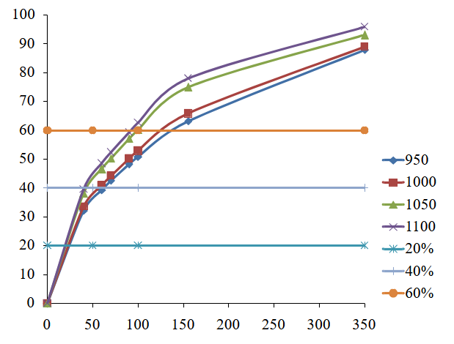
Металдандыру (%)

Уақыт (мин)

Сурет 3.9 – Конвертерлік шлам мен шлак қоспасын

90:10 қатынаста металдандыру графигі

Кесте 3.4.12 Конвертерлік шлам мен шлак қоспасын 95:5 қатынасында қатты фазалық тотықсыздану процесінің әртүрлі температураларда берілген тотықсыздануды қамтамасыз ететін қатты фазалық тотықсыздандыру ұзақтығының мәндері берілген.

Кесте 3.4.12 – Конвертерлік шлам мен шлак қоспасын 95:5 қатынасында тотықсызданудың әртүрлі температураларында берілген тотықсыздануды (R) қамтамасыз ететін қатты фазалық тотықсыздандыру ұзақтығы

Т |  | 1/Т, К⁻¹ | τ, мин | lg τ
°С | К | 1/Т, К⁻¹ | τ, мин | lg τ
R = 20%
950 | 1223 | 0,000818 | 11,92013 | 1,076281
1000 | 1273 | 0,000786 | 11,18865 | 1,048778
1050 | 1323 | 0,000756 | 10,07988 | 1,003455
1100 | 1373 | 0,000728 | 9,047609 | 0,956534
R = 40%
950 | 1223 | 0,000818 | 47,68053 | 1,678341
1000 | 1273 | 0,000786 | 44,75459 | 1,650838
1050 | 1323 | 0,000756 | 40,31952 | 1,605515
1100 | 1373 | 0,000728 | 36,19043 | 1,558594
R = 60%
950 | 1223 | 0,000818 | 107,2812 | 2,030524
1000 | 1273 | 0,000786 | 100,6978 | 2,00302
1050 | 1323 | 0,000756 | 90,71891 | 1,957698
1100 | 1373 | 0,000728 | 81,42848 | 1,910776

Айқын активтендіру энергиясын бағалау үшін конвертерлік шлам мен шлактың қоспасын 95:5 қатынасында, әртүрлі температурада көмір шламымен бірдей қатты фазалы тотықсыздану дәрежесіне жету үшін қажетті уақыт логарифмінің тәуелділіктері анықталды (сурет 3.10). Сурет 3.11 металдандыру графигі көрсетілген.

Сурет 3.10 - Конвертерлік шлам мен шлак қоспасын 95:5 қатынасында қатты фазалық тотықсыздандыру кинетикасы

lgτ = ƒ(1/T) түзулердің көлбеу коэффициенттері d(lgτ)/d (1/T) = E /(2,3R) қатынасымен айқын активтендіру энергиясының мәнімен байланысты.
Металдандыру (%)

Сурет 3.11 –Конвертерлік шлам мен шлак қоспасын 95:5 қатынаста металдандыру графигі

Конвертерлік шлам мен шлак қоспасын 90:10 қатынасында қатты фазалық тотықсыздануды активтендіру энергиясы 42,07 кДж/моль құрады. Конвертерлік шлам мен конвертерлік шлак қоспасын 95:5 қатынасында қатты фазалық тотықсыздандыруды активтендіру энергиясы 25,84 кДж / моль құрады.
Күйдірілген Шұбаркөл көмірін тотықсыздандырғыш ретінде пайдалану кезінде алынған брикеттер мен шекемтастардың алынған кинетикалық сипаттамаларының барлық параметрлері көмір шламын қолданумен бірдей болды, сондықтан процестің оңтайлы сипаттамаларын көмір шламымен тәжірибелерден аламыз.

3.5 Шұбаркөл көмірін тотықсыздандырғыш ретінде қолданып, құрамында темір құрамды қалдықтарды қатты фазалы металдандыру (тотықсыздандыру) дәрежесіне әртүрлі факторлардың әсерін анықтау

Шихта компоненттерінің (шекемтастар мен брикеттер) химиялық құрамы 3.3.1-кестеде көрсетілгенге ұқсас. Тәжірибе шарттарына тәуелді тотықсыздандырғыш ретінде жоғарыда аталған материалдар Шұбаркөл көмірін қосып, белгілі бір арақатынаста құрастырылды. Қатты көміртектің мөлшері барлық тотықтардың толық тотықсыздануы есебінен жүйеге қосылды. Тәжірибенің барлық шарттары – қорытпалардың кг/кг ретімен шығуы, температура, процестің ұзақтығы, көміртегі шығыны 3.3-бөлімде көрсетілген шарттарға ұқсас. 3.5.1-кестеде конвертерлік шлам мен шлак қоспасының 90:10 қатынасында Шұбаркөл көмірімен тотықсыздану нәтижелері келтірілген.

Кесте 3.5.1 - Әртүрлі температураларда конвертерлік шлам мен шлак қоспасының 90:10 қатынасында Шұбаркөл көмірімен тотықсыздандыру нәтижелері

950 ºС |  | 1000 ºС |  | 1050 ºС |  | 1100 ºС
t (мин) | R (%) | t (мин) | R (%) | t (мин) | R (%) | t (мин) | R (%)
0 | 0 | 0 | 0 | 0 | 0 | 0 | 0
40 | 7,3 | 40 | 8,3 | 40 | 9,5 | 40 | 9,6
60 | 38,7 | 60 | 39,9 | 60 | 51 | 60 | 54
70 | 45,5 | 70 | 47,8 | 70 | 66,8 | 70 | 68
90 | 66,8 | 90 | 69,1 | 90 | 86,3 | 90 | 95,8
100 | 68,4 | 100 | 73,7 | 100 | 89,6 | 100 | 96,6
155 | 85,1 | 155 | 86,8 | 155 | 95 | 155 | 97,8
350 | 89,6 | 350 | 90,8 | 350 | 96 | 350 | 98

Жүргізілген тәжірибелердің нәтижелері бойынша Шұбаркөл көмірін қолданумен темір тотықтарының қатты фазалы тотықсызданудырудың кинетикалық ерекшеліктері зерттелді. Аррениус формуласын қолданып, қатты фазалы тотықсыздандыру процесінің активтену энергиясы есептелді. Есептеулер Excel бағдарламасының құралдарының көмегімен жүргізілді: алынған тәуелділік графиктерін ең кіші квадраттар әдісімен оңтайландыру және оларды «іздеу шешімі» → «регрессия» функцияларымен өңдеу. Активтендірудің айқын энергиясын бағалау үшін әр түрлі температурада темірдің тотықсыздандырудың бірдей дәрежесіне жету үшін қажетті уақыт логарифмінің кері температураға тәуелділігі анықталды. 3.5.2-кестеде конвертерлік шлам мен шлак қоспасында 90:10 қатынасында көмірмен қатты фазалық тотықсыздандыру процесінің әртүрлі температураларында, берілген тотықсыздандыруды қамтамасыз ететін қатты фазалық тотықсыздандыру ұзақтығының мәндері берілген.

Кесте 3.5.2 – Тотықсыздану процесінің әртүрлі температураларында конвертерлік шлам мен шлак қоспасын 90:10 қатынасында Шұбаркөл көмірімен берілген тотықсыздануды (R) қамтамасыз ететін қатты фазалық тотықсыздандыру ұзақтығы.

Т |  | 1000/Т, К⁻¹ | τ, мин | lg τ
°С | К | 1000/Т, К⁻¹ | τ, мин | lg τ
R = 20%
950 | 1223 | 0,000818 | 13,87054 | 1,142093
1000 | 1273 | 0,000786 | 13,22535 | 1,121407
1050 | 1323 | 0,000756 | 10,63838 | 1,026875
1100 | 1373 | 0,000728 | 9,836153 | 0,992825
R = 40%
950 | 1223 | 0,000818 | 55,48217 | 1,744153
1000 | 1273 | 0,000786 | 52,9014 | 1,723467
1050 | 1323 | 0,000756 | 42,55352 | 1,628935
1100 | 1373 | 0,000728 | 39,34461 | 1,594885
R = 60%
950 | 1223 | 0,000818 | 124,8349 | 2,096336
1000 | 1273 | 0,000786 | 119,0282 | 2,07565
1050 | 1323 | 0,000756 | 95,74541 | 1,981118
1100 | 1373 | 0,000728 | 88,52538 | 1,947068

Айқын активтендіру энергиясын бағалау үшін конвертерлік шлам мен шлак қоспасын 90:10 қатынасында әртүрлі температурада Шұбаркөл көмірімен бірдей қатты фазалы тотықсыздандыру дәрежесіне жету үшін қажетті уақыт логарифмінің тәуелділігі анықталды (3.11- сурет). Сурет 3.12 металдандыру графигі көрсетілген.
Кесте 3.5.3 конвертерлік шлам мен шлак қоспасының 90:10 қатынасында Шұбаркөл көмірімен әртүрлі температурада тотықсыздандыру нәтижелері келтірілген.

Кесте 3.5.3 - Конвертерлік шлам мен шлак қоспасының 90:10 қатынасында Шұбаркөл көмірімен әртүрлі температурада тотықсыздандыру нәтижелері

950 ºС |  | 1000 ºС |  | 1050 ºС |  | 1100 ºС
t (мин) | R (%) | t (мин) | R (%) | t (мин) | R (%) | t (мин) | R (%)
0 | 0 | 0 | 0 | 0 | 0 | 0 | 0
40 | 5,6 | 40 | 5,6 | 40 | 5,8 | 40 | 5,9
60 | 38,9 | 60 | 41,2 | 60 | 59,1 | 60 | 59,5
70 | 57,4 | 70 | 60,9 | 70 | 77,1 | 70 | 94,5
90 | 80,2 | 90 | 83,3 | 90 | 89,6 | 90 | 96,6
100 | 82,4 | 100 | 87,4 | 100 | 90,6 | 100 | 96,9
155 | 90 | 155 | 91,9 | 155 | 94 | 155 | 97,1
350 | 91,1 | 350 | 92,7 | 350 | 95,3 | 350 | 97,6

Сурет 3.12 - Конвертерлік шлам мен шлак қоспасын 90:10 қатынаста Шұбаркөл көмірімен қатты фазалы тотықсыздандыру кинетикасы

Металдандыру (%)

Сурет 3.13 – Конвертерлік шлам мен шлак қоспасының 90:10 қатынаста металдандыру графигі

3.5.4-кестеде конвертерлік шлам мен шлак қоспасын 95:5 қатынасында қатты фазалық тотықсыздандыру процесінің әртүрлі температураларда берілген тотықсыздануды қамтамасыз ететін қатты фазалық тотықсыздандыру ұзақтығының мәндері берілген.

Кесте 3.5.4 – Конвертерлік шлам мен шлак қоспасында 95:5 қатынасында қатты фазалық тотықсыздану процесінің әртүрлі температураларда берілген тотықсыздандыруды (R) қамтамасыз ететін қатты фазалық тотықсыздандыру ұзақтығы

Т |  | 1000/Т, К⁻¹ | τ, мин | lg τ
°С | К | 1000/Т, К⁻¹ | τ, мин | lg τ
R = 20%
950 | 1223 | 0,000818 | 11,58336 | 1,063834
1000 | 1273 | 0,000786 | 10,84025 | 1,035039
1050 | 1323 | 0,000756 | 9,858134 | 0,993795
1100 | 1373 | 0,000728 | 8,993134 | 0,953911
R = 40%
950 | 1223 | 0,000818 | 46,33343 | 1,665894
1000 | 1273 | 0,000786 | 43,36098 | 1,637099
1050 | 1323 | 0,000756 | 39,43254 | 1,595855
1100 | 1373 | 0,000728 | 35,97254 | 1,555971
R = 60%
950 | 1223 | 0,000818 | 104,2502 | 2,018077
1000 | 1273 | 0,000786 | 97,56221 | 1,989282
1050 | 1323 | 0,000756 | 88,72321 | 1,948037
1100 | 1373 | 0,000728 | 80,93821 | 1,908154

Айқын активтендіру энергиясын бағалау үшін конвертерлік шлам мен шлак қоспасын 95:5 қатынасында, әр түрлі температурада көмірмен бірдей қатты фазалы тотықсыздандыру дәрежесіне жетуге қажетті уақыт логарифмінің тәуелділігі анықталды (3.14-сурет). Сурет 3.15 металдандыру графигі көрсетілген.

Сурет 3.14- Конвертерлік шлам мен шлак қоспасын 95:5 қатынасында көмірмен қатты фазалы тотықсыздандыру кинетикасы

lgτ = ƒ (1/T) түзулердің көлбеу коэффициенттері D(lgτ)/d(1/T) = E/(2,3 R) қатынасымен айқын активтендіру энергиясының мәнімен тәуелді.

Металдандыру (%)

Сурет 3.15 –Конвертерлік шлам мен шлак қоспасының 95:5 қатынаста металдандыру графигі

Конвертерлік шлам мен шлак қоспасын 90:10 қатынасында көмірмен қатты фазалық тотықсыздандыруды активтендіру энергиясы 34,7 кДж/моль құрайды. Конвертерлік шлам мен шлак қоспасын 95:5 қатынасында көмірмен қатты фазалық тотықсыздандыруды активтендіру энергиясы 23,738 кДж / моль құрайды.

3.6 Конвертерлік шлак пен шламды қатты фазалы тотықсыздандырумен металдандырылған өнімдерден металды балқыту ерекшеліктерін анықтау

«Кенді көмір шикізатын металдандыру процестерін тәжірибелік зерттеу және металдандырылған өнімдерден темір қорытпаларын балқыту» диссертациялық зерттеудің белгіленген міндетін орындауда Павлодар қаласының «Торайғыров Университеті» базасында GW-MF-25 индукциялық пешінде металдандырылған брикеттер мен шекемтастарды зертханалық балқыту жүргізілді.
Конвертерлік шлак және шлам қоспасын қатты фазалық тотықсыздандырумен металдандырылған брикеттерден болат балқыту.
Металдандырылған брикеттер «Қарағанды индустриялық университеті» КеАҚ «Металлургия» оқу-ғылыми-өндірістік орталығының тәжірибелік-өнеркәсіптік зертханасында «АрселорМиттал Теміртау» АҚ конвертерлік шлак және шлам қоспасынан дайындалған. Шихта қоспалары құрамының екі нұсқасы қолданылды. Шихтаның бірінші нұсқасында (үлгі 1) конвертерлік шлам және шлак қатынасында (шлам/шлак = 90/10), күйдірілген «Шұбаркөл» көмірінің фракциясы <1 мм, сонымен қатар гидратталған әктің қоспасы. Шихтаның екінші нұсқасында (үлгі 2) конвертерлік шлам мен шлак қатынасында (шлам/шлак = 90/10), күйдірілмеген «Шұбаркөл» көмірінің фракциясы, сонымен қатар гидратталған әктің қоспасы.
Тәжірибе химиялық құрамдары әртүрлі металдандырылған брикеттерді қолданумен екі кезеңде жүргізілді. Металдандырылған брикеттердің химиялық құрамы 3.6.1-кестеде келтірілген.

Кесте 3.6.1 – Металдандырылған брикеттердің химиялық құрамы

Бастапқы  материал | Химиялық құрамы, %
Бастапқы  материал | Fe_{жалп} | FeО | Fe_{мет} | MnO | SiO₂ | CaO | Р | S | C
Үлгі 1 | 65,3 | 2,06 | 57,4 | 1,8 | 6,11 | 17,3 | 0,25 | 0,12 | 0,32
Үлгі 2 | 63,9 | 2,19 | 60,13 | 2,07 | 4,3 | 13,5 | 0,37 | 0,22 | 0,23

Тәжірибелерді жүргізуде металл сынығын және металдандырылған брикеттерді салу «болотаға» алдын ала балқытуға жүргізілді. Балқыту технологиясы стандартқа, болат Ст3 маркасын (МемСТ 380 - 2005) балқыту кезінде қолданылатынға сәйкес болды. Температуралық режим ВР термопарамен бақыланды және МРТ-6 температуралық тіркегішпен жазылды.
Металл шихта ретінде болат Ст3 маркасының болат сынығы пайдаланылды. Температура 1500 °C жеткенде металдандырылған брикеттер мөлшерлеп қосылды:
- бірінші тәжірибеде 950 г (үш өлшем 358 г, 370 г және 300 г); шихтаның жалпы салмағы 1978 г құрады;
- екінші тәжірибеде 1145 г (үш өлшем 255 г, 318 г және 340 г); шихтаның жалпы салмағы 2580 г.
Металдандырылған брикеттердің балқу шамасына қарай, шлактың пайда болуы және балқу температурасы 1600 °С жеткенде балқудың аяқталуы туралы қорытынды жасалды.Индукциялық пеште алынған макроқұйманың сыртқы түрі сурет 3.15 көрсетілген.
Тәжірибелер орташа ұзақтығы 35-40 минутты құрайтын екі балқымадан тұрды. Балқытудың әрбір металл шығаруынан кейін металл және шлак өлшенді.
Талдау нәтижесінде алынған қорытпада зиянды қоспалардың төмен мөлшері анықталды: күкірт 0,028- 0,030 % және фосфор мөлшері 0,015-0,018 %.

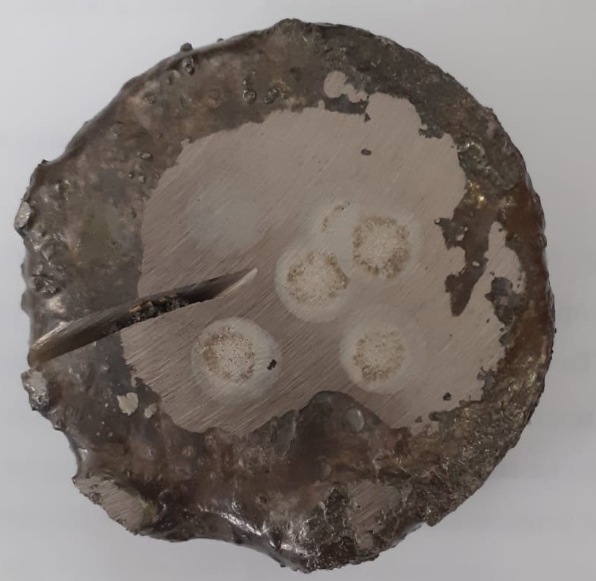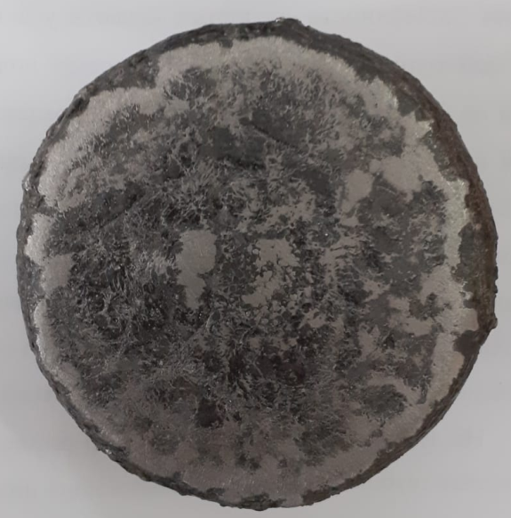

Үлгі №1 Үлгі №2

Сурет 3.15 – Индукциялық пеште алынған макроқұйманың сыртқы түрі

Қорытпалар отқа төзімді қалыптарға құйылды және салқындатылғаннан кейін металл және шлак фазалары бөлінді. Екі тәжірибеден алынған металдар талдауы кесте 3.6.2 келтірілген.

Кесте 3.6.2 –Балқытылған металл үлгілерінің химиялық құрамдары
Металл үлгілері | Химиялық құрамы, %
Металл үлгілері | C | Mn | Si | P | S | Fe
Тәжірибе 1 | 0,22 | 0,2 | 0,05 | 0,015 | 0,028 | қал. Fe
Тәжірибе 2 | 0,10 | 1,21 | 0,10 | 0,018 | 0,030 | қал. Fe

Металдандырылған брикеттерді пайдаланып балқытудың алынған нәтижелері брикеттерді болат балқытуда шихтаның металл бөлігін алмастырғыш ретінде пайдалану мүмкіндігін көрсетеді.
Осылайша, тәжірибелік-зертханалық балқыту металдандырылған брикеттерді пайдаланумен болат балқытудың мүмкіндіктері көрсетілді.
Алынған қорытпаларда зиянды қоспалар мөлшері өте аз болады: күкірт 0,028-0,030% және фосфор 0,015-0,018% құрайды. Металдандырылған брикеттерді индукциялық пеште балқытқан кезде жарамды металл 92,0 %.
Конвертерлік шлак және шламды қатты фазалық тотықсыздандырумен металдандырылған шекемтастардан болат балқыту. Металдандырылған шекемтастар «Қарағанды индустриялық университеті» КеаҚ «Металлургия» оқу-ғылыми өндірістік орталығының тәжірибелік-өнеркәсіптік зертханасында «АрселорМиттал Теміртау» АҚ конвертерлік шлак және шламнан дайындалды. Шихталық қоспалардың екі нұсқасы пайдаланылды. Металдандырылған шекемтастардың химиялық құрамы кесте 3.6.3 ұсынылған.

Кесте 3.6.3 – Металдандырылған шекемтастардың химиялық құрамы

Бастапқы  материал | Химиялық құрамы, %
Бастапқы  материал | Fe_{жалп} | FeО | Fe_{мет} | MnO | SiO₂ | CaO | Р | S | C
Үлгі №1 | 65,4 | 2,06 | 53,8 | 1,3 | 4,7 | 17,3 | 0,26 | 0,25 | 1,15
Үлгі №2 | 71,3 | 2,69 | 62,13 | 1,7 | 5,3 | 13,5 | 0,22 | 0,23 | 2,37

Шихтаның бірінші нұсқасында (үлгі 1) «АрселорМиттал Теміртау» АҚ конвертерлік шлам/шлак = 95/5 қатынасында, күйдірілген «Шұбаркөл» көмірінің фракциясы <1 мм, сонымен қатар гидратталған әк пайдаланылды. Шихтаның екінші нұсқасында (үлгі 2) конвертерлік шлам/шлак = 95/5 қатынасында, күйдірілмеген «Шұбаркөл» көмірінің фракциясы, сонымен қатар гидратталған әк.
Белгіленген міндеттерді шешу үшін балқыту шартты түрде екі кезеңге бөлінді:
1 – кезең №1 үлгіні индукциялық пеште балқыту (режимде) 1140 г мөлшерінде Ст3 маркалы болаттың металл сынығымен, 20 минут ішінде балқытылды. Балқыту технологиясы, Ст3 болат маркасын (МеМСТ 380 - 2005) балқыту кезінде қолдыналатын стандартқа сәйкес. Температуралық режим ВР термопарамен бақыланды және МРТ-6 температуралық тіркегішпен тіркелді.
Әріқарай балқытылған металл 1500 °С температураға жеткенде металдандырылған шекемтастардың мөлшерленген үстемесі берілді (үш өлшенді 170 г, 280 г және 500 г)., металға толық балқып кеткенге дейін (10-15мин) ұсталды. Құйма кесек шегенделген тигельге құйылды. Шихтаның жалпы салмағы 2090 г құрады.
2 – кезең №2 үлгіні индукциялық пеште (режимде) 1154 г мөлшерінде Ст3 маркалы болаттың металл сынығымен, 20 минут ішінде балқытылды. Әріқарай балқытылған металл 1500 °С температураға жеткенде металдандырылған шекемтастардың мөлшерленген үстемесі берілді (үш өлшенді 350 г, 310 г және 440 г)., металл толық балқып кеткенге дейін (10-15мин) ұсталды. Құйма кесек шегенделген тигельге құйылды. Шихтаның жалпы салмағы 2240 г құрады. Балқытудың әрбір металл шығарудан кейін металл мен шлак бөліктері таразыда өлшенді.
Жүргізілген талдау нәтижесінде алынған қорытпадағы зиянды қоспалардың аз мөлшері анықталды: күкірт 0,006 - 0,008 % және фосфор 0,008 - 0,0109 %.
Екі тәжірибеден алынған металдардың талдаулары кесте 3.6.4 ұсынылған.

Кесте 3.6.4 –Металдардың химиялық құрамдары
Металл үлгілері | Химиялық құрамы, %
Металл үлгілері | C | Mn | Si | P | S | Fe
Үлгі №1 | 0,28 | 0,56 | 0,8 | 0,008 | 0,006 | қал. Fe
Үлгі № 2 | 1,8 | 0,66 | 0,13 | 0,010 | 0,008 | қал. Fe

Металдандырылған шекемтастарды пайдаланып балқытудың алынған нәтижелері металдандырылған шекемтастарды болат балқыту кезінде шихтаның металл бөлігін алмастырғыш ретінде пайдалану мүмкіндігін көрсетеді.
Осылайша, тәжірибелік-зертханалық балқытулармен металдандырылған шекемтастарды пайдаланумен болат балқытудың мүмкіндіктері көрсетілді. Алынған қорытпаларда зиянды қоспалардың мөлшері өте аз: күкірт 0,006 - 0,008 % және фосфор 0,008 - 0,010 % құрайды. Металдандырылған шекемтастарды индукциялық пештерде балқытқанда жарамды металдың шығымы 92%.
Күкірт пен фосфор сияқты зиянды қоспалардың мөлшері сапалы болаттың техникалық талаптарына сай келеді.
Осылайша, шекемтас және брикет сияқты металдандырылған өнімдерді балқытқанда қасиеті төмен көміртекті болатқа жақын құйма кесектер алынды. Бұл мәліметтер бұған дейінгі зерттеулердің нәтижелерімен расталды [74].
«Кенді көмір шикізатын металдандыру процестерін тәжірибелік зерттеу және металдандырылған өнімдерден темір қорытпаларын балқыту» диссертациялық зерттеудің белгіленген міндетін орындауда «Қарағанды индустриялық университеті» КеАҚ «Б» зертханалық корпусындағы Тамман электрпешінде металдандырылған брикеттер мен шекемтастарды зертханалық балқыту жүргізілді.
Конвертерлік шлак және шламды қатты фазалық тотықсыздандырумен металдандырылған брикеттерден болат балқыту.Металдандырылған брикеттер «Қарағанды индустриялық университеті» КеАҚ «Металлургия» оқу-ғылыми-өндірістік орталығының тәжірибелік-өнеркәсіптік зертханасында «АрселорМиттал Теміртау» АҚ конвертерлік шлак және шлам қоспасынан дайындалған. Шихта қоспалары құрамының екі нұсқасы қолданылды. Шихтаның бірінші нұсқасында (үлгі 1) конвертерлік шлам/шлак = 90/10 қатынасында, күйдірілген «Шұбаркөл» көмірінің фракциясы<1 мм, сонымен қатар гидратталған әк. Шихтаның екінші нұсқасында (үлгі 2) конвертерлік шлам/шлак = 90/10 қатынасында, күйдірілмеген «Шұбаркөл» көмірінің фракциясы<1 мм, сонымен қатар гидратталған әк.
Тәжірибелер орташа ұзақтығы 1 сағат 40 минут екі кезеңді балқыту жүргізілді. Металдандырылған брикеттердің химиялық құрамы 3.6.5-кестеде келтірілген.

Кесте 3.6.5 – Металдандырылған брикеттердің химиялық құрамы

Бастапқы  материал | Химиялық құрамы, %
Бастапқы  материал | Fe_{жалп} | FeО | Fe_{мет} | MnO | SiO₂ | CaO | Р | S | C
Үлгі 1 | 65,3 | 2,06 | 57,4 | 1,8 | 6,11 | 17,3 | 0,25 | 0,12 | 0,32
Үлгі 2 | 63,9 | 2,19 | 60,13 | 2,07 | 4,3 | 13,5 | 0,37 | 0,22 | 0,23

Металдандырылған брикеттерді алунд тигеліне салып Тамман балқыту пешінің қыздыру аймағына берілді. Пештің температуралық аймағын 20⁰С/мин жылдамдықпен қыздырылды. Металдандырылған брикеттердің атмосфералық ауамен қайта тотығуын болдырмау үшін отқа төзімді стакан үстін 90 А кезінде 2 л/мин жылдамдықпен бейтарап газ-аргонмен 10 сек. үрленді. Балқыту процесінде температуралық режим ВР5/20 термопарамен бақыланып, МРТ-6 температуралық тіркегішпен жазылды.
Температура 1400°С жеткен уақытта шекемтастардың жұмсаруы мен шекемтастардың бір біріне жабысуы байқалды, сондықтан аргонмен үрлеуді тоқтатық.
Температура 1550-1600°С дейін жоғарлаған кезде шекемтастардың балқуы мен қайнауы байқалды, осы температурада жүйені 10 минуттай ұстадық. Әрі қарай қорытпаны суыту үшін аргонмен үрледік, содан кейін қорытпасы бар тигельді пештен шығарып ауада суыттық.
Алынған қорытпа салқындатылып, металл шлактан бөлінді. Металл мен шлак салмақтары таразыда өлшенді (сурет 3.16).
Салмағы 200 гр. металдандырылған брикеттерді кезекпен Тамман пешінде балқыту салмақтары 68,0 -ден 73,2 гр дейінгі қорытпа алуға мүмкіндік берді. Алынған құйма кесектердің химиялық құрамдары кесте 3.6.6 ұсынылған.

Кесте 3.6.6 Алынған құйма кесектердің химиялық құрамдары

Құйма кесек үлгілері | Химиялық құрамы,%
Құйма кесек үлгілері | C | Si | Mn | S | P | Қал.Fe
Үлгі 1 | 0,20 | 0,8 | 0,78 | 0,063 | 0,052 | Fe
Үлгі 2 | 0,15 | 0,9 | 1,03 | 0,059 | 0,055 | Fe

Талдау нәтижесінен, 1, 2 үлгілерді балқытқанда күкірт 0,059-0,063 % және фосфор –0,052-0,055% мөлшеріндегі болаттар алынды.

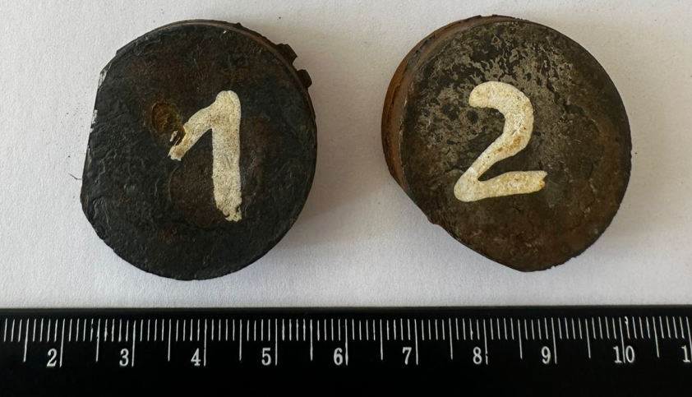
Үлгі №1 Үлгі №2

Сурет 3.16 –Таман пешінде алынған құймалардың сыртқы көрінісі

Металдандырылған брикеттер пайдаланып, балқытудың алынған нәтижесі болат балқыту кезінде шихтаның металл бөлігін алмастырушы ретінде қолдануға болатынын көрсетті.
Осылайша, тәжірибелік-зертханалық балқытулармен металдандырылған брикет/шекемтастарды пайдаланумен болат балқытудың ұстанымдық мүмкіндіктері көрсетілді. Демек, металдандырылған өнімді Таман пешінде сол сияқты индукциялық пеште балқыту кезінде қасиеттері төмен көміртекті болатқа жақын металл құйма кесектері алынды. Бұл мәліметтер бұған дейін жүргізілген зерттеулермен расталады [74].

3.7 Тәжірибелік зерттеу нәтижелері негізінде «АрселорМиттал Теміртау» АҚ металдандырылған өнім алумен темір құрамды конвертерлік шлак және шламын қайта өңдеудің технологиялық сұлбасын әзірлеу.

Конвертерлік шлак және шламын қайта өңдеудің технологиялық сұлбасы келесі сұлбада жүргізіледі:

1. Қолданылатын компоненттердің химиялық талдауы мысалы, Конвертерлік шлактағы және конвертерлік шламдағы темірге, тотықсыздандырғыштарды көміртегі, әкті СаО химиялық талдау.

2. Ылғалды конвертерлік шламды сусыздандыру құрғақ газ тазалағыш қап тәрізді сүзгіні пайдаланып, суды ағызу жүргізілді. Сүзгіден кейін конвертерлік шламды табиғи жағдайда кептірдік.
3. Конвертерлік шлак кесектерін жақты ұсатқышта кіші өлшемдерге дейін ұсақтау жүргізілді. Әріқарай ұсақталған материалдарды бөлуге електен өткізілді.

4. Конвертерлік шлактың және конвертерлік шламның құрамында шлак құраушылардың жоғары мөлшеріне байланысты кальций қосылыстарын бөлу үшін магниттік сепарациядан өткізілді.

5. Конвертерлік шлам және шлактың қоспасына тотықсыздандырғыш ретінде күйдірілмеген Шұбаркөл көмірінің стехиометриялық мөлшері, флюс ретінде гидратталған әк және байланыстырушы сұйық шыны қосылып араластырылды. Алынған қоспадан брикеттер дайындалды.

6.Кенді көмір қоспасынан жасалған брикеттерді құбырлы пеште тотықсыздандыру жүргізіліп нәтижесінде металдандырылған брикеттер алынды.

7.Металдандырылған брикеттерден индукциялық пеште тотықсыздандырып балқыту жүргізілді.

Сурет 3.17 – Конвертерлік өндіріс қалдықтарын пайдаға жаратудың технологиялық сұлбасы

3 бөлім бойынша қорытынды

Термодинамикалық көрсеткіштердің алдын ала бағалау мынаны көрсетті:
- гематиттің қатты көміртегімен тікелей тотықсыздану реакциясы теориялық тұрғыдан 400 °C температурада жүруі мүмкін. Көміртегінің бір тотығымен гематиттің тотықсыздану реакциясы теориялық тұрғыдан 0°C жүруі мүмкін.
- магнетиттің қатты көміртегімен тотықсыздануы теориялық тұрғыдан 700 °C мүмкін. Көміртегінің бір тотығымен магнетиттің тотықсыздану реакциясы теориялық тұрғыдан 600 °C мүмкін.
- темір тотығының көміртегімен тотықсыздану реакциясы теориялық тұрғыдан 800 °C мүмкін. Темір тотығының көміртегі тотығымен тотықсыздану реакциясы (3.3.2) теориялық тұрғыдан 0 °C бастап мүмкін.
- Са₃(РО₄)₂ қосылысы түріндегі фосфор 1200°C-тан жоғары температурада тотықсыздана бастайды. Күкірт кальций тотығымен (СaО) CаS түрінде толығымен тығыз байланысқан, оның ішінде тотықсыздану кезінде күкірттің тотықсыздануы мүмкін емес. Осылайша, 1100 °C дейін қыздырғанда күкірт пен фосфорды тотықсыздандырмай, темірдің толық қатты фазалы тотықсыздануы мүмкін.
Әрі қарай, шлам/шлак, әк және сұйық шыны қоспасынан жасалған брикеттердің қажетті беріктігіне қол жеткізу үшін оңтайлы параметрлер анықталды. Брикеттердің беріктігіне ең үлкен әсер күйдіру температурасы, сондай-ақ шлам/шлак қатынасы екені анықталды. 2.1%-де брикеттің ең жоғары беріктігіне қол жеткізудің оңтайлы параметрлері - күйдіру температурасы t = 1100 °C; шлам/шлак қатынасы 95/5; көміртегі мөлшері 16% (3.2.2-кесте.). Бұл күйдіру температурасы неғұрлым жоғары болса және шлам мөлшері көп болса (шлам құрамында темір көп болса, шлактағымен салыстырғанда) брикеттің металдануы соғұрлым жақсы болады. Металл түрінде брикеттегі темір мөлшері неғұрлым көп болса, соққы беріктігін сынау кезінде ұсақтар соғұрлым аз болады. Алдын ала күйдірілген Шұбаркөл көмірін тотықсыздандырғыш ретінде қолдану брикеттер мен шекемтастардың беріктік қасиеттеріне көп әсер еткен жоқ.
Шұбаркөл көмірін күйдірмей қолданғанда брикеттердің беріктік көрсеткіштеріне ең үлкен әсерді күйдіру температурасы мен шлам/шлам қатынасы анықталды. Сонымен қатар, 1000 °C температурада 150 минут ішінде 95/5 беріктігі ≈ 3% болатын шлам/шлак қоспасынан брикеттер алуға болады. Сонымен бірге шекемтастар, басқа тотықсыздандырғыштармен салыстырғанда, 1000°C температурада ≈ 0,5-1% күшті болды. Бұл ұшпалардың болуымен түсіндірілуі мүмкін, ұшпалар жақсы тотықсыздандырғыштар болып табылады, олармен реакциялар өте қарқынды және төмен температурада жүреді.
Зерттеудің келесі кезеңі темір құрамды қалдықтардың металдану (тотықсыздану) дәрежесіне әртүрлі факторлардың әсерін анықтау болды. Конвертерлік шламының шлакқа қатынасы 90:10 болғанда шихтаның тотықсыздандырудың ең үлкен дәрежесі = 0,96. Көмір шламын және күйдірілген көмірді тотықсыздандырғыш ретінде пайдаланғанда тәжірибе басталғаннан кейін 155 минуттан кейін 1100 °C температурада қол жеткізіледі.
Металдандырудың ең жоғары дәрежесі (97%) 1100 °С температурада көмір шламын және күйдірілген көмірді тотықсыздандырғыш ретінде пайдаланғанда конвертерлік шламының шлакқа қатынасы 95:5 шихтадан алынған өнімге ие (3.3.9-кесте). Металдандырылған өнімдегі фосфор мөлшері конвертерлік шламының шлакқа қатынасы 95:5 болғанда, 90:10 қатынасымен салыстырағанда біршама аз болады. Бұл конвертерлік шламымен салыстырғанда шлакта фосфордың жоғары болуына байланысты.
Шұбаркөл көмірін тотықсыздандырғыш ретінде алдын ала күйдірусіз, конвертерлік шламының шлакқа қатынасы 90:10 және 95:5 болғанда қолданумен сәйкесінше 96,2 және 97,6% тотықсыздану дәрежесіне қол жеткіздік.
Көмір шламымен және алдын ала күйдірілген көмірмен, конвертерлік шламның шлакқа 90:10 қатынасында қоспасын тотысыздырғанда активтендіру энергиясы 42,07 кДж/моль құрады. Қатты фазалық тотықсыздандыру көмір шламымен және алдын ала күйдірілген көмірмен, конвертерлік шлам мен шлактың 95:5 қатынасында қоспасын активтендіру энергиясы 25,84 кДж/моль болды. Конвертерлік шламын шлак 90:10 қатынасында қоспасын күйдірілмеген көмірмен тотысыздырғанда активтендіру энергиясы 34,7 кДж/моль. Конвертерлік шлам және шлак 95:5 қатынасында қоспасын күйдірілмеген көмірмен, қатты фазалық тотысыздандырудың активтендіру энергиясы 23,738 кДж/моль болды. Осылайша, көптеген ұшпа заттардың қатысуымен темірді тотысыздандыру активтендіру энергиясын төмендетеді.
Металдандырылған брикеттер мен шекемтастарды «Торайғыров Университеті» базасында GW-MF-25 индукциялық пешінде және «Қарағанды индустриялық университетінің» «Металлургия» оқу-ғылыми-өндірістік орталығының тәжірибелік-өнеркәсіптік зертханасындағы Таман пешінде тәжірибелік балқытулар конвертерлік шлак және шламнан алынған қатты фазалық тотықсыздандыру өнімдері металдандырылған брикеттерден, сонымен қатар металдандырылған шекемтастардан болат алу мүмкіндіктерін көрсетті.

БОЛЖАМДЫҚ ТЕХНИКА-ЭКОНОМИКАЛЫҚ ЕСЕПТЕУ

Жобалық шешімдердің құнын бағалау әртүрлі әдістермен, соның ішінде кірістерді капиталдандыру әдісімен, Олсон әдісімен, аналог компания немесе капитал нарығы әдісімен, таза активтер әдісімен және т.б. жүзеге асырылуы мүмкін. Бірақ техногендік минералды түзілімдерді пайдалану жөніндегі инвестициялық жобаны іске асырудың экономикалық тиімділігін бағалау үшін үш негізгі тәсілді бөлуге болады: техногендік өнімді дәстүрлі өніммен салыстыруды ескеретін салыстырмалы бағалау; болашақта күтілетін ақша ағындарының құнын қоса алғанда, дисконтталған ақша ағындарын бағалау (DCF); нақты опциондар әдісі негізінде шартты талаптарды бағалау [72]. Бұдан әрі «АрселорМиттал Теміртау» АҚ жағдайында техногендік қалдықтарды (шлак+шлам) қайта өңдеудің экономикалық есебі қолданыстағы амалдар және ұсынылатын технологияны салыстырмалы экономикалық бағалау тәсілінің көмегімен келтіріледі.

4.1 «АрселорМиттал Теміртау» АҚ конвертерлік шлактар мен шламдар қоспасынан металданған өнім алу технологиясының болжамдық техника- экономикалық есебі

Бүгінгі таңда нарықта конвертер өндірісінің техногендік қалдықтарын кешенді, толық қайта өңдеу бойынша технологиялық шешімдердің коммерциялық ұсыныстары іс жүзінде жоқ, бұл барлық дамыған іздеу жүйелерінде орындалған осы тақырып бойынша аналитикалық шолуды растады. Әр жолы бұл металлургиялық кәсіпорынның өзі көбінесе кіргізетін жеке схема.

«АрселорМиттал Теміртау» АҚ өндірісінде қолданыстағы технология шлактың барлық мөлшерінің 17% - аспайтын өңдеуге мүмкіндік береді [73]. «АрселорМиттал Теміртау АҚ конвертерлік шлакты өңдеудің қолданыстағы тәсілінің жалпы сұлбасы 4.1-суретте көрсетілген.
Осындай технологиямен қалдықтардан алынатын темір мөлшері, зиянды қоспалардың (күкірт, фосфор) жоғары мөлшерінен шлакпен үйіндіге жіберілетін темір мөлшерінің (70,2%) не бары 29,8% құрайды [74].
Конвертерлік шлам өңделмейді және фосфордың жоғары мөлшерінен зауыттың барлық қалдықтарымен бірге күл жинағышқа төгіледі.
Қазір үйінділерде 33 миллион метрлік тонна конвертерлік шлак жиналған, шлактарда темір мөлшері 8 250 000 тоннаға дейін болуы мүмкін.

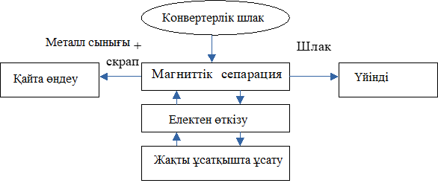

Сурет 4.1 – «АрселорМиттал Теміртау АҚ конвертерлік

шлакты өңдеудің қолданыстағы схемасы [71]

Конвертерлік шламында темір мөлшері орта есеппен алғанда 50% дейін. Жылсайын, темір мөлшері 50 000 тонна болатын 102000 тоннаға дейін шлам пайда болады, сонымен қатар, 1960 жылы пайдалануға берілген күл-шлам жинағышта шламның көп мөлшері жиналған. Осылайша, потенциалды техногенді шикізат 10 млн. тонна темірден тұрады. Демек, 200-250 мың тонна көлемінде болат өндірісін ұйымдастыруға болады. Бұл өнімділікті Қазақстан аумағында бар кейбір шағын металлургиялық өндірістердің өнімділігімен салыстыруға болады. Бұдан әрі өндірістің жалпы жалпы аппараттық сұлбасы және осындай өндірісті ұйымдастыруға қажетті құралдардың есебі келтіріледі.

4.1.1 Техногендік қалдықтардан темірді қатты фазалы тотысыздандырумен болат өндірудің жалпы сұлбасы

Техногендік қалдықтарды (конвертерлік шлак пен шламды) қайта өңдеу процесін жүргізу үшін нарықта еркін сатылымда бар ұсақтау және сұрыптауға арналған стандартты жабдықтар пайдаланылады. Жабдықтар ұсақтау-сұрыптау кешеніне кіреді (2021 жылы шығарылған). Кешеннің өнімділігі сағатына 140-200 т, болжамды құны 320 млн.тг [75]. Шығарылатын өнім түрлері: фракциялар 0мм-5мм, 5мм-10мм, 10мм-20мм, 20мм-40мм, 40мм-70мм, 0мм-40мм, 0мм-70мм.

Шлакты ұсақтауға және сұрыптауға арналған жабдықтардың тізімі: дірілдеуші қоректендіргіш, магниттік сепаратор, жақты ұсатқыш, конустық ұсатқыш, роторлы ұсатқыш, дірілдегіш елек, шарлы диірмені, құм жуғыш, таспалы конвейер - 9 дана, басқару шкафы, операторлық ғимарат, демалуға арналған контейнер, трансформатор, суға арналған ұңғыма, жабдыққа сақтайтын қойма, кешенге арналған қосалқы бөлшектер резерві.

Сонымен қатар, кешеннің құрамына шламды өңдеуге және дайындауға арналған жабдықтың бір бөлігі кіреді. Кешен құрамына мыналар кіреді: шламды сусыздандыруға арналған қондырғы, ауаның гравитациялық концентраторы, шламды, шлакты, байланыстырғышты, әк пен көмірді жеткізуге арналған таразылы мөлшерлегіш, конвертерлік шламды, шлакты, байланыстырғышты және әкті араластыруға арналған араластырғыш қондырғы. Тізбек құрамына сондай-ақ, бағасы 9,300 млн. тг. шикізатты брикеттейтін участік кіреді [76]. 4.2-суретте болат өндірісінің жалпы схемасы көміртектендіру-көміртексіздендіру процесінсіз, қатты фазалық тотықсыздандырумен көрсетілген. Металл сынықтары мен скрап түріндегі алынған темір бөлігін қолданыстағы өңдеу (металлургиялық өңдеу) айналымына бірден жіберіледі.
Конвертерлік шлам мен шлактан болат өндірудің технологиялық сұлбасы сурет 3.17 ұсынылған.

Әрі қарай, майда ұсақтаудан кейін, магниттік с епарация арқылы бөлінген шлактың темір бөлігі байытылған конвертерлік шламымен араласып, брикет жасауға түседі. Осыдан кейін брикеттер кептіріледі, олар қатты фазалы тотысыздануға және балқытуға жіберіледі. Темір құрамды техногендік қалдықтарды қайта өңдеу жөніндегі толық ауқымды жобаны іске асыру барысында жалпы технологиялық сұлбаның біршама өзгеруіне әкелетін әртүрлі технологиялық қажеттіліктер туындайды, алайда жобаның жалпы тұжырымдамасы жоғарыда аталған сұлбаға сәйкес келеді. Алынған болат прокат өндірісі үшін бұрыннан қолданыстағы өңдеулерге жіберіледі. 4.1 –кестеде негізгі жабдықтарға күрделі шығындарды және онымен байланысты монтаждау шығындарын, көлік-дайындау шығындарын және т.б. есептеу шарттары көрсетілген.

Кесте 4.1 – Күрделі шығындарды есептеу шарттары [77]

Көрсеткіш | Өлшеу бірлігі, % | Мәндер
Монтаждау жұмыстары | жабдық құнынан | 10
Ескерілмеген жабдықтар | жабдық құнынан | 25
Құбырлар және жабу-реттеу арматурасы монтаждау | жабдық құнынан | (10+5)15
Электр жабдықтары және АБЖ | жабдық құнынан | 15
Электр жабдықтарды және АБЖ  монтаждау | жабдық құнынан | 20
Ғимараттар мен құрылыстар | жабдық құнынан | 30
Көлік-дайындау шығындары | барлық құнынан | 15
Күтпеген шығындар | барлық құнынан | 10

4.2-кестеде негізгі жабдықтың күрделі шығындарының есебі келтірілген.

Кесте 4.2 – Негізгі жабдықтың күрделі шығындарының есебі

№ п/п | Атауы | Өлш. бірл. | Бағасы, мың тг | Саны | Құны, мың тг
1 | 2 | 3 | 4 | 3 | 6
1. | Тасымалдауға, ұсақтауға және сұрыптауға арналған қондырғы | дана | 320 000 | 1 | 320 000
1.1. | Шлак бункерлері | дана | 18520 | 2 | 37040
1.2. | Флюске арналған бункер | дана | 18520 | 2 | 37040
1.3. | Көмірге арналған бункер | дана | 18520 | 2 | 37040
2. | Шламды кептіруге арналған пресс-сүзгі | дана | 32410 | 2 | 64820
3. | Шихтаны қосымша жабдықпен араластыруға арналған араластырғыш | дана | 740000 | 1 | 740000
4. | Брикет жасауға арналған пресс және қосымша жабдық | дана | 9300 | 5 | 46500
5. | Мөлшерлеуіш-қоректендіргішпен жабдықталған бункер | дана | 55 560 | 3 | 166000
6. | Брикеттерді кептіруге арналған кептіргіш | дана | 138 000 | 2 | 277000
7. | Кептіру және түсіру құрылғысы | дана | 92 600 | 2 | 185200
8. | Брикеттерді металдандыруға арналған пеш | дана | 4630000 | 1 | 4630000
9. | Индукциялық пештер кешені | дана | 4630000 | 2 | 9260000
10. | Оттегі станциясы | дана | 6482000 | 1 | 6482000
11. | Көтеру-тасмалдау машиналары | дана | 92 600 | 5 | 463000
12. | Ауа үрлегіш | дана | 231500 | 2 | 463000
13. | Газ тазалау қондырғысы | дана | 185 200 | 2 | 370 400
БАРЛЫҒЫ |  |  |  |  | 148589040
14. | Күтпеген жабдықтар |  |  |  | 37147260
15. | Құбырлар және жабу-реттеу арматурасы |  |  |  | 22288356
16. | Электрика және АБЖ |  |  |  | 22288356
17. | Көлік шығындары |  |  |  | 22288356
18. | Күтпеген шығындар |  |  |  | 14858904
БАРЛЫҒЫ |  |  |  |  | 230313012

Шикізат көлемі жылына 250 000 тоннаға экономикалық көрсеткіштер есептелді. 4.3-кестеде ұсынылған технологияның шикізат жылына 250 000 тонна бағасының калькуляциясы келтірілген.

Кесте 4.3 –250 000 т шикізатқа ұсынылған технологияның өзіндік құнының калькуляциясы

Шығындар | Өлш. бірл. | 1 т шикізатқа |  |  | Жылына, тг
Шығындар | Өлш. бірл. | саны | бағасы, тг | сумма, тг | Жылына, тг
Конвертерлік шлак | т | 0,05 | 4950 | 247,5
Конвертерлік шлам | т | 0,95 | 18000 | 17100
Көмір | т | 0,16 | 15000 | 2400
Әк | т | 0,10 | 85000 | 8500
Сұйық шыны | кг | 0,5 | 235 | 117,5
Энергия | КВт∙с | 250 | 21,13 тг | 5282,5
Барлығы |  |  |  | 33 647 | 8 411 750 000

РСЭО
Жабдық амортизациясы | тг |  |  |  | 9 260
Цех шығындары | тг |  |  |  | 32 438 452
Жалпы шаруашылық  шығындар (цехтың өзіндік құнының 12%) | тг |  |  |  | 3 892 614,24
Жұмыскерлер мен қызметкерлер еңбекақысы | тг | 10 |  |  | 42 000 000
Барлығы | тг |  |  |  | 8 490 090 326

Ұсынылған технологияның бағасын 250 000 тоннаға есептегенде қалдықтарды сақтау үшін төлемдерді азайту мен импорттық шикізатты ауыстырудан түскен пайданы ескерген дұрыс. Жыл сайын конвертерлік шламдардың шығуы ≈ 100 мың тонна жиналатын шламның 1 тоннасына төлемдер – 100 теңге. Конвертерлік шламды 100% пайдаға жаратқанда төлемдерді жою есебінен үнемдеу ≈ 10 млн. теңгені құрайды.

1 тонна шламды пайдаға жарату 750 кг темір кенін, 40 кг марганец кенін, 100 кг шартты отынды және 300 кг әктасты үнемдеуге мүмкіндік береді («АрселорМиттал Теміртау» АҚ ОЗЗ мәліметтері бойынша).

Жыл сайын 100 мың тонна конвертерлік және домна шламдары темір кенін – 75 мың тонна, марганец кенін – 4 мың тонна, шартты отынды – 10 мың тонна, әктасты – 30 мың тонна үнемдейді: 75* 1863,95 + 4*1474,8 + 10* 1103,14 + 30* 271,81 =157 027,85 млн. теңге.

Осылайша, өнімнің өзіндік құны тең болады 8 490 090, 326- 157 027,85 + 10, 000 = 8 333 072, 476 млн. теңге.

4.2 Біржолғы шығындардың ақталу мерзімін есептеу

Техногендік қалдықтарды өңдеудің технологиялық желісінің жабдықтарын іске қосуға пайдаланатын біржолғы шығындардың ақталуын есептеу қалдықтарды өңдегенде жылына 250 000 тонна көлемінде алынған пайдаға негізделеді. Шикізаттың әр тоннасынан 500 кг болат аламыз. 30.01.2023 ж. Қазақстанда бір тонна прокаттың бағасы шамамен 250 тг/кг құрайтынын ескерсек, алынған болаттың шартты түрде қабылданған көлемін сатудан түскен табыс 250 000 т-дан 50% шамамен 31 250 000 000 тг құрайды. Осылайша, ақталу мерзімі 8 411 750 000/31 250 000 000/≈ 0,27 жыл.

4 бөлім бойынша қорытындылар

Жүргізілген есептеулер экономикалық тұрғыдан домна пеші/оттегі конвертері қайта өңдеуден құрамында темірі бар техногендік қалдықтардың (шлаг/шлам) келешегін көрсетті. Қайта өңдеуге қажетті жабдық коммерциялық нарықта еркін сатылымда бар. Аппараттық рәсімдеу қиын болмайды. Жылына 250 мың тонна өңдеу кезінде шикізат қоры шамамен 20 жылдан астам уақытқа жетеді. Сорттық прокат өндірісі бойынша осындай өндірістің қолданыстағы өңдеулермен біріктірілген ақталу мерзімі - 0,27 жыл.

ҚОРЫТЫНДЫ

Берілген диссертациялық жұмыста қойылған міндеттерге сәйкес конвертер өндірісінің қалдықтары – шлак пен шламды қайта өңдеудің қолданыстағы тәсілдеріне және осы мәселенің пайда болу себептеріне талдау жүргізілді. Жүргізілген талдау көптеген ұсынылған тәсілдердің болуына қарамастан, бұл мәселенің өзекті болып қалатынын, оның ішінде Қазақстанда да қалып отырғанын көрсетті.
Мәселенің негізгі себептерінің бірі – (конвертерлік шлак пен шламды алу) «домна пеші–оттегі конвертері» схемасы бойынша болат өндіру домна пешіндегі темірдің көміртектенуі, әріқарай конвертердегінің артық көміртекті жою. Конвертер өндірісінің қалдықтарын – шлактар мен шламдарды өңдеудегі негізгі мәселелер – конвертерлік шлакта темірдің салыстырмалы түрде төмен мөлшері ≈ 20-26% бұл шлакты темірді тотықсыздандыру үшін қайта өңдеуді экономикалық тұрғыдан тиімсіз екендігін көрсетеді және шлам мен шлактағы зиянды қоспалардың көп мөлшері, мысалы Р₂О₅ мөлшері шлакта 14% жетуі мүмкін. Жоғарыда аталған мәселелердің шешімі 1200 °С аспайтын температурада тотықсыздандырғыш көміртегінің нақты есептелген мөлшерімен темір тотықтардың алдын ала қатты фазалы тотықсыздануы, әріқарай балқыту болуы мүмкін. Бұл темірді артық көміртектенуін болдырмай, бұл конвертерде қайта өңдемей және фосфор тотығының тотықсыздануын болдырмай фосфорды тотық түрінде балқытқанда шлакқа көшіруге болады. Шлакта темірдің төмен мөлшерін конвертерлік шлак пен шламды бірге өңдеумен жоғарлатуға болады, өйткені шламдағы темір мөлшері 64% жетуі мүмкін. Осылайша, екі мәселені де, конвертер өндірісінің қалдықтардың пайда болуы мен қалдықтарды қайта өңдеуді шешуге болады.
«АрселорМиттал Теміртау» АҚ темір құрамды конвертерлік шлактар мен шламдар құрамы мен өңдеу тәсілін анықтау конвертерлік шламда = 21-22% және шлакта = 63-64% темірдің жалпы мөлшерінің болуын көрсетті. Алдын ала ұсақтау және магниттік бөлуден кейін темір мөлшері 4-5% - өсті. Сондай-ақ, шикізат құрамында: шламда CaO ≈ 13; CaO шлакта = 45% және Mn = 2-3%. Сонымен қатар, шикізатта зиянды қоспалардың көп мөлшері болады S = 0,1-0,4 және P=0,4-1,5%. Шикізат нысандарының құрамын зерттеу бұрын жүргізілген зерттеулермен сәйкес келеді.
Шикізат құрамын анықтау негізінде конвертерлік шлак және шлам қоспасының құрамдас бөліктерінің оңтайлы құрамы анықталды және тотықсыздандырғышқа көмір шламын қолданып шекемтастар мен брикеттердің беріктігіне әртүрлі факторлардың әсерін көрсететін математикалық модельдер алынды:

У_{п}= 0,000347∙(-0,000013х₁²+ 0,018 х₁+1,62)∙(-0,000657х₂²-0,144х₂+21,96)∙
(-0,007х₃²+0,274х₃+4,863)∙( -0,004 х₄⁴ +0,241 х₄³ -4,172 х₄² +29,41 х₄ -62,72)∙(-4,84 х₅³ +21,27 х₅² -27,39 х₅ +17,14) ;

және күйдірілмеген Шұбаркөл көмірінен:
У_{п}=0,202∙(-0,000013х₁²+0,0183х₁+1,62)∙(-0,0015х₂²+0,0018х₂+14,90)

Конвертерлік шлак және конвертерлік шламның, қатты көміртектің құрамына кіретін металдарды тікелей тотықсыздандыру мүмкіндігін бағалау және темір кені шикізатын металдандыру үрдісінде көміртекті тотықсыздандырғыштардың (көмір шламы, көмір) әртүрлі түрлерінің тотықсыздану қасиеттерін зерттеу келесілерді көрсетті:
- көмір шламын алдын ала байытудан кейін көміртегілі тотықсыздандырғыш ретінде пайдалануға болады. Көмір шламын тотықсыздандырғышқа пайдаланғанда темір = 99% тотықсыздандыруға жеттік. Бұл ретте қайта өңдеу параметрлері болып табылады: конвертерлік шлам/шлак қоспасының 95:5 қатынасында, 1100 ⁰С температурада 155 минут ішінде, көмір шлам шығыны g,_{к.м.} = 0,1603 кг/кг шихта;
- күйдірілмеген Шұбаркөл көмірі ең қолайлы тотықсыздандырғыш қасиеттерге ие. Құрамында көміртегі болатын күйдірілмеген Шұбаркөл көмірін тотықсыздандырғыш ретінде пайдалану 99,6% тотықсыздандыру деңгейіне жеткізді. Бұл ретте қайта өңдеу параметрлері болып табылады: конвертерлік шлам/шлак қоспасының 95:5 қатынасында, 1100 ⁰С температурада 155 мин ішінде, күйдірілмеген көмір шығынымен g,_{к.м.} = 0,1603 кг/кг шихта.
Металдандырылған өнімдерден темір қорытпаларын әрі қарай балқыту Тамман пешінде және GW-MF-25 индукциялық пеште жүргізілді. Алынған металл химиялық талдауға берілді C, Р, S, Mn, Si. Тамман пешіндегі бастапқы 100 г металдандырылған брикеттерден/шекемтастардан металдың шығымы 37,8 -ден 41 г дейін құрады. GW-MF-25 индукциялық пеште қоспадан металдандырылған өнім балқытылған шлам/шлак = 90/10 + көмірді "болота" металына балқыту әдісімен балқытылды. "Балотаның" химиялық құрамы 1,145 г Ст3 МемСТ 380-2005 сәйкес келеді. Температура 1500 °C жеткенде металдандырылған брикеттердің мөлшерленген үстемесі берілді (үш өлшемі: 255 г, 318 г және 340 г). Брикеттердің балқуы, шлактың пайда болуы және 1600 °C температураға жеткенде балқудың аяқталуы туралы қорытынды жасалды. GW-MF-25 индукциялық пеште металдандырылған брикеттерді балқытуға Ст3 сынықтары мен металдандырылған брикеттер түріндегі шихта графитті тигельге салу қажет. Тәжірибелер орташа ұзақтығы 35-40 минутты құрайтын үш балқытудан тұрады. Әр шығарылымның металлы мен шлактары өлшеніп, химиялық құрамы талданды. Нәтижесінде жоғары көміртекті болаттарға жататын металл үлгілері балқытумен алынды. Күкірт пен фосфордың зиянды қоспаларының мөлшері сапалы болаттың техникалық талаптарына сәйкес келеді. Демек, металдандырылған өнімді Тамман пешінде, GW-MF-25 индукциялық пеште балқытқанда жоғары көміртекті болатқа сәйкес металл құймалары алынды.
Осылайша, диссертациялық зерттеудің барлық міндеттері сәтті орындалды. Жүргізілген экономикалық есептеулер ұсынылған шешімдердің экономикалық тұрғыдан келешегін көрсетті. Ұсынылған қайта өңдеу схемалары күрделі аппараттық ресімдеуді қажет етпейді, жабдық еркін сатылымда және ақталу мерзімі 1 жылдан аспайды.

Қойылған міндеттерді шешудің толықтығын бағалау.
Тәжірибені көп факторлы жоспарлау әдісімен (соққылық) брикеттер мен шекемтастардың тотықсыздану температурасынан (х₁) механикалық беріктігі, шихтадағы конвертерлік шламның және шлактың (х₂) қатынастарынан, көміртегінің (х₃), СаО (х₄) және сұйық шынының (х₅) мөлшерлерінен көп факторлы тәуелділіктердің теңдеулері шығарылды. Көп факторлы тәуелдіктерді шығару кезінде М.М. Протодьяконовтің теңдеуі негізге алынды, оның ішінде жеке тәуелділіктер туынды ретінде біріктіріледі:
тотықсыздандырғыш ретінде көмір шламын қолданумен:
У_{п}._{шл}=0,000347∙(-0,000013х12+ 0,018 х1+1,62)∙(-0,000657х22-0,144х2+21,96)∙
(-0,007х32+0,274х3+4,863)∙(-0,004х44+0,241 х43-4,172 х42+29,41 х4-62,72)∙(-4,84х53+21,27х52-27,39х5+17,14); корреляция коэффициенті – R = 0,816; оның мәні tR = 9,91 > 2 (деңгейдің 5% үшін, металлургиялық зерттеулерде жеткілікті).
тотықсыздандырғыш ретінде күйдірілмеген Шұбаркөл көмірін қолданумен:
У_{п}._{уг}.=0,202∙(-0,000013х12+0,0183х1+1,62)∙(-0,0015х22+0,0018х2+14,90); R = 0,823; tR = 9,97 › 2.
- шлам/шлак қоспасында шлак мөлшері неғұрлым жоғары болса, брикетті тастау кезінде соғұрлым көп ұсақтар пайда болатындығы анықталды. Шлам/шлак оңтайлы қатынасы 95:5 құрады.
–тотықсыздандыру температурасы неғұрлым жоғары болса, брикетті тастау кезінде ұсақтар соғұрлым аз болатыны анықталды.Оңтайлы температура 1100⁰С құрады.
Белгіленген параметрлерден (х₁, х₂, х₃, х₄) брикеттердің беріктік сипаттамаларын тәжірибелік зерттеулер барысында алынған нәтижелер есептік нәтижелермен толық корреляцияланады. Брикеттердің беріктік көрсеткіштеріне күйдіру температурасы мен шлам/шлак қатынасы үлкен әсер ететіні анықталды. Шұбаркөл көмірін тотықсыздандырғыш ретінде пайдаланған кезде, беріктікгі бірнеше бірлікке жоғары болған температура 100 °С (Т = 1000 ⁰С) төмен болды. Мұны жақсы тотықсыздандырғыш болып табылатын ұшпалардың болуымен түсіндіруге болады, ұшпалармен реакциялар әлдеқайда қарқынды және төмен температураларда жүреді. Конвертерлік шлам/шлак = 95/5 қатынасында, Т = 1100 °С, С_{g},_{ком.уг}. = 0,1603 кг/кг шихтаның (С.М.Тлеугабуловтың әдістемесімен анықтадық) және тотықсыздандыру ұзақтығы 155 минут металдандыру дәрежесінің 97 % қамтамасыз етеді (тотықсыздандырғыш ретінде көмір шламын пайдаланғанда) және 97,6 % (тотықсыздандырғыш ретінде күйдірілмеген Шұбаркөл көмірін).
- конвертерлік шлам және шлак қоспасын 95:5 көміртегі шламымен қатты фазалық тотықсыздандырудың активтендіру энергиясы 25,84 кДж /моль анықталды;
– конвертерлік шлам және шлак қоспасын 95:5 күйдірілмеген Шұбаркөл көмірімен қатты фазалық тотықсыздандырудың активтендіру энергиясы 23,738 кДж /моль анықталды. Осылайша, темірдің тотықсыздануында ұшпалардың көп мөлшерінің болуы активтендіру энергиясын төмендетеді.
Алынған металдандырылған брикеттерді және шекемтастарды зертханалық балқытулар жүргізілді. Зертханалық балқыту нәтижелері металдандырылған брикеттерді және шекемтастарды болат балқытуда шихтаның металл бөлігін алмастырушы ретінде қолданудың мүмкіндігін растайды. Металдандырылған брикеттерді индукциялық пеште балқыту кезінде жарамды металдың шығымы 92,0 % құрайды. Күкрт және фосфор сияқты зиянды қоспалардың мөлшері сапалы болаттың техникалық талаптарына сай келеді.
Тәжірибелік зерттеу нәтижелері негізінде «АрселорМиттал Теміртау» АҚ төмен көміртекті болат алумен темір құрамды конвертерлік шлак және шламын қайта өңдеудің технологиялық сұлбасы әзірленді.
Нәтижелерді нақты пайдалану бойынша ұсыныстар мен бастапқы мәліметтер.
Зерттеудің теориялық және тәжірибелік нәтижелері «домна пеші - оттегі конвертері» қайта өңдеудің техногендік шикізатынан қайталама материалдар мен тауар өнімдерін алудың жаңа перспективалық технологияларын құруға мүмкіндік береді, материалдық ресурстардың мәселелерін ғана емес, сонымен қатар тау-кен металлургия кешенінің экологиялық мәселелерін де шешеді.
Енгізудің техникалық-экономикалық тиімділігін бағалау.
Жылына 250 мың тонна өңдеу кезінде шикізат қоры шамамен 20 жылдан астам уақытқа жетеді. Сорттық прокат өндірісі бойынша осындай өндірістің қолданыстағы өңдеулермен біріктірілген ақталу мерзімі - 0,27 жыл.

Берілген салада үздік жетістіктермен салыстырғанда жасалған жұмыстың ғылыми деңгейін бағалау
Конвертерлік өндіріс қалдықтарын өңдеу бойынша ғылыми зерттеулерді ұйымдастыру және әдістемесі диссертанттың ғылыми кеңесшімен бірлесіп жасаған тотықсыздандырып-балқыту процестерінің жаңа теориялық қағидаларын қамтиды. Жаңа қағидалар мен нәтижелер импакт-факторы жоғары халықаралық басылымдарда жарияланды және Халықаралық конференцияда сыналды.
Қатты көміртегімен конвертерлік шлам және шлак, гидратталған әк қоспасы негізіндегі брикеттер мен шекемтастарды құбырлы пеште металдандыру процесі зерттелді. Металданған өнімдерді әрі қарай балқыту кезінде, стандартты үлгілерге сәйкес келетін, көміртегі мөлшері 0,10-0,22 % болатын болат қорытпалары алынды.
Қатты көміртегімен конвертерлік шлам және шлак қоспасынан темір тотықтарының қатты фазалық тотықсыздану процесінің негізгі термодинамикалық және кинетикалық сипаттамалары алынды. Тәжірибелік көз қарас тұрғысынан металданған өнім алумен конвертерлік шлам және шлак қоспасын қайта өңдеудің әзірленген технологиясы темір құрамды конвертерлік шлам және шлакты қатты фазалық тотықсыздандырумен және әріқарай көміртектендірусіз балқытумен металлургиялық өңдеу қалдықтарын қайта өңдеуге мүмкіндік береді.

ҚОЛДАНЫЛҒАН ӘДЕБИЕТТЕР ТІЗІМІ

1 Lupu O et al 2021 J. Phys.: Conf. Ser. 1781 012058
2 Tamlyn S. N., Craig M. S., Lizelle D.van Dyk, Basic oxygen furnace slag: Review of current and potential uses, Minerals Engineering, Volume 149, 2020, 106234
3 Mróz J., Konstanciak A., Warzecha M., Więcek M., Hutny AM. Research on Reduction of Selected Iron-Bearing Waste Materials. Materials (Basel). 2021 Apr 12;14(8):1914. doi: 10.3390/ma14081914. PMID: 33921233; PMCID: PMC8070123.
4 Kadyrov A.S., Kunaev V.A., & Georgiadi I.V. (2018). Prospects for Processing of Ferrous Metallurgical Waste Based on Arcelormittal Temirtau Experience. Metallurgist, 62(1-2), 22–28.
5 Тлеугабулов С.М., Тажиев Е.Б., Тлеугабулов Б.С. Системный подход к разработке технологии восстановительной выплавки стали. ЧЕРНАЯ МЕТАЛЛУРГИЯ. Бюллетень научно-технической и экономической информации. 2018;(9):40-47.
6 Тажиев Е.Б., Тлеугабулов С.М., Рыжонков Д.И., Койшина Г.М. Восстановительная плавка металлсодержащих промышленных отходов без науглероживания металлического сплава. Комплексное использование минерального сырья. 4. 2018
7 https://egov.kz/cms/ru/articles/ecology/waste_reduction_recycling_and_reuse 26.07.2022.
8 Ибраева О.Т., Ибраев И.К. Технология утилизации отходов металлургического производства 2017, 229 С. / Под редакцией д.т.н., профессора Ибраева И.К. Молдова
9 Guo J., Bao Y., & Wang, M. (2018). Steel slag in China: Treatment, recycling, and management. Waste Management, 78, 318–330.
10 Петрова Л. Специалисты рассказали о важнейших проектах, реализуемых на комбинате / Л. Петрова / Темиртауский МЕТАЛЛУРГ, 2017. № 4 (89). С. 3.
11 Шмеле П., Бадо Х. Производственные мощности по выплавке чугуна в мире //«Металлургическое производство и технология металлургических үрдіссов»,2008. - № 2. – С. 22-28
12 Назюта Л.Ю., Смотров А.В., Губанова А.В., Корнев Г.В. Структура образования и рециклинг технологических отходов на металлургических предприятиях полного цикла // Энерготехнологии и ресурсосбережение, 2011. №4. С 44 – 54.
13 Кудрин В.А. Металлургия стали. - М.: Металлургия, 1981. – 287 с.
14 Султамурат Г.И., Боранбаева Б.М., Максютин Л.А., Асауова А.Е. Переработка техногенных отходов конверторной плавки высокофосфористых чугунов // Международный журнал прикладных и фундаментальных исследований. – 2015. –№11-1.–С.14-18;
15 Kambole C., Paige-Green P., Kupolati W. K., Ndambuki, J. M., and Adeboje A. O. (2017). Basic oxygen furnace slag for road pavements: A review of material characteristics and performance for effective utilization in southern Africa. Construction and Building Materials, 148 (Supplement C), 618–631.
16 https://www.kommersant.ru/doc/5446717. 26.07.2022.
17 «OxiCuP Process for Recycling Steel Mill Waste Oxides» Von Vambuler C., Peters M., Shueller R.H. // AISE Steel Technology, 2002.79. - № 5. - P. 49 – 52
18 Danilov E. V. (2003). Modern technology for recycling steelmaking slags. Metallurgist, 47, 232–234.
19 Amelin A. V. et al. Technology for the reduction of iron oxides in the processing of metal slag scrap in the oxygen converter 2020 IOP Conf. Ser.: Mater. Sci. Eng. 866 012009
20 Aitbaev N.B., Kobegen E., Skrazhevskaya E.V., and BoranbaevaB. M. Solutions to the converter slag recycling problem in metallurgical processing . Metallurgist, Vol. 65, Nos. 3-4, July, 2021 (Russian Original Nos. 3-4, March–April, 2021)
21 Jahanshahi, S., Mathieson, J.G. & Reimink, H. Low Emission Steelmaking. J. Sustain. Metall. 2, 185–190 (2016).
22 Mizuochi, T., Akiyama, T., Shimada, T., Kasai, E., & Yagi, J. (2001). Feasibility of Rotary Cup Atomizer for Slag Granulation. ISIJ International, 41(12), 1423–1428.
23 Akiyama T., Shimada T., Kasai E., and Yagi J. "Feasibility of waste heat recovery from molten slag." In China-Japan International Academic Symposium, Sendai, Japan, pp. 53-65. 2000.
24 Леликова О.Н., Онищенко О.Н., Жабалова Г.Г., Камарова С.Н. Перспективы использования отходов АО "АрселорМиттал Темиртау" в строительстве // Вестник науки и образования. 2018. №5 (41).
25 Apul D., Gardner K., and Taylloreighmy T. (2005). Simultaneous application of dissolution/precipitation and surface complexation/surface precipitation modeling to contaminant leaching. Environmental Science and Technology, 39, 5736–5741.
26 Kubo H., Nakanishi M. Selective Separation of Metallic Fe Remaining in Slags Using Electrical Pulse Disintegration, ISIJ International, 2021 , 61, 5, 1725-1735, 2021.
27 Li C., Gao J., Wang Z., Ren H. and Guo Z., 2017. Separation of Fe-bearing and P-bearing phase from the steelmaking slag by super gravity. ISIJ International, 57(4), pp.767-769.
28 Qi Q., Xu A., He D., Pan J. Carbothermic reduction for recycling of iron and chromium from stainless steel slag. Iron Steel. 2017 , 52 , 82.
29 Li Z., Li J., Spooner S., & Seetharaman S. Basic Oxygen Steelmaking Slag: Formation, Reaction, and Energy and Material Recovery, steel research international, 10.1002/srin.202100167, (2100167), (2021).
30 Chumanov I. V., Trofimov, E. A., & Dildin, A. N. (2016). Improving the Process of High-Temperature Processing Steel-Smelting Dump Slag by Means of Experimental and Theoretical Research. Materials Science Forum, 843, 203–207.
31 GAO Jin-tao , LI Shi-qi , ZHANG Yan-ting , ZHANG Yan-ling , CHEN Pei-yu , SHEN Ping. Process of Re-Resourcing of Converter SIag // Journal of iron and steel research international. 2011. 18(12): 32-3
32 Dildin A.N., Chumanov V.I., Chumanov I.V., Eremyashev V.E., Solid-phase reduction of waste products in steelmaking, Metallurgist. 56 (2012) 91-96.
33 Li J., Bhattacharjee D., Hu X., Zhang D., Sridhar S., & Li, Z. (2017). Development of a novel process for energy and materials recovery in steelmaking slags. Mineral Processing and Extractive Metallurgy, 126(1-2), 94–105.
34 Li J., Bhattacharjee D., Hu X. et al. Crystallization Behavior of Liquid CaO-SiO₂-FeO-MnO Slag in Relation to Its Reaction with Moisture. Metall Mater Trans B 50, 1931–1948 (2019).
35 Dildin, A. N., Chumanov, I. V., Chumanov, V. I., Eremyashev, V. E., Trofimov, E. A., & Kirsanova, A. A. (2016). Liquid-Phase Reduction of Steelmaking Wastes. Metallurgist, 59(11-12), 1024–1029.
36 Патент РК на изобретение №23177 «Способ термообработки концентрата в рециркуляционном слое и устройство для его осуществления». Тлеугабулов С.М., Койшина Г.М., Тлеугабулов Б.С. заявл.27.07.2009 г. опубл. 15.11.2010 г.
37 Тлеугабулов С.М. Теория и технология твердофазного восстановления железа углеродом. – Алматы: Гылыми, 1991. – 312с.
38 Тлеугабулов С.М. Теория металлургических процессов. - Алматы: издание РИК по учебной и методической литературе, 2007. - 351с.
39 Иванов А.И., Понамарев Л.Л., Новосельцева Л.П. Исследование кинетики процесса твердофазного восстановления // Известия высших учебных заведений. Черная металлургия. – 1990. - №5. – С. 4 – 5.
40 Еланский Г.Н., Крашенинников М.Г., Степанова Н.В. Твердофазное восстановление оксидов железа углеродом // Известия высших учебных заведений. Черная металлургия. – 1999. - №7. – С. 8 – 11.
41 Guo H., Yin S., Yu Q., Yang X., Huang H., Yang Y., & Gao F. (2018). Iron recovery and active residue production from basic oxygen furnace (BOF) slag for supplementary cementitious materials. Resources, Conservation and Recycling, 129, 209–218.
42 Gomes J.F.P., and Pinto C.G. (2006). Leaching of heavy metals from steelmaking slags. Revista De Metalurgia, 42, 409–416.
43 Xiang J., Huang Q., Lv, X., and Bai C. (2018). Extraction of vanadium from converter slag by two-step sulfuric acid leaching process. Journal of Cleaner Production, 170 (Supplement C), 1089–1101.
44 Leuchtenmüller M., Antrekowitsch J. and Steinlechner S., 2019. A Kinetic Study Investigating the Carbothermic Recovery of Chromium from a Stainless-Steel Slag. Metallurgical and Materials Transactions B, 50(5), pp.2221-2228.
45 Pimenov A., Barakhtenova L., Pribylov V. The use of metallurgy waste in the roads sustainability improving. IOP Conference Series: Materials Science and Engineering, 2020; 2962:022013
46 Панишев Н.В., Бигеев В.А., Черняев А.А., Пантелеев А.В. Переработка металлозернистых отходов металлургического производства с получением гранулированного чугуна и извлечением цинка // Теория и технология металлургического производства, 2014. - № 2 (15). - С. 22–26.
47 Сокуренко А.В., Шеремет В.А., Кекух А.В. Опыт утилизации железосодержащих шламов и вторичной окалины // Сталь, 2006. - № 1. - С. 82-85.
48 https://patents.google.com/patent/CN105417927A/en
49 https://patents.google.com/patent/CN101875530A/en
50 https://patents.google.com/patent/CN1843985A/en
51 Кузнецов С.Н., Школлер М.Б., Протопопов Е.В., Темлянцев М.В., Фейлер С.В. Технологические основы адсорбционного обезвоживания и термохимического окускования конвертерных шламов. Известия высших учебных заведений. черная металлургия. 2017;60(4):268-275.
52 Deng, S., Wen, Z., Su, F., Wang, Z., Lou, G., Liu, X., & Dou, R. (2021). Converter sludge drying in rotating drum using hot steel balls. Applied Thermal Engineering, 197, 117368.
53 Long, H., Bai, M., Jia, Y., Liang, D., & Ren, S. (2016). Investigation of factors affecting drying characteristics of pellets made from iron-bearing converter sludge. Ironmaking & Steelmaking, 45(4), 356–362.
54 А.М. Фоменко Экологическая безопасность металлургического комплекса (система управления дисперсными твердыми отходами) // Инженерная экология. 2001. №6. С. 46-54.
55 Металлургические технологии переработки техногенных месторождений, промышленных и бытовых отходов / С.Н. Кузнецов, Е.П. Волынкина, Е.В. Протопопов, В.Н. Зоря. - Новосибирск: Издательство СО РАН, 2014. - 294 с.
56 Булыжев Е. М., Кокорин В. Н., Марков А. С., Митюшкин А. А., Груздев Д. П. Технология и экономическая эффективность переработки железосодержащих отходов (шламов) конверторного производства ОАО "Северсталь" в прочные брикеты // Известия Самарского научного центра РАН. 2009. №3-2.
57 Tleubagulov S.M., Aitkenov N.B., Koishina G.M., and Tazhiev E.B. Technology Production of Ore Coal Pellets from Converter-Coal Slag Mix and Reduction Smelting of Steel. Steel in Translation, 2021, Vol. 51, No. 1, pp. 65–67.
58 Tleugabulov S.M., Nurumgaliev A.Kh., Koishina G.M., and Aitkenov N.B. Steel Production from Metal-Bearing Waste. Steel in Translation, 2019, Vol. 49, No. 3, pp. 217–221.
59 Бачинин А.А., Мищенко И.М., Ткалич К.Н., Гелюх Л.Л. Эффективность использования конверторного шлака в аглодоменном производстве // Сталь. – 2004 - №2. – С. 7-10.
60 Романец В.А. Новые процессы производства металла: состояние и перспективы //Металлург.- 2001.- № 11. - С. 30 - 38.
61 Горбачев В.А., Шаврин С.В. О механизме низкотемпературного восстановления гематита // Изв. вузов. Черная металлургия. 1983. № 2. С. 3–5.
62 Аверин В.В., Корнеев В.П., Дюбанов В.Г. Твердофазное восстановление углеродом электропечных шламов // Изв. вузов. Черная металлургия. 2010. № 9. С. 10–13
63 Крутилин А.Н., Кухарчук М.Н., Сычева О.А. Твердофазное восстановление оксидов железа углеродом // Литье и металлургия. 2012. №2 (65), 2012 С. 11–16.
64 Эберле А., Зиука Д., Беем К., Шиффер В. Современное состояние технологии COREX и новые разработки //Черные металлы. – 2003, ноябрь. – С. 59 - 64.
65 Lu Z., Gu H., Chen L., Liu D., Yang Y., & McLean A. (2019). A review of blast furnace iron-making at Baosteel facilities. Ironmaking & Steelmaking, 1–7.
66 Тлеугабулов С. М., Киекбаев Е. Е., Койшина Г. М., Алдангаров Е. М. Прямая редукция металлов ведет к высокой технологии производства // Сталь. 2010. № 2. С. 4 – 8.
67 Millman, M. S. Ironmaking & Steelmaking (2013), 40(6), 460-469 https://doi.org/10.1179/1743281212Y.0000000092
68 Tleugabulov, S.M., Kurmanseytov, M.B., Sultamurat, G.I. Transformation of the iron in the steel of thermochemical processing of the surface of the blue cylin. // News of the National Academy of Sciences of the Republic of Kazakhstan, Series of Geology and Technical Sciences. 2(434), с. 166-173 № 2, 2019
69 Тлеугабулов С. М., Абиков С.Б., Тлеугабулов Б.С. Проблемы организации непрерывной восстановительной плавки стали // Сталь. 2016. № 9.С. 10 – 15
70 Малышев В.П. Вероятностно-детерминированное планирование эксперимента. – Алма-Ата: Наука КазССР, 1981. – с. 116
71 Ибраева О.Т., Ибраева И.К. Технология утилизации жидких отходов металлургического производства 2017, 229с./ Под общей редакцией д.т.н., профессора Ибраева И.К.
72 Калиакпаров А.Г., Никитин Г.М. Влияние летучих компонентов твердого топлива на процесс твердофазного восстановления железа. // Комплексное использование минерального сырья. 1994 №2. С84-86.
73 Страхов В.М., Кашлев И.М., Соловьев М.А., Калиакпаров А.Г. Научно-практические основы бескоксового производства кремнистых ферросплавов. Черная металлургия. Бюллетень научно-технической и экономической информации . 2019;75(4):465-479.
74 Tleugabulov, S., Aitkenov, N., Zhabalova, G., Belichko, A., & Uleva, G. (2021). Metallurgical processing of converter slag. Kompleksnoe Ispolzovanie Mineralnogo Syra, 318(3), 35–42.
75 Tleugabulov, S., Ryzhonkov, D., Aytbayev, N., Koishina, G., Sultamurat, G. The reduction smelting of metal-containing industrial wastes. // News of the National Academy of Sciences of the Republic of Kazakhstan, Series of Geology and Technical Sciences 1. 433 (2019), P 32 – 37.
76 Романова О. А., Сиротин Д. В. The methodological approach to determining the environmental and economic efficiency of processing of man-made mineral formations // Известия УГГУ. 2019. Вып. 2(54). С. 141-149. DOI 10.21440/2307-2091-2019-2-141-149
77 Исследование и разработка технологии обесфосфорирования лисаковских железных руд Республики Казахстан. Промежуточный отчет. № госрегистрации 0113РКОО154, 2014 г.
78 Sultamurat G.I., Boranbaeva B.M., Maksyutin L.A., Asauova A.E. Processing of industrial waste converter process high phosphorous hot meta // International journal of applied and fundamental research № 11, 2015 C 14-18
79 https://www.olx.kz/d/obyavlenie/drobilno-sortirovochnyy-kompleks-IDlzQ0w.html
80 https://russian.alibaba.com/p-detail/Medium-62371294245.html?spm=a2700.galleryofferlist_catalog.normal_offer.d_title.30b05d6fiA6Wz6
81 Каримов К.А. Автоклавная переработка мышьяксодержащих промпродуктов медеплавильного производства: дис. канд. техн. наук: 05.16.02. – Екатеринбург: УрФУ им. первого Президента России Б.Н. Ельцина, 2016. – 164 с.

ҚОСЫМША А

Зертханалық сынақтар жүргізу туралы Акт
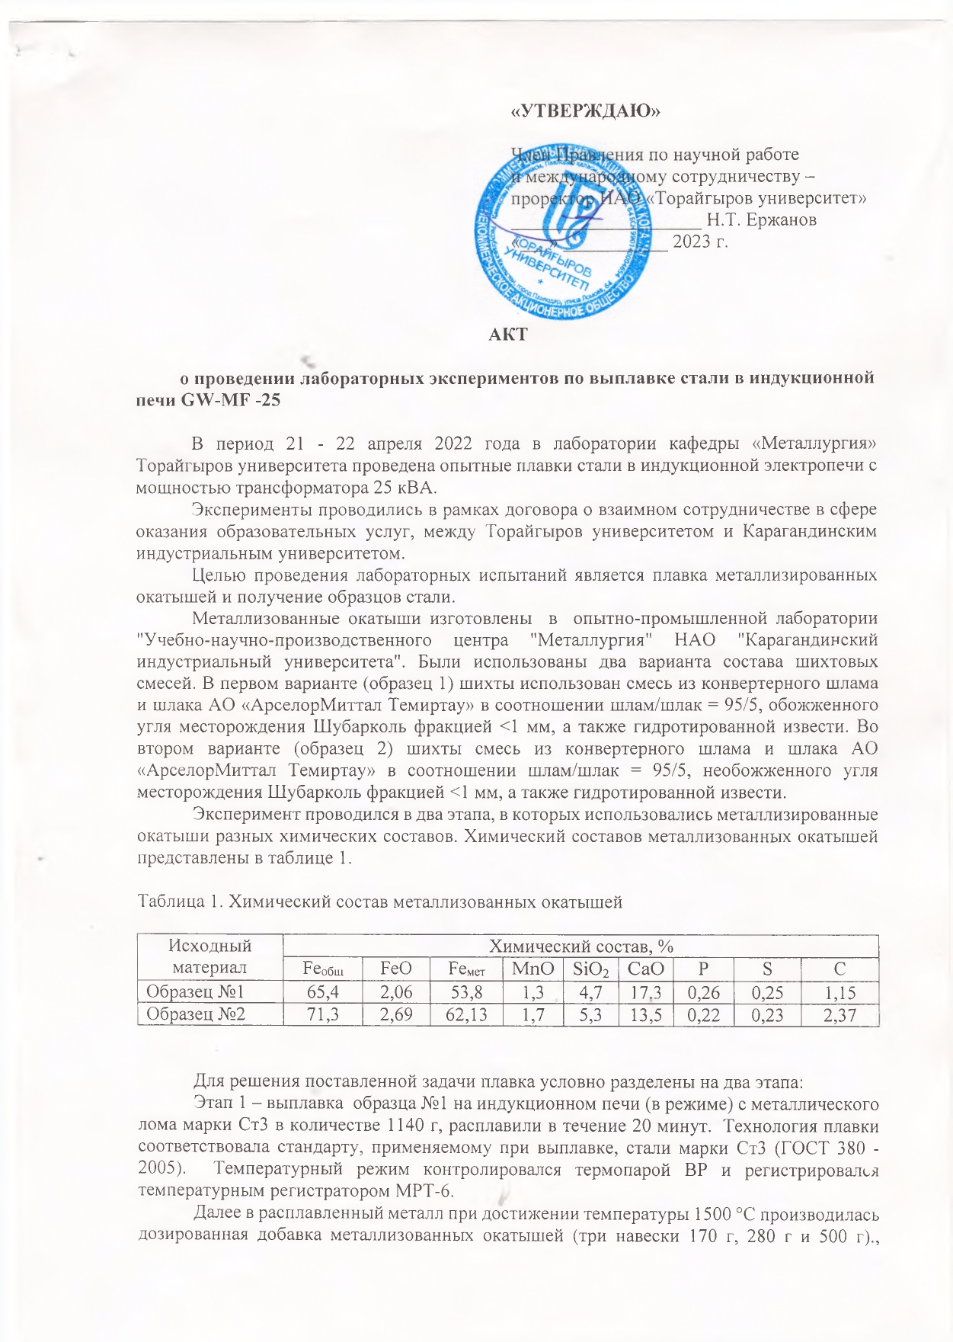
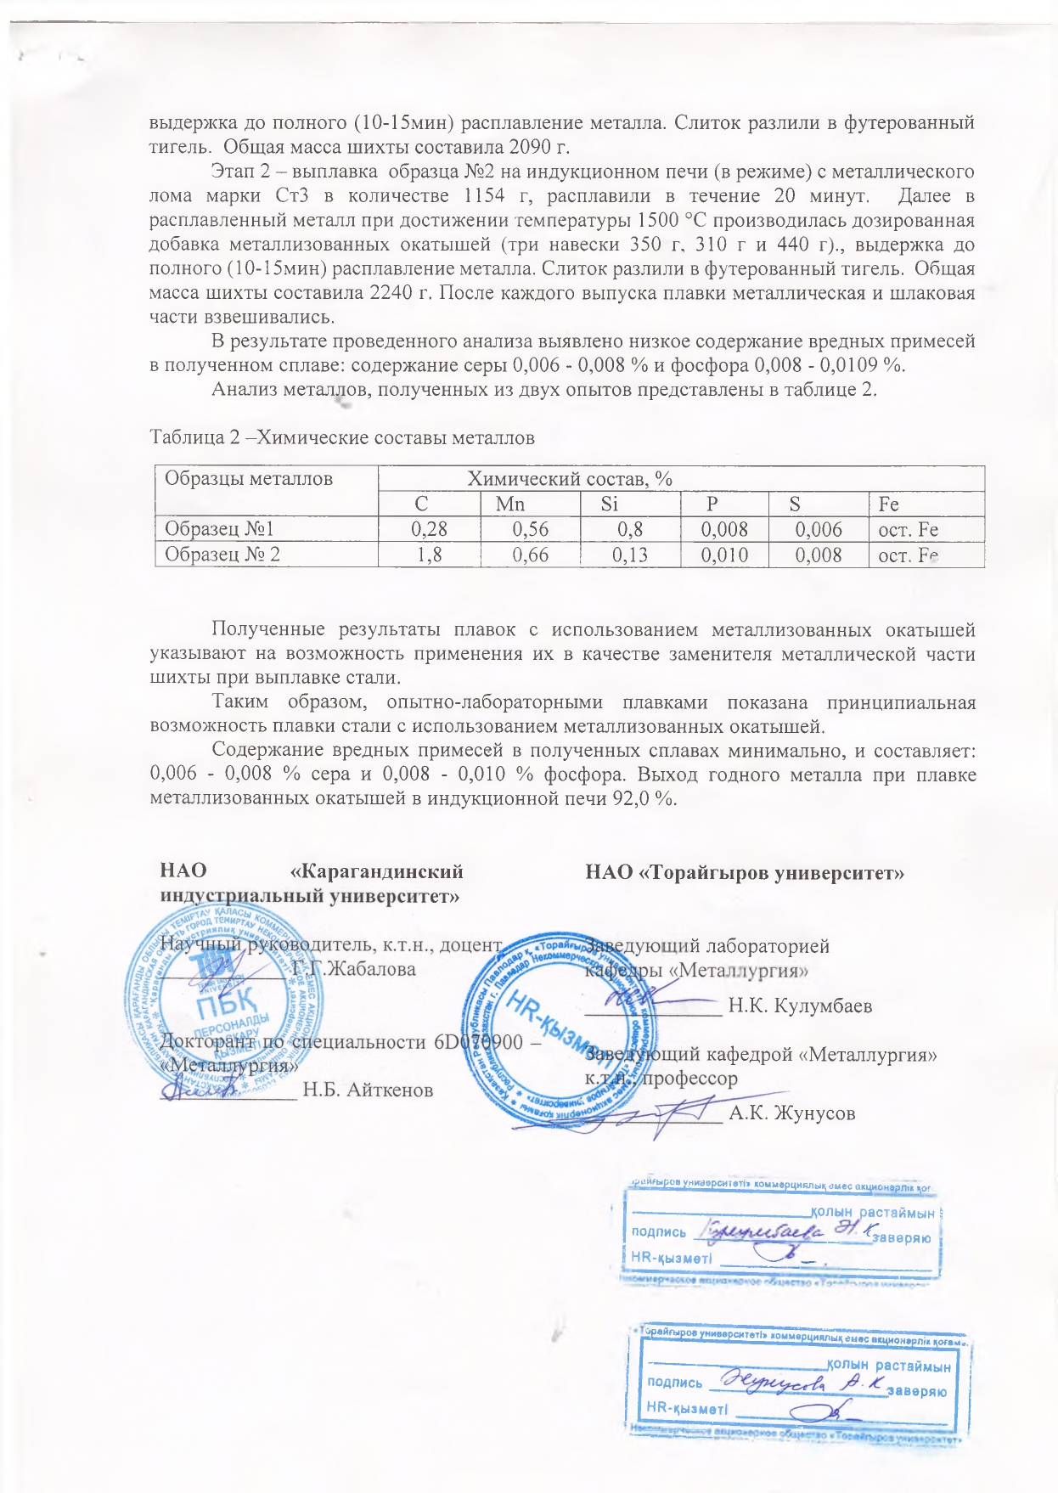

ҚОСЫМША Ә
Зертханалық сынақтар жүргізу туралы Акт
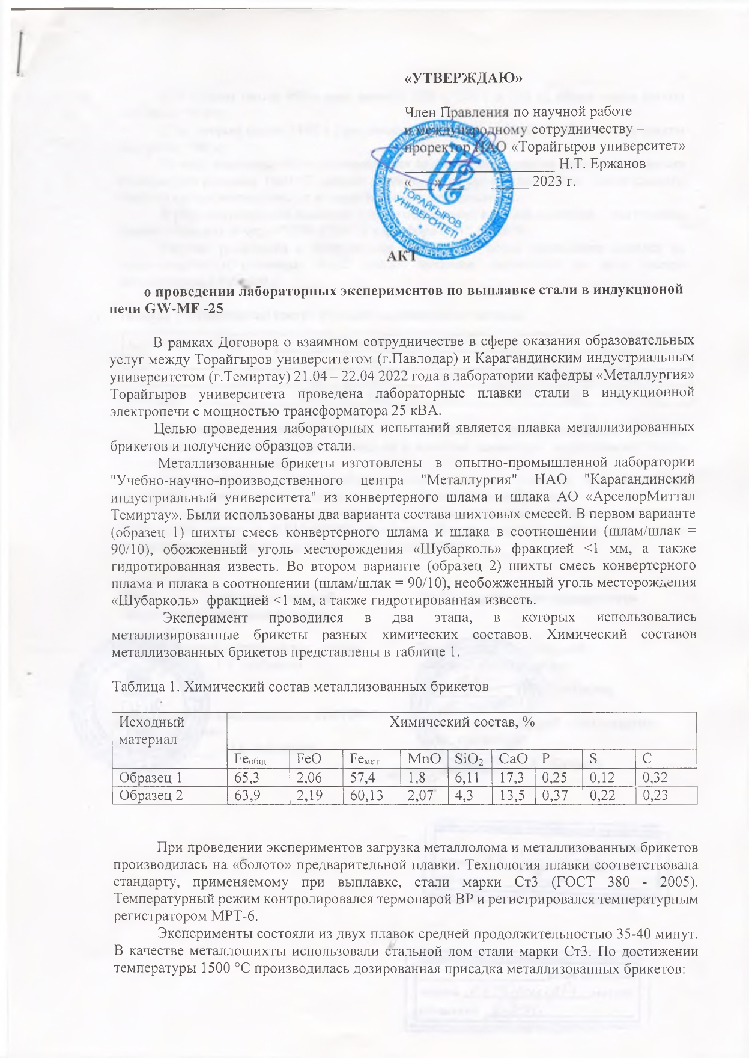

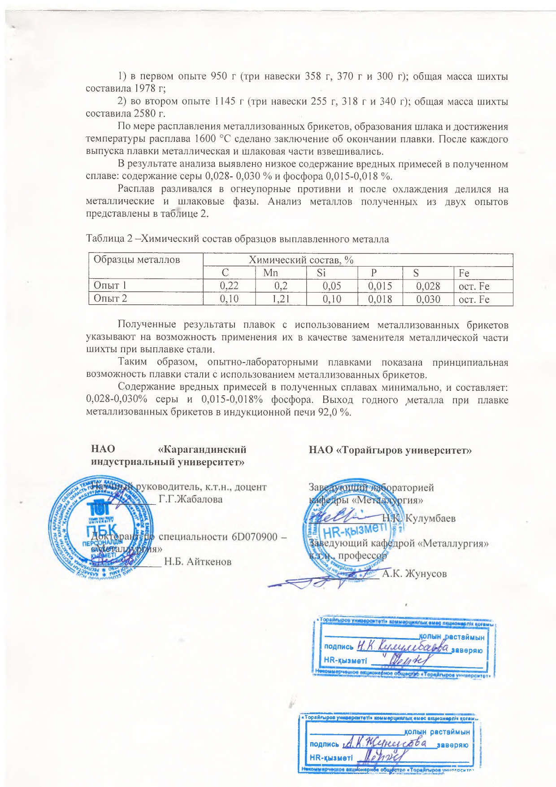

ҚОСЫМША Б
АМТ АҚ алынған мәліметтер

ҚОСЫМША В
Оқу процесіне ғылыми-зерттеу жұмысының нәтижелерін
енгізуі туралы Акт
